UNIVERSIDAD NACIONAL TECNOLÓGICA DE LIMA SUR

FACULTAD DE INGENIERIA Y GESTIÓN

ESCUELA PROFESIONAL DE

INGENIERIA DE SISTEMAS



**“PROPUESTA DE UNA APLICACIÓN WEB PARA LA GESTIÓN DEL CLIMA ORGANIZACIONAL BASADO EN SCRUM EN LA INTENDENCIA NACIONAL DE SISTEMAS DE INFORMACIÓN DE LA SUNAT”**

**TRABAJO DE SUFICIENCIA PROFESIONAL**

Para Optar por el Título Profesional de

**INGENIERO DE SISTEMAS**

**PRESENTADO POR EL BACHILLER**

HILARIO HUITRON OMAR ALAN

Villa El Salvador

2018

**Dedicatoria**

El presente trabajo es dedicado a toda mi familia en especial a mis padres quienes durante mi vida me ofrecieron su apoyo y cariño incondicional para que yo pueda lograr ser una gran persona y profesional.

**Agradecimiento**

El agradecimiento a toda mi familia que durante mi etapa universitaria me brindaron todo su cariño, apoyo y comprensión. Asimismo agradezco a mis docentes quienes se preocuparon por formar profesionales de calidad y con valores dentro de nuestra universidad.

**INDICE**

**INTRODUCCIÓN………………………………………………………………………….**10

**CAPITULO I: PLANTEAMIENTO DEL PROBLEMA**

* 1. Descripción de la realidad problemática……………………………………… 11
  2. Justificación del problema…………………………………………………….. 13
  3. Delimitación del proyecto ……………………………………………………… 14
     1. Teórica ……………………………………………………………………. 14
     2. Temporal …………………………………………………………………. 14
     3. Espacial …………………………………………………………………… 14
  4. Formulación del problema ……………………………………………………… 14
  5. Objetivos
     1. Objetivo general………………………………………………………….. 15
     2. Objetivo especifica ………………………………………………………..15

**CAPITULO II: MARCO TEORICO**

2.1 Antecedentes………………………………………………………………………16

2.2 Bases Teóricos……………………………………………………………………21

2.3 Definición de términos básicos………………………………………………….55

**CAPITULO III: DESARROLLO DEL TRABAJO DE SUFICIENCIA PROFESIONAL**

3.1 Modelo de solución propuesto ………………………………………………….59

3.2 Resultados ……………………………………………………………………….215

**CONCLUSIONES……………………………………………………………………….**220

**RECOMENDACIONES…………………………………………………………………**222

**REFERENCIAS BIBLIOGRÁFICAS………….………………………………………**223

**ANEXOS………………………………………………………………………………….**226

**LISTADO DE FIGURAS**

Figura 1. Flujo de Scrum para un Sprint. 22

Figura 2. Duración de los bloques de Tiempo para las reuniones de Scrum. 26

Figura 3. Scrum vs Cascada tradicional 27

Figura 4. Características deseadas de los roles centrales de Scrum. 30

Figura 5. Organización en Scrum. 32

Figura 6. Priorización de los riesgos. 33

Figura 7. Resumen de los procesos Fundamentales de Scrum. 34

Figura 8. Resumen sobre la fase de inicio. 36

Figura 9. Resumen sobre la fase de Planificación y Estimación. 38

Figura 10. Resumen sobre la fase de implementación. 40

Figura 11. Resumen sobre la fase de revisión y retrospectiva. 41

Figura 12. Resumen sobre la fase de Lanzamiento. 42

Figura 13. Cartas para desarrollar el planning póker. 87

Figura 14. Burndown Chart Estimado del Sprint 1. 95

Figura 15. Modelo Entidad – Relación de la aplicación hasta Sprint 1. 97

Figura 16. Prototipo H01. 98

Figura 17. Prototipo H02. 98

Figura 18. Prototipo H03. 99

Figura 19. Prototipo H04. 99

Figura 20. Prototipo H05. 100

Figura 21. Prototipo H06. 100

Figura 22. Tablero Scrum del Sprint 1. 101

Figura *23*. BurnDown Chart Sprint 1. 104

Figura 24. Entregable H01 – Login de Usuario. 108

Figura 25. Entregable H01 – Login de Usuario – Validación. 109

Figura 26. Entregable H01 – Login de Usuario – Ver datos perfil. 109

Figura 27. Entregable H02 – Visualizar Menú principal (Analista de RRHH). 110

Figura 28. Entregable H02 – Visualizar Menú principal (Colaborar INSI). 111

Figura 29. Entregable H02 – Visualizar Menú principal (Jefe/Gerente). 111

Figura 30. Entregable H03 - Mantenimiento de Perfiles (Listado). 112

Figura 31. Entregable H03 – Mantenimiento Perfiles (Registro). 113

Figura 32. Entregable H04 – Mantenimiento de usuarios (Listado). 114

Figura 33. Entregable H04 - Mantenimiento de Usuario (Registro). 114

Figura 34. Entregable H05 – Mantenimiento de Dimensiones (Listado). 115

Figura 35. Entregable H05 – Mantenimiento de Dimensiones (Registro). 116

Figura 36. Entregable H06 – Mantenimiento de Variables. 117

Figura 37. BurnDown Chart Estimado – Sprint 2. 132

Figura 38. Modelo Entidad – Relación hasta Sprint 2. 134

Figura 39. Prototipo H07. 135

Figura 40. Prototipo H08. 135

Figura 41. Prototipo H09. 136

Figura 42. Prototipo H10. 136

Figura 43. Tablero Scrum – Sprint 2. 137

Figura 44. Entregable H07 – Asignación Cuestionario de Clima Organizacional. 143

Figura 45. Entregable H08 – Registrar Cuestionario de Clima Organizacional. 144

Figura 46. Entregable H09 - Añadir dudas y/o Sugerencias. 144

Figura 47. Entregable H10 – Responder dudas y/o Sugerencias. 145

Figura 48. BurnDown Chart Estimado – Sprint 3. 160

Figura 49. Prototipo H11. 162

Figura 50. Prototipo H12 (1). 162

Figura 51. Prototipo H12 (2). 163

Figura 52. Prototipo H13. 163

Figura 53. Tablero Scrum Sprint 3. 164

Figura 54. BurnDown Chart – Sprint 3. 166

Figura 55. Entregable H11 – Gráficos Pie Variables Clima Organizacional. 171

Figura 56. Entregable H11 – Impresión Grafico Variable Clima Organizacional. 171

Figura 57. Entregable H11 – Descargar Gráfico Variable Clima Organizacional. 172

Figura 58. Entregable H11 – Ver Imagen Gráfico Pie Variable Clima Organizacional. 172

Figura 59. Entregable H11 – Ver Gráfico Barras Variable Clima Organizacional. 173

Figura 60. Entregable H11 – Ver Impresión Gráfico Barra Variable Clima Organizacional. 173

Figura 61. Entregable H11. Ver Imagen Gráfico Barra Variable Clima Organizacional. 174

Figura 62. Entregable H12 -1. 175

Figura 63. Entregable H12 -2. 175

Figura 64. Entregable H12 – 3. 176

Figura 65. Entregable H12 – 4. 176

Figura 66. Entregable H12 – 5. 177

Figura 67. Entregable H12 – 6. 177

Figura 68. Entregable H13 – 1. 178

Figura 69. Entregable H13 – 2. 178

Figura 70. Entregable H13 – 3. 179

Figura 71. Burndown Chart Estimado – Sprint 4. 196

Figura 72. Modelo Entidad – Relación Sprint 4. 198

Figura 73. Prototipo H14 - 1. 199

Figura 74. Prototipo H14 – 2. 199

Figura 75. Prototipo H15. 200

Figura 76. Prototipo H16. 200

Figura 77. Prototipo H17. 201

Figura 78. Prototipo H18. 201

Figura 79. Tablero de Scrum Sprint 4. 202

Figura 80. Burndown Chart Sprint 4. 204

Figura 81. Entregable H14. 208

Figura 82. Entregable H14 -2. 209

Figura 83. Entregable H15 - 1. 210

Figura 84. Entregable H15 - 2. 210

Figura 85. Entregable H16. 211

Figura 86 . Entregable H17. Fuente: Elaboración propia. 211

Figura 87. Entregable H18. 212

**LISTADO DE TABLAS**

Tabla 1 Scrum vs Gestión Tradicional de Proyectos 23

Tabla 2 Lista de riesgos identificados en el proyecto. 65

Tabla 3 Aspecto de Seguridad en el Proyecto 66

Tabla 4 Evaluación de Riesgos. 68

Tabla 5 Criterio de probabilidad de Riesgo. 68

Tabla 6 Criterio de Efecto o Impacto de los riesgos. 69

Tabla 7 Política para la selección de estrategias ante los riesgos. 69

Tabla 8 Backlog Priorizado del Producto. 70

Tabla 9 Lista Riesgos Priorizados. 72

Tabla 10 Backlog del riesgo Ajustado 73

Tabla 11 Cronograma de Planificación de Lanzamiento. 77

Tabla 12 Duración de cada sprint 77

Tabla 13 Estimación de historia de usuario – Sprint 1 87

Tabla 14 Lista de Tareas por Historia de Usuario – Sprint 1 89

Tabla 15 Lista de Tareas Estimadas por Historia de Usuario – Sprint 1 91

Tabla 16 Scrumboard del Sprint 1 94

Tabla 17 Riesgos Mitigados – Sprint 1 102

Tabla 18 Backlog Priorizado del producto actualizado – Sprint 1 105

Tabla 19 Riesgos Actualizados del Sprint 1. 118

Tabla 20 Lista de Lecciones Aprendidas del Sprint 1. 119

Tabla 21 Estimación de Historias de Usuario del Sprint 2. 125

Tabla 22 Lista de Tareas Sprint 2 127

Tabla 23 Lista de Tareas Estimadas Sprint 2 128

Tabla 24 ScrumBoard del Sprint 2 131

Tabla 25 Riesgos Mitigados Sprint 2 138

Tabla 26 Backlog Priorizado del Producto Actualizado – Sprint 2 140

Tabla 27 Riesgos Actualizados – Sprint 2 146

Tabla 28 Lecciones Aprendidas – Sprint 2 147

Tabla 29 Estimación de Historias de Usuario del Sprint 3 153

Tabla 30 Lista de Tareas Sprint 3 155

Tabla 31 Lista de Tareas Estimadas – Sprint 3 156

Tabla 32 Scrumboard del Sprint 3 159

Tabla 33 Riesgos Mitigados Sprint 3 165

Tabla 34 Backlog Priorizado del Producto Actualizado – Sprint 3 167

Tabla 35 Riesgos Actualizados Sprint 3. 180

Tabla 36 Lecciones Aprendidas Sprint 3. 181

Tabla 37 Estimación de Historias de Usuario Sprint 4 188

Tabla 38 Lista de Tareas de Sprint 4. 190

Tabla 39 Lista de Tareas Estimadas Sprint 4. 192

Tabla 40 Scrumboard Sprint 4. 195

Tabla 41 Riesgos Mitigados Sprint 4. 203

Tabla 42 Backlog Priorizado del Producto Actualizado. 205

Tabla 43 Riesgos Actualizados Sprint 4 213

Tabla 44 Lecciones Aprendidas Sprint 4. 214

Tabla 45 Cuadro Comparativo del antes y después de la mejora de la gestión de clima organizacional en la INSI – SUNAT. 217

Tabla 46 Lista de logros del proyecto. 219

**INTRODUCCIÓN**

El buen clima organizacional es uno de los aspectos más importantes para una empresa, tener al capital humano trabajando en las mejores condiciones se traduce en mayor productividad y el logro de los objetivos.

En la actualidad no basta con trabajar para sobrevivir sino que se tiene que tener muy en cuenta la autorrealización de los trabajadores, respetar sus horarios, no interrumpir sus descansos, fomentar una comunicación interna positiva, invertir en programas de capacitación, permitirle dar ideas de sus inquietudes dentro del ambiente de trabajo y sobre todo brindarle un plan de carrera profesional dentro de la organización indicándole cuál es su rol dentro de la misma a fin de que se sienta motivados para ejercer sus labores para el éxito de la empresa.

De este modo los jefes y/o gerentes del área deben realizar seguimiento constante a las relaciones laborales que puedan crear un mal clima organizacional y perjudique a la organización.

Por ello se vio necesario realizar una propuesta de una aplicación web para la gestión del clima organizacional en la Intendencia Nacional de Sistemas de Información de la SUNAT para ayudar mediante las TICS al monitoreo de los aspectos que influyen en la misma a fin de dar estrategias para la toma de decisiones de los gerentes y así lograr la satisfacción de los empleados.

El presente trabajo se comprende de tres capítulos; en el primer capítulo que describe la situación problemática y los objetivos del presente proyecto, en el segundo capítulo se explican el marco conceptual y teórico respecto a la problemática a tratar, y en el tercer capítulo se describe la metodología a seguir para el desarrollo de la propuesta.

**CAPITULO I: PLANTEAMIENTO DEL PROBLEMA**

* 1. **Descripción de la realidad problemática**

En la actualidad la Superintendencia Nacional de Aduanas y Administración tributaria – SUNAT dentro de la Intendencia Nacional de Sistemas de Información (INSI) presenta una baja productividad laboral en sus trabajadores respecto a sus funciones. Existe una falta de adaptación de los trabajadores nuevos respecto a los antiguos y lentitud en el cumplimiento de los objetivos.

Dentro de la INSI – SUNAT se ha identificado que existe una comunicación a la defensiva entre jefes de división y empleados lo cual genera desconfianza y poca cooperación para desempeñar las labores.

Muchos trabajadores se quejan de que no se realizan eventos de integración dentro del horario laboral y además que no existe una línea de carrera bien definida; a eso súmenle que falta una definición clara de la responsabilidad y el rol de cada uno de ellos dentro de la organización, no se tiene claro las tareas y desconocen el organigrama general lo cual genera descontento.

Se ha notado además que hay un alto índice de rotación de personal dentro de la intendencia, ya que al ser contratados inicialmente por tres meses mediante Contrato Administrativo de Servicios (CAS) el trabajador decide ya no renovar o la SUNAT decide no prorrogar su contrato.

En líneas generales el mal clima organizacional está afectando en gran manera a los empleados generando estrés, inseguridad, miedos y poca motivación para desempeñarse dentro de la organización.

Todos estos problemas anteriormente descritos se hablan o conversan de manera personal entre trabajadores dentro de la organización más no se las hace conocer a los gerentes y jefes de división para que tomen cartas en el asunto y se pongan a tomar medidas preventivas y correctivas a estos problemas de clima organizacional que afectan a todo el entorno de la INSI – SUNAT.

En vista a estas causas el área de Recursos Humanos de la SUNAT ha elaborado un cuestionario de clima organizacional para que cada trabajador las responda de acuerdo a su experiencia de trabajo con la finalidad de mejorar el ambiente de trabajo en la organización, la realización de estos cuestionarios son de manera mensual, anónima y manual para luego ser recepcionados por el encargado del área de Recursos Humanos que se encarga de realizar la digitalización de uno por uno de los más de 700 cuestionarios que tiene la INSI - SUNAT mediante hojas de cálculo en Excel, lo cual genera demoras de tiempo y no es lo más óptimo de realizar.

Luego de la digitalización el encargado realiza gráficos y reportes mensuales en formato Excel de acuerdo a la información mostrada para derivárselas a los jefes y gerentes de la división quienes deben tomar medidas de acuerdo a la información mostrada, esta información no es enviada de manera rápida y consolidada.

En la actualidad no se registra un histórico de cómo ha ido evolucionando el clima laboral en la organización, tampoco se tiene un delimitación de edad, genero, área de trabajo, tiempo en la empresa, entre otras variables que serían de ayuda si se explotan de manera óptima.

Los jefes y gerentes de las divisiones del INSI – SUNAT no ven la información en tiempo real ni agrupados por variables o áreas a la que va dirigida y ello no le permite identificar de manera óptima los problemas ni mucho menos elaborar estrategias de solución para resolverlas.

* 1. **Justificación del Problema**

El presente trabajo es importante ya que permitirá mejorar la gestión del clima organizacional mediante la aplicación web, lo que permitirá a la INSI – SUNAT identificar en que aspectos laborales se encuentran debilitados a fin de tomar medidas correctivas para la mejora del clima organizacional dentro de la organización.

Esto será beneficioso ya que la INSI - SUNAT dispondrá de información actualizada y dinámica a cualquier hora del día para así tomar decisiones que ayuden a tener mayor productividad en la organización, teniendo a los trabajadores motivados y tranquilos para ejercer sus funciones dentro de la misma.

La aplicación web que se propone desarrollar servirá para mejorar la rapidez de la realización a comparación de los cuestionarios manuales, además servirá para parametrizar las preguntas y generar reportes históricos y gráficos estadísticos, a su vez brindará estrategias de acuerdo al problema encontrado para la futura toma de decisiones.

De esta manera se justifica la necesidad de realizar la aplicación web dentro de la INSI – SUNAT.

* 1. **Delimitación del Proyecto**

**1.3.1 Teórica:** En este trabajo de suficiencia se va a tratar sobre la aplicación del framework Scrum explicando cada uno de los 19 procesos. Se analizará los conceptos de la gestión de clima organizacional y las dimensiones que se deben tener en cuenta, así como las ventajas e importancia de su aplicación. Por último se analizarán conceptos respecto a las herramientas de desarrollo de la aplicación web.

**1.3.2 Temporal:** El presente trabajo contempla que se desarrollará en 3 meses, comenzando en febrero de 2018 y finalizando en mayo de 2018.

**1.3.3 Espacial:** El proyecto se desarrollará en la sede SUNAT – INSI ubicado en la calle Andrés Reyes 320 – San Isidro.

**1.4 Formulación del Problema**

**1.4.1 Problema General:**

¿Cómo a realizar de manera óptima la gestión del clima organizacional con la finalidad de tomar medidas correctivas para los trabajadores de la INSI –SUNAT?

**1.4.2 Problemas Específicos:**

- ¿Cómo mejorar la creación del cuestionario de clima organizacional para los empleados de la organización?

- ¿Cómo generar información histórica y gráficos estadísticos inmediatos relacionados al clima organizacional para informar de manera automática a los jefes y gerentes de la organización?

- ¿Cómo identificar estrategias a los problemas de clima organizacional?

**1.5 Objetivos**

**1.5.1 Objetivo General**

Elaborar una propuesta de una aplicación web para la gestión del clima organizacional basado en SCRUM en la intendencia nacional de sistemas de información de la SUNAT.

**1.5.2 Objetivos Específicos**

* Analizar la información del cuestionario del clima organizacional actual para su virtualización.
* Diseñar el modelo de la solución para poder guardar información actualizada sobre los cuestionarios y generar gráficos de clima organizacional de manera automática.
* Elaborar estrategias de acuerdo al problema de clima organizacional que se presente.

**CAPITULO II: MARCO TEORICO**

**2.1 Antecedentes**

**2.1.1 Antecedentes Internacionales**

Respecto a tesis, proyectos o trabajos de investigación relacionados a nuestro tema se encontraron los siguientes:

Serrano, (2005), en su tesis titulada “Diseño, Elaboración y Aplicación de una encuesta de Clima Laboral para proponer acciones de mejora en la empresa Anchorlok de México ubicada en el municipio de Apodaca N.L” en la Universidad Autónoma de Nuevo León, México. Diseña y elabora un cuestionario de preguntas de clima laboral basado en las necesidades de la organización, esto con el objetivo de identificar, medir y describir las variables del clima laboral para proponer acciones de mejora en la empresa Anchorlok de México, ya que el problema que radica aquí es que necesitan evidenciar para cumplir las normas que en su empresa existe un buen ambiente de satisfacción en el trabajo. Explica los conceptos fundamentales de clima organizacional, las variables a medir en la encuesta como (identidad, satisfacción, ambiente de trabajo, seguridad, Actitud, entre otros), luego en la parte metodológica se encarga de definir los procedimientos de la investigación y la realización de la encuesta de forma manual, mostrando como resultados ciertos gráficos que sirven para la toma de decisiones para las gerencias y jefaturas. Como conclusión general la autora indica que se establecieron las variables a medir y se diseñó y aplico el cuestionario de clima laboral y con los resultados obtenidos fueron identificadas las variables con menor puntuación, lo cual indicaba que eran sobre las que se habría de trabajar más, y en base a ellas se propusieron acciones de mejora por departamento.

Esta tesis me sirvió para identificar los conceptos y variables de estudio de un cuestionario de clima laboral, a su vez que mostraron como crear un cuestionario de clima laboral desde cero identificando puntos que la organización requería analizar y cambiando las preguntas de acuerdo al área que iba dirigido, las propuestas de solución para mejorar los puntos bajos me parecieron interesantes y me dan una visión más amplia de mi tema de investigación.

León y Aleman, (2014), en su tesis titulada “Propuesta de un Sistema de Mejoramiento del Clima Organizacional en la empresa Glormed Colombia S.A.”, en la Universidad de Cartagena, Colombia; tiene como objetivo proponer un sistema de mejoramiento del clima organizacional realizando un diagnóstico del estado del clima laboral actual realizando el análisis de las fortalezas y debilidades detectadas para plantear recomendaciones de mejoramiento acorde a las necesidades encontradas en el diagnóstico, a fin de mejorar la eficiencia y productividad. Luego se analiza el marco teórico y contextual explicando las medidas, componentes y enfoques del clima organizacional. En la tesis describe cada una de las variables que serán parte del estudio las cuales son: objetivos, relaciones interpersonales, liderazgo, cooperación, toma de decisiones, control, motivación y comunicación las cuales se dividen en las áreas de trabajo de la empresa que son: administración, laboratorio, operaciones y producción. En base a las variables y áreas de trabajo en la empresa es que genera la encuesta arrojándole resultados elaborados en Excel de grafico de barras, lo que sirve para su análisis e identificación del actual clima laboral en la empresa. Concluye en base a los resultados que la comunicación es clara y adecuada, los trabajadores están satisfechos, que los trabajadores no disfrutan de programas e incentivos, entre otros y recomienda diseñar planes que fortalezcan la integración e implementar estrategias que permitan mejorar la relación entre compañeros.

Esta tesis me sirvió para identificar como relacionar las variables de clima organizacional con las áreas de una empresa y así crear cuestionarios para identificar los problemas que existen y proponer medidas de solución.

Morales, (2016), en su tesis titulada “Diseño de investigación para un sistema de información que permita la captura de datos del clima organizacional y satisfacción laboral en una organización” de la Universidad de San Carlos de Guatemala, Guatemala; explica el diseño de un sistema de información para analizar el clima organizacional dependiendo de los aspectos de la organización, debido a que existen factores internos y externos que afectan la productividad de las personas, y por ende las actividades del negocio. Su estudio se divide en tres partes; la primera analiza los tema relacionados a los aspectos psicológicos en una organización, donde se busca establecer la importancia que tienen los directos en la captura y medición del clima organizacional y satisfacción laboral, debido a su impacto en el desempeño y productividad de la organización; la segunda parte hace énfasis en los aportes de las Tics en los proceso y gestión de toda organización, considerando distintas implementaciones y la relación con otros sistemas y los datos de interés que se manejan en la gestión del personal; y en la tercera parte consolida los conceptos de las dos primeras partes en una solución para la medición del clima organizacional y el nivel de satisfacción laboral, en esta tercera parte abarca el diseño del sistema definiendo las métricas área el software, la definición de los métodos de captura de datos, análisis de la arquitectura. Finalmente concluye que el clima organizacional puede ofrecer datos importantes que los directivos pueden aprovechar con las Tics, ya que es un reflejo de cómo el personal percibe la organización.

Esta tesis me brindo información acerca de cómo seguir cada fase de recolección de datos del clima organizacional de una organización.

**2.1.2 Antecedentes Nacionales**

Respecto a tesis, proyectos o trabajos de investigación relacionados a nuestro tema se encontraron los siguientes:

Lara, (2008), en su tesis titulada “Sistema de Información para la Configuración y Aplicación de encuestas de clima laboral” en la Pontificia Universidad Católica del Perú tiene por objetivo el Análisis, diseño e implementación de un sistema de información para el manejo de encuestas, de tal manera que permita desarrollar de una manera eficaz la configuración y aplicación de las mismas, utilizando la experiencia recogida en procesos de encuesta de clima laboral. Inicialmente identifica el proceso de la encuesta, los participantes y el modelo de encuesta de clima laboral; luego define las medidas, métricas e indicadores para posteriormente la creación de la encuesta mediante el desarrollo de un aplicativo web; describe cada uno del os módulos del sistema, define los diagramas de caso de uso, diagrama de clases, diseño de la base de datos, diagramas de secuencia, diagramas de componentes, diagrama de despliegue y el diseño de los prototipos para luego pasar a implementarlos. Como conclusión final indica que toda empresa debe apostar a conocer las fortalezas y debilidades del personal involucrado en ella. Esta tarea es complicada y la forma más eficaz de desarrollarla es conociendo la opinión de ellos mismos lo que hace que utilicemos el sistema de información que debe permitir realizar el flujo de la encuesta desde su análisis y configuración hasta la generación y visualización de los reportes parea obtener los objetivos del estudio.

Esta tesis me ayudo bastante a identificar los procesos de encuesta de clima laboral, a su vez me sirve de referencia ya que realizan el análisis, diseño, implementación y pruebas de un sistema de información.

Diez, (2016), en su tesis titulada “Uso de las TIC y el desempeño laboral de los trabajadores administrativos del ministerio público de Tarapoto del distrito fiscal San Martin” en la Universidad Cesar Vallejo, Perú; cuyo objetivo es establecer la relación entre el uso de las TIC y el nivel de desempeño laboral de los trabajadores administrativos del ministerio público de Tarapoto, de igual manera el autor identifica variables agrupándolas en dimensiones e indicadores con escalas de medición para su posterior interpretación de resultados. Como resultado de este estudio se concluye que no existe relación entre el uso de las TIC y el desempeño laboral de los trabajadores administrativos; también que el nivel de uso de las TIC de los trabajadores administrativos no está utilizando de manera adecuada las TIC.

Esta tesis me pareció interesante ya que se hizo un estudio de cuanto influye el uso de las TI en los trabajadores, recomendando siempre mejorar la relación entre ambos para que los trabajadores participen activamente en la solución de problemas organizacionales y estén participando en la formulación y ejecución de planes de desarrollo organizacional, capacitación y desarrollo personal.

Díaz y Romero, (2017), en su tesis titulada “Desarrollo e Implementación de un aplicativo web, utilizando la metodología Scrum, para mejorar el proceso de atención al cliente en la empresa Z aditivos S.A.” en la Universidad Autónoma del Perú, Lima; tiene como objetivo desarrollar e implementar un aplicativo web utilizando la metodología Scrum para mejorar el proceso de atención al cliente en la empresa en mención, lo cual generará reducir los tiempos que demanda realizar una cotización, el estado de los pedidos, el tiempo de respuesta hacia el cliente. El aplicativo web lo desarrolla utilizando la metodología Scrum, los autores definen inicialmente el product backlog, las historias de usuario, definen los sprints, taskboard y burndown chart entre otros para desarrollar el sistema. La tesis concluyó en que se comprobó que el aplicativo web mejoro cada uno de los aspectos que tenían que reducirse y recomienda la creación del equipo de desarrollo de software para realizar las mejoras al aplicativo, manteniendo la metodología Scrum en miras de ejecutar futuros proyectos de mejora continua.

Esta tesis me sirve como referencia para aplicar la metodología Scrum en el desarrollo de un aplicativo web.

**2.2 Bases Teóricas**

**2.2.1 Scrum**

**2.2.1.1 Definición**

Scrum es un framework adaptable, iterativo, rápido, flexible y eficaz, diseñado para ofrecer un valor considerable en forma rápida a lo largo del proyecto. Scrum garantiza transparencia en la comunicación y crea un ambiente de responsabilidad colectiva y de progreso continuo (Satpathy, 2016).

Según (Palacio & Ruata, 2011) Explicaron que Scrum como método ágil es:

- Un modo de desarrollo adaptable, antes que predictivo.

- Orientado a las personas, más que a los procesos.

- Emplea el modelo de construcción incremental basado en iteraciones y revisiones.

Una fortaleza clave de Scrum radica en el uso de equipos interfuncionales, auto-organizados y empoderados que dividen su trabajo en ciclos de trabajo cortos y concentrados llamados Sprints. La figura 1 proporciona una visión general de flujo de un proyecto Scrum.

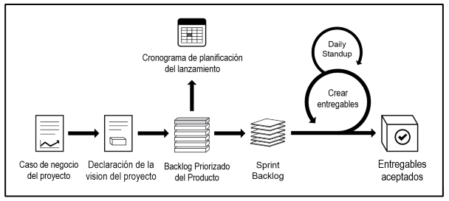

Figura 1. Flujo de Scrum para un Sprint.

Fuente: (Satpathy, 2016).

El énfasis en la gestión tradicional de proyectos es llevar a cabo la planificación detallada del proyecto por adelantado con el énfasis en gestionar y solucionar el alcance, costo, horarios y gestionar esos parámetros. En ocasiones, la gestión tradicional de proyectos puede llevar a una situación en la que, aunque el plan haya tenido éxito, el cliente no está satisfecho.

El framework de Scrum se basa en la creencia de que el conocimiento de los trabajadores de hoy en día puede ofrecer mucho más que solo su experiencia técnica, y en que tratar de asignar y planear en un ambiente de constante cambio no es eficiente. Por lo tanto, Scrum alienta a la toma de decisiones iterativa basada en datos. En Scrum, el enfoque principal es la entrega de productos que satisfagan los requisitos del cliente en pequeños incrementos iterativos que sean entregables (Satpathy, 2016).

La tabla 1 resume muchas de las diferencias entre los modelos tradicionales de gestión de proyectos.

Tabla 1  
Scrum vs Gestión Tradicional de Proyectos

|  |  |  |
| --- | --- | --- |
| **Criterio** | **Scrum** | **Gestión Tradicional de Proyectos** |
| El énfasis está en | Las personas | Los procesos |
| Documentación | Sólo mínima; según se requiera | Integral |
| Estilo de procesos | Iterativo | Lineal |
| Planificación por adelantado | Baja | Alta |
| Priorización de requerimientos | Según el valor del negocio y regularmente actualizada | Fijo en el plan el proyecto |
| Garantía de calidad | Centrada en el cliente | Centrada en el proceso |
| Organización | Auto-Organizada | Gestionada |
| Estilo de gestión | Descentralizado | Centralizado |
| Cambio | Actualizaciones al Backlog Priorizado del Producto | Sistema formal de Gestión del cambio |
| Liderazgo | Liderazgo colaborativo y servicial | Mando y control |
| Medición del rendimiento | El valor del negocio | Conformidad con el plan |
| Retorno sobre la inversión (RSI) | Al comienzo y a lo largo del proyecto | Al final del proyecto |
| Participación del cliente | Alta durante todo el proyecto | Varía dependiendo del ciclo de vida del proyecto |

Fuente: (Satpathy, 2016).

**2.2.1.2 Time Boxing**

Es una práctica muy importante en Scrum que propone la fijación de una cierta cantidad de tiempo para cada proceso y actividad en un proyecto Scrum. Esto garantiza que los miembros del Equipo Scrum no ocupen demasiado o muy poco tiempo para un trabajo determinado y que no desperdicien su tiempo y energía en un trabajo para el cual tienen poca claridad (Satpathy, 2016).

Según (Satpathy, 2016) existen estos time-boxes en Scrum:

* **Sprint:** Es una iteración con un time-box de una a seis semanas de duración durante el cual el Scrum Master guía, facilita y protege al equipo Scrum de impedimentos (Satpathy, 2016).
* **Daily Standup:** es una reunión diaria breve, de no más de 15 minutos, en la que cada miembro del equipo dice las tareas en las que está trabajando, si se ha encontrado o prevé encontrarse con algún impedimento, y actualiza sobre la pila del sprint las ya terminadas, o los tiempos de trabajo que les quedan (Palacio, 2008).

Responde a las tres preguntas:

1. ¿Qué he hecho desde la última reunión?
2. ¿Qué tengo planeado hacer antes de la siguiente reunión?
3. ¿Qué impedimentos u obstáculos (si los hubiera) estoy enfrentando en la actualidad?

* **Reunión de planificación del sprint:** Esta reunión se lleva antes del sprint, como parte de los procesos de Comprometer historias de usuario, Identificar Tareas, Estimar tareas y Crear el Sprint Backlog. Se asigna un time box de ocho horas durante un sprint de un mes de duración. Se divide en dos partes: definición del objetivo e identificación y estimación de tareas (Satpathy, 2016).
* **Reunión de revisión del sprint:** Tiene un time-box de cuatro horas en un sprint de un mes. Durante la reunión de revisión del sprint que se lleva a cabo en el proceso de Demostrar y Validar el sprint, el Equipo Scrum presenta los entregables del sprint actual al Product Owner. Este revisa el producto (o incremento del producto) para compararlo con los criterios de aceptación acordados y acepta o rechaza las historias de usuario completadas (Satpathy, 2016).
* **Reunión de retrospectiva del sprint:** en esta reunión el equipo debatirá temas relacionados con el Sprint recientemente finalizado y los cambios que se podrían hacer para mejorar el próximo Sprint y que sea más productivo (Trigas Gallego, 2012).

La figura 2 ilustra las duraciones de los time-box en las reuniones relacionados con Scrum.

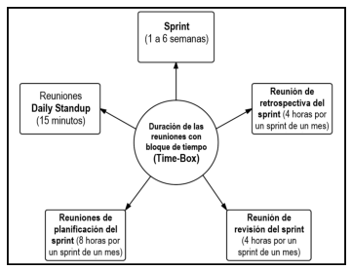

Figura 2. Duración de los bloques de Tiempo para las reuniones de Scrum.

Fuente: (Satpathy, 2016).

**2.2.1.3 Desarrollo Iterativo**

Como se muestra en la figura 3, los proyectos Scrum se complementan de manera iterativa, entregando valor a lo largo del ciclo de vida del proyecto.

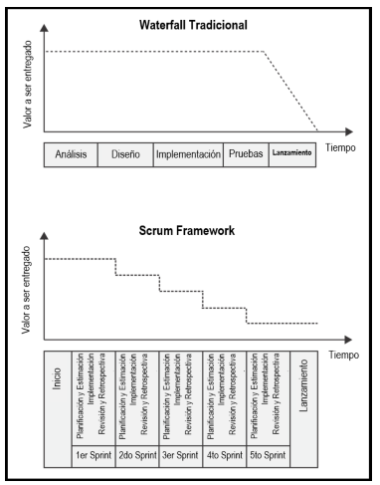

Figura 3. Scrum vs Cascada tradicional

Fuente: (Satpathy, 2016).

El beneficio del desarrollo iterativo permite la corrección a medida que todas las personas involucradas obtengan una mejor comprensión de lo que se debe entregar como parte del proyecto, e incorporar lo prendido de manera iterativa. Así, el tiempo y el esfuerzo requerido para alcanzar el punto final definitivo, se reduce considerablemente y el equipo produce entregables que se adaptan mejor al entorno empresarial (Satpathy, 2016).

**2.2.1.4 Roles de Scrum**

(Satpathy, 2016) Divide los roles de Scrum en dos categorías:

1. Roles Centrales

* Product Owner: es la persona responsable de maximizar el valor del negocio para el proyecto. Este rol es responsable de articular los requisitos del cliente y de mantener la justificación del negocio del proyecto. El Product Owner representa la voz del cliente. Tiene las siguientes funciones:
  1. Define la visión del proyecto.
  2. Ayuda a crear el Project Charter y el Presupuesto del Proyecto.
  3. Ayuda a finalizar la elección del Scrum Master para el proyecto.
  4. Identifica a los stakeholders.
  5. Ayuda a determinar los miembros del equipo Scrum.
  6. Prioriza los elementos del product backlog.
  7. Crea el cronograma de lanzamiento.
  8. Aprueba las historias de usuario.
  9. Acepta o rechaza entregables.
  10. Proporciona retroalimentación necesaria para el Scrum Master y el Equipo Scrum.
  11. Ayuda con el lanzamiento del producto y realiza las coordinaciones con el cliente.
* Scrum Master: es un facilitador que asegura que el Equipo Scrum esté dotado de un ambiente propicio para completar con éxito el desarrollo del producto. El Scrum Master guía, facilita e enseña las prácticas de Scrum a todos los participantes en el proyecto, elimina los impedimentos que enfrenta el equipo y se asegura de que se estén siguiendo los procesos de Scrum. Tiene las siguientes funciones:
  1. Ayuda a identificar a los stakeholders para el proyecto.
  2. Facilita la selección del equipo Scrum.
  3. Facilita la creación del plan de colaboración y construcción de equipo.
  4. Asegura que los recursos de respaldo estén disponibles.
  5. Facilita la creación de historias de usuario.
  6. Ayuda al propietario del producto en la creación de la lista priorizada de pendientes del producto.
  7. Coordina la creación del cronograma de lanzamiento.
  8. Coordina la determinación de longitud del sprint.
  9. Facilita al equipo Scrum en la creación de la lista de tareas para el próximo sprint.
* Equipo Scrum: es un grupo o equipo de personas responsables de entender los requerimientos del negocio especificados por el Product Owner, de estimar las historias de usuarios y de la creación final de los entregables del proyecto. Tiene las siguientes funciones:
  1. Proporciona entradas para la creación del plan de colaboración y plan de construcción de equipo.
  2. Estima las historias de usuaria aprobadas por el propietario del producto.
  3. Se compromete a las historias de usuario que se deben realizar en un determinado sprint.
  4. Desarrolla las tareas en base a las historias de usuario.
  5. Desarrolla el sprint backlog y el Sprint Burndown Chart.
  6. Crea Entregables.
  7. Identifica riesgos y ejecuta acciones de mitigación.
  8. Discuten problemas y buscan soluciones para motivar al equipo.
  9. Muestra los entregables completados al propietario del producto.
  10. Identifica oportunidades de mejora.
  11. Participa en las reuniones de retrospectiva.

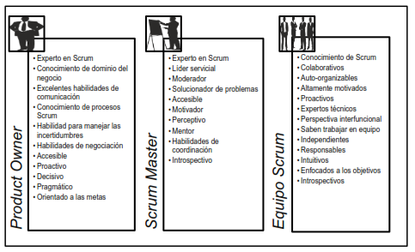

Figura 4. Características deseadas de los roles centrales de Scrum.

Fuente: (Satpathy, 2016).

1. Roles No Centrales

Stakeholder es un término colectivo que incluye a clientes, usuarios y patrocinadores, que generalmente interactúan con el Product Owner, el Scrum Master y el Equipo Scrum para proporcionarles las entradas y facilitar la creación del producto del proyecto, servicio, o cualquier otro resultado. Los stakeholders influyen en el proyecto a lo largo del desarrollo del mismo. Pueden ser:

* **Clientes.-** es la persona o la organización que adquiere el producto, servicio o cualquier otro resultado del proyecto. Para cualquier organización, dependiendo del proyecto, puede haber clientes internos (dentro de la misma organización) como clientes externos (fuera de la organización).
* **Usuario.-** es el individuo o la organización que utiliza directamente el producto, servicio o cualquier otro resultado del proyecto. Al igual que los clientes, para cualquier organización, puede haber usuarios internos y externos. En algunas industrias los clientes y los usuarios pueden ser los mismos.
* **Patrocinador (Sponsor).-** El patrocinador es la persona o la organización que provee recursos y apoyo para el proyecto. El patrocinador es también el stakeholder a quien todos le deben rendir cuentas al final.

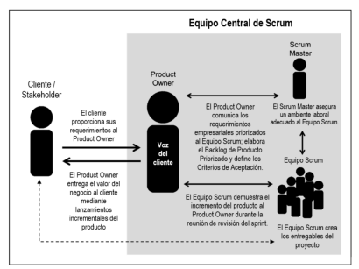

Figura 5. Organización en Scrum.

Fuente: (Satpathy, 2016).

**2.2.1.5 Riesgos**

Riesgo se define como un evento incierto, que puede afectar los objetivos de un proyecto y puede contribuir a su éxito o fracaso. Riesgos, con un potencial de impacto positivo en el proyecto se denominan Oportunidades, mientras que las amenazas son Riesgos que podrían afectar negativamente a un proyecto. La gestión del riesgo debe hacerse con proactividad, y es un proceso iterativo que debería comenzar al inicio del proyecto y continuar durante todo del proyecto (Satpathy, 2016).

**2.2.1.5.1 Procedimiento de gestión de riesgos**

Según (Satpathy, 2016) la gestión de riesgos se compone de cinco pasos:

1. Identificación de Riesgos: El uso de diversas técnicas para identificar todos los Riesgos potenciales.

2. Evaluación de Riesgo: La evaluación y la estimación de los Riesgos identificados.

3. Priorizar los Riegos: La priorización de riesgo a ser incluido en el Priorizada Backlog Producto.

4. Mitigación de los Riesgos: Desarrollo de una estrategia adecuada para hacer frente al riesgo.

5. Comunicación de Riesgos: La comunicación de los resultados de los primeros cuatro pasos a las stakeholders apropiados, y la determinación de su percepción con respecto a los sucesos inciertos.

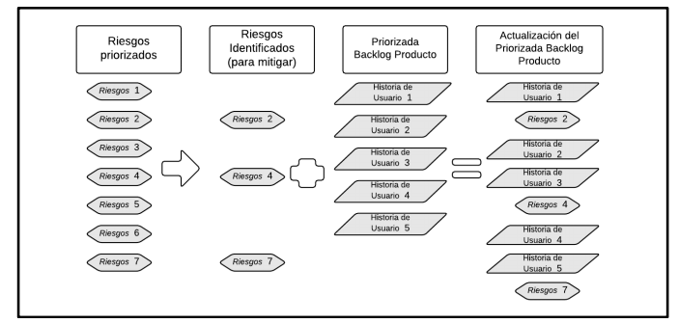

Figura 6. Priorización de los riesgos.

Fuente: (Satpathy, 2016)

**2.2.1.6 Procesos**

Según(Satpathy, 2016) **l**os procesos de Scrum abordan las actividades específicas y el flujo de un proyecto de Scrum. En total hay 19 procesos fundamentales de Scrum que aplican a todos los proyectos. Estos procesos se agrupan en cinco fases tal como se muestra en la figura 7.

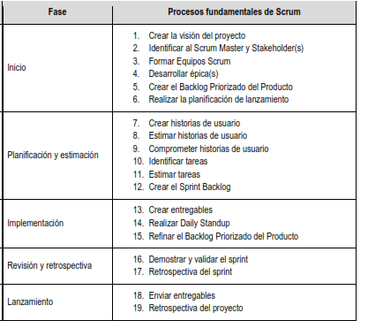

Figura 7. Resumen de los procesos Fundamentales de Scrum.

Fuente: (Satpathy, 2016).

**2.2.1.6.1 Inicio**

* + Crear la Visión del Proyecto: En este proceso se revisa el caso de negocio del proyecto (Project Business Case) a fin de crear una declaración de la visión del proyecto, que servirá de inspiración y proporcionará un enfoque para todo el proyecto. En este proceso se identifica al Product Owner.
  + Identificar al Scrum Master y a los socio(s): En este proceso se identifica al Scrum Master y stakeholders utilizando criterios de selección específicos.
  + Formación del equipo Scrum: En este proceso se identifican a los miembros del Equipo Scrum. Normalmente, el Product Owner es el responsable principal de la selección de los miembros del equipo, pero con frecuencia lo hace en colaboración con el Scrum Master.
  + Desarrollo de épica(s): En este proceso la Declaración de visión del proyecto sirve como base para el desarrollo de épicas. Se pueden llevar a cabo reuniones de grupos de usuarios para hablar sobre las épicas adecuadas.
  + Creación de la lista priorizada de pendientes del producto: En este proceso se refinan y se crean las épicas, y después se priorizan para crear un Backlog Priorizado del Producto para el proyecto. A este punto también se establecen los criterios de terminado.
  + Realizar la planificación del lanzamiento: En este proceso el equipo principal de Scrum revisa las historias de usuario en el Backlog Priorizado del Producto para desarrollar un cronograma de planificación del lanzamiento, que es esencialmente un programa de implementación por fases que se puede compartir con los stakeholders del proyecto. En este proceso también se determina la duración del sprint.

La figura 8 muestra las entradas obligatorias, herramientas y salidas para los procesos en la fase de inicio.

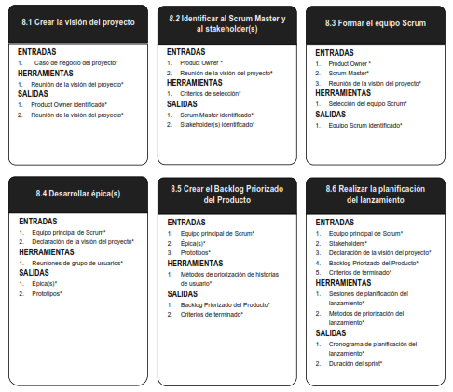

Figura 8. Resumen sobre la fase de inicio.

Fuente: (Satpathy, 2016).

**2.2.1.6.2 Planificación y Estimación**

* + Crear Historias de Usuario: En este proceso se crean las historias de usuario y los criterios de aceptación de las historias de usuario. Las historias de usuario generalmente las escribe el Product Owner y están diseñadas para asegurar que los requisitos del cliente estén claramente representados y puedan ser plenamente comprendidos por todos los stakeholders. Se pueden llevar a cabo ejercicios de redacción de historias de usuario, lo cual incluyan a los miembros del Equipo Scrum, resultando en la creación de dichas historias. Estas se incorporan al Backlog Priorizado del Producto.
  + Estimar Historias de Usuario: En este proceso, el Product Owner aclara las historias de usuario para que el Scrum Master y el Equipo Scrum puedan estimar el esfuerzo necesario para desarrollar la funcionalidad descrita en cada historia de usuario.
  + Comprometer Historias de Usuario: En este proceso, el Equipo Scrum se compromete a entregar al Product Owner las historias de usuario aprobadas para un sprint. El resultado de este proceso serían las historias de usuario comprometidas.
  + Identificar Tareas: En este proceso, las historias de usuario comprometidas se desglosan en tareas específicas y se compilan en una lista de tareas.
  + Estimar Tareas: En este proceso, el equipo principal de Scrum estima el esfuerzo necesario para cumplir con cada tarea en la lista de tareas. El resultado de este proceso es una: Effort Estimated Task List.
  + Crear la lista de pendientes del Sprint: En este proceso, el equipo principal de Scrum elabora un Sprint Backlog que contiene todas las tareas a ser completadas en un sprint como parte de la Reunión de Planificación del Sprint.

La figura 9 muestra las entradas obligatorias, herramientas y salidas para los procesos en la fase de planificación y estimación.

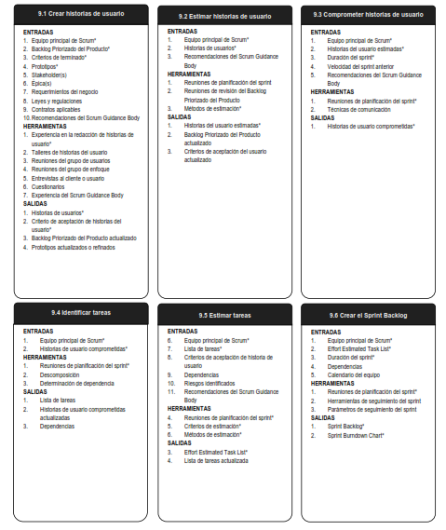

Figura 9. Resumen sobre la fase de Planificación y Estimación.

Fuente: (Satpathy, 2016).

**2.2.1.6.3 Implementación**

* Crear Entregables: En este proceso, el Equipo Scrum trabaja en las tareas en el Sprint Backlog para crear los entregables del sprint. Generalmente se utiliza un Scrumboard para dar seguimiento a las actividades que se llevan a cabo. Las asuntos o problemas que enfrenta el equipo Scrum pudieran actualizar se en un Impediment Log (o registro de impedimentos).
* Realizar el Standup diario: En este proceso, se lleva a cabo diariamente una reunión altamente focalizada con un time-box, conocida como Daily Standup. Es aquí donde los miembros del Equipo Scrum se actualizan el uno al otro referente a sus progresos y sobre los impedimentos que pudieran enfrentar.
* Refinar la lista priorizada de pendientes del producto: En este proceso, el Backlog Priorizado del Producto se actualiza y se refina continuamente. Se puede considerar realizar una reunión de revisión del Backlog Priorizado del Producto, en la que se analiza cualquier cambio o actualización al backlog y se incorpora a dicho backlog según sea necesario.

La figura 10 muestra las entradas obligatorias, herramientas y salidas para los procesos en la fase de implementación.

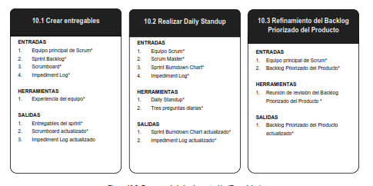

Figura 10. Resumen sobre la fase de implementación.

Fuente: (Satpathy, 2016).

.

**2.2.1.6.4 Revisión y Retrospectiva**

* Demostrar y Validar el Sprint: En este proceso, el Equipo Scrum muestra los entregables del sprint al Product Owner y a los stakeholders relevantes en una Reunión de Revisión del Sprint. El propósito de esta reunión es asegurar que se obtenga la aprobación y aceptación del Product Owner respecto a los entregables elaborados en el sprint.
* Retrospectiva del Sprint: En este proceso, el Scrum Master y el Equipo Scrum se reúnen para analizar las lecciones aprendidas durante todo el Sprint. Esta información se documenta en forma lecciones aprendidas que pueden aplicarse a futuros sprints.

La figura 11 muestra las entradas obligatorias, herramientas y salidas para los procesos en la fase de revisión y retrospectiva.

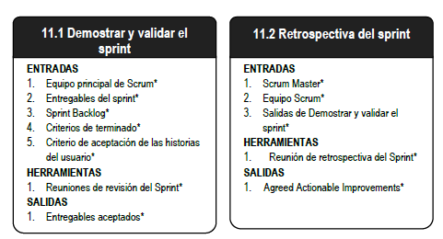

Figura 11. Resumen sobre la fase de revisión y retrospectiva.

Fuente: (Satpathy, 2016).

**2.2.1.6.5 Lanzamiento**

* Envío de entregables: En este proceso, los entregables aceptados se entregan o se envían a los stakeholders relevantes. Un documento denominado Working Deliverables Agreement (Acuerdo de entregables funcionales) documenta la conclusión satisfactoria del sprint.
* Retrospectiva del proyecto: En este proceso, mismo que concluye el proyecto, los stakeholders y miembros del equipo principal de Scrum se reúnen para hacer una retrospectiva del proyecto e identificar, documentar e internalizar las lecciones aprendidas.

La figura 12 muestra las entradas obligatorias, herramientas y salidas para los procesos en la fase de Lanzamiento.

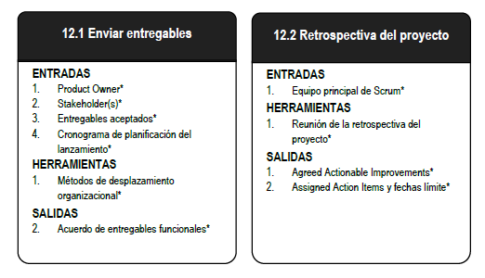

Figura 12. Resumen sobre la fase de Lanzamiento.

Fuente: (Satpathy, 2016).

**2.2.2 Clima Organizacional**

**2.2.2.1 Definición**

También conocido como clima laboral, existen diversas definiciones de este concepto, entre las cuales se pueden mencionar las siguientes:

* Según (Soria, 2009) menciona que el clima organizacional se define en sí, como un conjunto de propiedades o características del ambiente interno laboral, percibidas directa o indirectamente por los empleados de una organización, que se supone son una fuerza que influye en la conducta del empleado.
* Según (Robbins, 2004) se refiere a la manera como las personas actúan dentro de las organizaciones, encierra el impacto de los individuos, grupos y estructuras, de él depende la cohesión del sistema social.
* Según (Brunet, 2009) se refiere a las percepciones compartidas por los miembros de una organización respecto al trabajo, el ambiente físico en que este se da, las relaciones interpersonales que tienen lugar en torno a él y las diversas regulaciones formales que afectan a dicho trabajo.

Las variables consideradas según (Brunet, 2009) en el concepto de clima organizacional son:

* Variables del ambiente físico, tales como espacio físico, condiciones de ruido, calor, contaminación, instalaciones, maquinas, etc.
* Variables estructurales, tales como tamaño de la organización, estructura formal, estilo de dirección, etc.
* Variables del ambiente social, tales como compañerismo, conflictos entre personas o entre departamentos, comunicaciones, etc.
* Variables personales, tales como aptitudes, actitudes, motivaciones, expectativas, etc.
* Variables propias del comportamiento organizacional, tales como productividad, ausentismo, rotación, satisfacción laboral, tensiones y stress, etc.

**2.2.2.2 Característica del Clima Organizacional**

El Clima Organizacional tiene una importante relación en la determinación de la cultura en una organización, entendiendo como Cultura Organizacional, el patrón general de conductas, creencias y valores compartidos por los miembros de una organización.

Según (Brunet, 2009) algunas de sus características son:

* La identidad de sus miembros: El grado en que os empleados se identifican con la organización como un todo y no solo con su tipo de trabajo o campo de conocimientos.
* Énfasis en el grupo: Las actividades laborales se organizan en torno a grupos y no a personas.
* El enfoque hacia las personas: Las decisiones de la administración toman en cuenta las repercusiones que los resultados tendrán en los miembros de la organización.
* La integración de unidades: La forma como se fomenta que las unidades de la organización funcionen de forma coordinada e independiente.
* El control: El uso de reglamentos procesos y supervisión directa para controlar la conducta de los individuos.
* Tolerancia al riesgo: El grado en que se fomenta que los empleados sean agresivos, innovadores y arriesgados.
* Los criterios para recompensar: Como se distribuyen las recompensas, como los aumentos de sueldo y los ascensos, de acuerdo con el rendimiento del empleado y por su antigüedad, favoritismo u otros factores ajenos al rendimiento.
* El perfil hacia los fines o los medios. De qué manera la administración se perfila hacia los resultados o metas y no hacia las técnicas o procesos usados para alcanzarlos.
* El enfoque hacia un sistema abierto. El grado en que la organización controla y responde a los cambios externos.
* Tolerancia al conflicto. Grado en que la organización fomenta que los miembros traten abiertamente sus conflictos y críticas.

**2.2.2.3 Enfoques de Clima Organizacional**

Según (Gómez, 2004) Los enfoques o modelos que se han propuesto del clima laboral para determinar su naturaleza son 3:

* 1. Enfoque Objetivo: determina el clima desde un enfoque estructural, como un conjunto de características permanentes que describen una organización, la distinguen de otra e influyen en el comportamiento de las personas que la forman.
  2. Enfoque subjetivo: tiene que ver con la opinión de los involucrados en la organización. Los autores que se categorizan en este enfoque afirman que un aspecto importante en cuanto a la percepción del ambiente interno de la organización es la percepción que el participante tiene sobre sus necesidades sociales si se están satisfaciendo y si está gozando del sentimiento de la labor cumplida.
  3. Enfoque Integrador: tiene en cuenta tanto lo objetivo como lo subjetivo es el más reciente y sus autores observan el clima laboral como una variable interpuesta entre una amplia gama de valores organizacionales como su estructura, sus estilos de liderazgo, etc., y las variables de resultado final como el rendimiento, la satisfacción, etc.

**2.2.2.4 Tipos de Clima Organizacional**

Según (Robbins, 2004) llega a tipificar cuatro tipos de sistemas organizacionales, cada uno de ellos con un clima particular los cuales son:

1. Autoritario: Este tipo de sistema se caracteriza por la desconfianza. Las decisiones son adoptadas en la cumbre de la organización y desde allí se difunden siguiendo una línea altamente burocratizada de conducto regular. Los procesos de control se encuentran también centralizados y formalizados. El clima en este tipo de sistema organizacional es de desconfianza, temor e inseguridad generalizados.
2. Paternal: En esta categoría organizacional, las decisiones son también adoptadas en los escalones superiores de la organización. También en este sistema se centraliza el control, pero en él hay una mayor delegación que en el autoritario El tipo de relaciones característico de este sistema es paternalista, con autoridades que tienen todo el poder, pero concede ciertas facilidades a sus subordinados, enmarcadas dentro de límites de relativa flexibilidad. El clima de este tipo de sistema organizacional se basa en relaciones de confianza condescendiente desde la cumbre hacia la base y la dependencia desde la base a la cúspide jerárquica. Para los subordinados, el clima parece ser estable y estructurado y sus necesidades sociales parecen estar cubiertas, en la medida que se respeten las reglas del juego establecidas en la cumbre.
3. Consultivo: Este es un sistema organizacional en que existe mucho mayor grado descentralización y delegación de las decisiones. Se mantiene un esquema jerárquico, pero las decisiones específicas son adoptadas por escalones medios e inferiores. También el control es delegado a escalones inferiores. El clima de esta clase de organizaciones es de confianza y hay niveles altos de responsabilidad.
4. Participativo: Este sistema se caracteriza porque el proceso de toma de decisiones no se encuentra centralizado, sino distribuido en diferentes lugares de la organización. Las comunicaciones son tanto verticales como horizontales, generándose una partida grupal. El clima de este tipo de organización es de confianza y se logra altos niveles de compromiso de los trabajadores con la organización y sus objetivos. Las relaciones entre la dirección y los trabajadores son buenas y reina la confianza en los diferentes sectores de la organización.

**2.2.2.5 Dimensiones de Clima Organizacional**

Según (Litwin y Stinger, citado por Díaz Pinilla, 2008) postulan la existencia de nueve dimensiones que explicarían el clima existente en una determinada empresa. Cada una de estas dimensiones se relaciona con ciertas propiedades de la organizaciones, tales como:

* + **Estructura:** Representa la percepción que tiene los miembros de la organización acerca de la cantidad de reglas, procedimientos, trámites, y otras limitaciones a las que se ven enfrentados en el desarrollo de su trabajo. La medida en que la organización pone el énfasis en la burocracia, versus el énfasis puesto en un ambiente de trabajo libre, informal e inestructurado.
  + **Responsabilidad:** Es el sentimiento de los miembros de la organización acerca de su autonomía en la toma de decisiones relacionadas a su trabajo. Es la medida en que la supervisión que reciben es de tipo general y no estrecha, es decir, el sentimiento de ser su propio jefe y no tener doble chequeo en el trabajo.
  + **Recompensa:** Corresponde a la percepción de los miembros sobre la adecuación de la recompensa recibida por el trabajo bien hecho. Es la medida en que la organización utiliza más el premio que el castigo.
  + **Desafío:** Corresponde al sentimiento que tienen los miembros de la organización acerca de los desafíos que impone el trabajo. Es la medida en que la organización promueve la aceptación fin de lograr los objetivos propuestos de riesgos calculados.
  + **Relaciones:** Es la percepción de los miembros de la empresa acerca de la existencia de un ambiente de trabajo grato y de buenas relaciones sociales tanto entre pares como entre jefes y subordinados.
  + **Cooperación:** Es el sentimiento de los miembros de la empresa sobre la existencia de un espíritu de ayuda de parte de los directivos, y de otros empleados del grupo. El énfasis esta puesto en el apoyo mutuo, tanto de niveles superiores como inferiores.
  + **Estándares:** Es la percepción de los miembros acerca del énfasis que pone las organizaciones sobre las normas de rendimiento.
  + **Conflictos:** Es el sentimiento del grado en que los miembros de la organización, tanto de pares como superiores, aceptan las opiniones discrepantes y no temen enfrentar y solucionar los problemas tan pronto surjan.
  + **Identidad:** Es el sentimiento de pertenencia para la organización y el valor que siente un trabajador al sentirse un elemento importante y valioso dentro del grupo de trabajo. En general, es la sensación de compartir los objetivos personales con los de la organización.

**2.2.2.6 Medición del Clima Organizacional**

**Para saber el estado del clima organizacional en nuestra empresa es necesario hacer una medición del clima organizacional cada cierto tiempo. Pero antes de medir hay que tener claro**[**la**](https://www.joblers.net/la-importancia-del-clima-organizacional/) **importancia del clima organizacional y cuáles son los instrumentos de medición que utilizan los profesionales de recursos humanos. Son ellos los encargados de saber el tipo de ambiente laboral que hay y necesitan las organizaciones, así como la manera de mejorarlo (Joblers, 2013).**

**2.2.2.6.1 ¿Qué mide el clima organizacional?**

**Según (Joblers, 2013) a la hora de conocer el ambiente organizacional de una empresa, lo primero que hay que tener en cuenta son los principales indicadores del clima laboral que miden la satisfacción laboral de cada empleado. Estos factores miden desde las emociones personales y la felicidad en el trabajo hasta el espacio en el que se desarrollan las actividades laborales, pasando por las funciones de trabajo:**

* + **Relaciones sociales e interpersonales con compañeros y la empresa.**
  + **Condiciones ambientales de trabajo.**
  + **Grado de Control sobre el trabajo, autonomía y apoyo en el trabajo.**
  + **Desarrollo personal, motivación laboral y formación recibida por la empresa.**
  + **Recompensas económicas y desarrollo y crecimiento profesional.**
  + **Comunicación organizacional y toma de decisiones con conocimientos de los objetivos de trabajo y resultados obtenidos.**
  + **Innovación y creatividad en el trabajo.**

**2.2.2.6.2 Herramientas de medición del clima laboral**

**Según (Joblers, 2013) los tres instrumentos de medición del clima organizacional que destacan son:**

* **La observación en el trabajo: profesionales debidamente formados pueden hacer una evaluación de desempeño viendo y observando como es el trabajo en equipo de los empleados dia a dia.**
* **La entrevista personal: esta herramienta de medición recoge los datos antes que la observación directa pero necesita de una preparación previa exhaustiva, tanto de los entrevistadores como de las preguntas que se realizarán durante la entrevista.**
* **La encuesta de clima laboral: es uno de los instrumentos de medición del clima organizacional más efectivos, ya que recoge más datos, de más cantidad de gente en menos tiempo. Pero para poder realizarla correctamente es necesario tener en cuenta los siguientes aspectos:**
  + - * **Elegir los temas que se van a analizar en base a las dimensiones del clima organizacional más importantes.**
      * **Establecer un sistema de valoración (desde “muy malo” a “muy bueno”).**
      * **Hacer una selección de personas de forma clara y sencilla para que sean fáciles de comprender.**
      * **Incluir la opción de añadir comentarios, bien en algunas preguntas, o bien al final de la encuesta, para que los trabajadores puedan expresar su opinión personal o aspectos que quieran comentar y no estén recogidos en las preguntas.**

**2.2.2.7 Cuestionario del Clima Organizacional**

Según (COPEME, 2009) el diseño y aplicación de las encuestas y posterior elaboración del plan de acción del proceso de medición de Clima Laboral requiere del compromiso de los altos ejecutivos de la organización, para que de esta manera, el estudio no quede simplemente en un documento, sino que logren realizarse los planes de acción definidos. Se debe tener en cuenta que el hecho de haber realizado la encuesta de Clima ya crea en los colaboradores ciertas expectativas de mejoras laborales. Se deben seguir los siguientes pasos:

**Paso 1: Capacitación.** Este primer paso debe incluir al personal directivo y a los colaboradores. Es necesario como primer paso realizar un pequeño taller de capacitación, cuyo objetivo es mostrar los temas que intervienen en la problemática del comportamiento organizacional, es decir: la diferencia de la satisfacción y motivación del personal, las implicancias de la aplicación de las encuestas de Clima Laboral, las expectativas que genera en los colaboradores, la necesidad de llevar a cabo los planes de acción, etc. La importancia de este taller se centra también en solicitar el apoyo y compromiso de todo el personal a lo largo del proceso completo.

**Paso 2: Adecuación de Encuesta de Clima Laboral.** Para este segundo paso se debe contar con el equipo responsable de hacer la medición del clima laboral. Cabe destacar que el equipo debe tener un conocimiento previo y acumulado de los principales temas que aquejan al personal. Como su nombre lo dice en este paso se debe hacer la adecuación de la encuesta de Clima Laboral, para lo cual es necesario tomar un modelo de encuesta de este tipo y que aborda los principales aspectos a evaluar como son remuneraciones, ambiente de trabajo, carga laboral, relación con los jefes, compañeros, etc. En base a este modelo de encuesta, el equipo de la organización debe adecuar las preguntas de acuerdo a las particularidades de la organización y sobre todo asegurarse que estén incluidos todos los aspectos de los que con mayor frecuencia se realizaron las quejas en el pasado. Dos preguntas clave que deben incluirse son: ¿cómo calificaría su nivel de satisfacción por pertenecer a la organización? y ¿Cómo calificaría su nivel de satisfacción con el trabajo que realiza en la organización?, en base a estas dos preguntas se evalúa de manera integral la satisfacción con la organización. Se debe de tener en cuenta que las preguntas que se realicen no creen expectativas sobre aspectos que no se están dispuesto a cambiar.

**Paso 3: Aplicación de la encuesta de clima laboral.** El tercer paso también involucra como responsable al equipo encargado de la medición, pero además participan todos los colaboradores. Es la aplicación de la encuesta de clima laboral a todo el personal, para ello se debe tener en cuenta lo siguiente:

* + La encuesta deberá ser anónima para asegurar la confiabilidad de los resultados, para ello se requiere de un mecanismo para asegurar tal anonimato, por ejemplo la elaboración de ánforas para depositar las encuestas.
  + Se debe contar con un ambiente agradable y tranquilo para la realización de la encuesta.
  + Debe realizarse en una fecha en la que no haya alguna variable que pueda intervenir en los resultados, por ejemplo si se realiza la encuesta después de alguna fiesta realizada por la organización o luego de un recorte de personal, ya que los resultados se verían sesgados por estos eventos.

Adicionalmente a los resultados generales de la organización en cada uno de los aspectos evaluados, se puede medir específicamente cómo se encuentra el clima laboral por agencia o área, colocando un ánfora por cada agencia o área de tal manera que al final se tenga resultados globales y por áreas. Esta precisión de hallar el clima laboral por área permitirá realizar planes de acción más específicos.

**Paso 4: Resultados.** El paso cuatro requiere la actuación exclusiva del equipo encargado de la medición. Una vez realizada la encuesta se deberá procesar los resultados a nivel de la organización y por áreas o agencias. El ingreso de datos en una hoja Excel permitirá un manejo amplio de la información recogida.

Para el procesamiento de las encuestas es recomendable hacerlo con la técnica de referenciamiento a un valor mayor. De esta manera se logrará resultados representativos a nivel de toda la institución y por región así como por cada criterio de evaluación.

Aquí es importante señalar que, como ya se dijo antes, las preguntas que mostrarán el nivel de satisfacción general son: ¿cómo calificaría su nivel de satisfacción por pertenecer a la organización? y ¿Cómo calificaría su nivel de satisfacción con el trabajo que realiza en la organización?, en base a estas dos preguntas se evalúa de manera integral la satisfacción con la organización. Las demás preguntas permitirán medir los demás factores que se están evaluando de manera específica.

**Paso 5: Priorización.** El quinto y último paso consiste en priorizar y establecer planes de acción, para ello es necesario involucrar a todos los niveles de colaboradores de la organización. En base a la información relevada se procederá a contabilizar la frecuencia de cada uno de los aspectos y de ésta manera priorizar sobre qué aspectos se realizará el(los) plan(es) de acción.

**2.2.2.8 Estrategias del Clima Organizacional**

Según (Equihua, 2016) indica que un excelente clima laboral es un factor fundamental para un buen desempeño de tu personal. El clima de tu empresa no solo está compuesto por lo que tus empleados transmiten sino también de la energía que tú transmites en ellos y como lo haces. Existen estrategias para mejorar el clima laboral de tu empresa que tienen un alto impacto y son inmediatos:

* + Ganarse la confianza de los trabajadores.
  + Tener actitud positiva.
  + Tener buenas relaciones y comunicación fluida y directa con los empleados.
  + Brindar espacios físicos cómodos.
  + Instalar un buzón de quejas y opiniones.
  + Unidad en equipo.
  + Conciliación entre la vida familiar y laboral.
  + Realizar críticas constructivas.
  + Involucrar a los empleados a la filosofía de la empresa.
  + Mejores las actitudes.
  + Fomentar el respeto ante todo.
  + Quitar la presión al empleado.
  + Conciliación entre empleados y jefes.
  + Trabajar en equipo.

**2.3 Definición de términos básicos**

**- Aplicación Web:** Las aplicaciones Web son aquellas aplicaciones que los usuarios pueden utilizar accediendo a un servidor Web a través de Internet o de una intranet mediante un navegador. En otras palabras, es aquel que se codifica en un lenguaje soportado por los navegadores Web en la que se confía la ejecución al navegador (Alamaraz Hernandez, 2011).

**- Metodología:** El término metodología se define como el grupo de mecanismos o procedimientos racionales, empleados para el logro de un objetivo, o serie de objetivos que dirige una investigación científica. Este término se encuentra vinculado directamente con la ciencia, sin embargo, la metodología puede presentarse en otras áreas como la educativa, en donde se encuentra la metodología didáctica o la jurídica en el derecho (Pérez Porto, 2016).

**- Metodologías de desarrollo ágil de software:** están basados en un desarrollo iterativo que se centra más en capturar mejor los requisitos cambiantes y la gestión de los riesgos, rompiendo el proyecto en iteraciones de diferente longitud, cada una de ellas generando un producto completo y entregable; e incremental donde un producto se construye bloque a bloque durante todo el ciclo de vida de desarrollo del producto, las iteraciones individuales deben producir alguna característica completamente funcional o mejorada (Amaya Balaguera, 2012).

- **Scrum:** es uno de los métodos ágiles más populares. Es un framework adaptable, iterativo, rápido, flexible y eficaz, diseñado para ofrecer un valor considerable en forma rápida a lo largo del proyecto. Scrum garantiza transparencia en la comunicación y crea un ambiente de responsabilidad colectiva y de progreso continuo (Satpathy, 2016).

**- TICs:** En líneas generales podríamos decir que las nuevas tecnologías de la información y comunicación son las que giran en torno a tres medios básicos: la informática, la microelectrónica y las telecomunicaciones; pero giran, no sólo de forma aislada, sino lo que es más significativo de manera interactiva e interconexionadas, lo que permite conseguir nuevas realidades comunicativas (Cabero, 2005).

**- Clima Organizacional:** se refiere a las percepciones compartidas por los miembros de una organización respecto al trabajo, el ambiente físico en que este se da, las relaciones interpersonales que tienen lugar en torno a él y las diversas regulaciones formales que afectan a dicho trabajo (Brunet, 2009).

**- Historia de Usuario:** son una forma simple de documentar los requerimientos y funcionalidades que desea el usuario final. Los requerimientos expresados en las historias de usuario son oraciones breves, sencillas y fáciles de entender. El formato estándar predefinido da como resultado en una comunicación mejorada entre los stakeholders, así como en mejores estimaciones por parte del equipo (Satpathy, 2016).

**- Épicas:** Las épicas se escriben en las etapas iniciales del proyecto, cuando la mayoría de las historias de usuario son funcionalidades de alto nivel o descripciones de productos que están ampliamente definidas. Las épicas son historias de usuario grandes sin refinar en el Backlog Priorizado del Producto (Satpathy, 2016).

**- Seguridad de información:** Consiste en asegurar que los recursos del sistema de información de una empresa se utilicen de la forma que ha sido decidido y el acceso de información se encuentra contenida, así como controlar que la modificación solo sea posible por parte de la personas autorizadas a tal fin y por supuesto, siempre dentro de los límites de la autorización. Realizar correctamente la gestión de la seguridad de la información quiere establecer y mantener los programas, los controles y las políticas de seguridad que tienen la obligación de conservar la confidencialidad, la integridad y la disponibilidad de la información de la empresa (SGSI, 2015).

La confidencialidad es la capacidad del sistema para evitar que personas no autorizadas puedan acceder a la información almacenada en él; la integridad permite asegurar que no se ha falseado la información, es decir, que los datos recibidos o recuperados son exactamente los que fueron enviados o almacenados, sin que se haya producido ninguna modificación; la disponibilidad permite que el sistema se mantiene funcionando eficientemente y es capaz de recuperarse rápidamente en caso de fallo (Firma-e, 2014).

ISO 27001 tiene como objetivo proteger los activos de la información de cualquier organización. Toda organización posee información importante que desea proteger frente a cualquier situación que suponga un riesgo o amenaza. Esta información que resulta fundamental para la organización es lo que se denomina activo (Tools, 2014).

**- PHP:** (acrónimo recursivo de PHP: Hypertext Preprocessor) es un lenguaje de código abierto muy popular especialmente adecuado para el desarrollo web y que puede ser incrustado en HTML (Alvarez, 2001).

**- Framework:** nos estamos refiriendo a una estructura software compuesta de componentes personalizables e intercambiables para el desarrollo de una aplicación. En otras palabras, un framework se puede considerar como una aplicación genérica incompleta y configurable a la que podemos añadirle las últimas piezas para construir una aplicación concreta (Gutierrez, 2011).

**- CodeIgniter:** es un framework para el desarrollo de aplicaciones en php que utiliza el **MVC**. Permite a los programadores Web mejorar la forma de trabajar y hacerlo a mayor velocidad (Fontán, 2012).

**- AngularJs:** Es un proyecto de código abierto, realizado en JavaScript que contiene un conjunto de librerías útiles para el desarrollo de aplicaciones web y propone una serie de patrones de diseño para llevarlas a cabo. En pocas palabras, es lo que se conoce como un framework para el desarrollo, en este caso sobre el lenguaje JavaScript con programación del lado del cliente (Basalo, 2014).

**- JavaScript:** es un lenguaje que puede ser utilizado por profesionales y para quienes se inician en el desarrollo y diseño de sitios web. No requiere de compilación ya que el lenguaje funciona del lado del cliente, los navegadores son los encargados de interpretar estos códigos (Pérez, 2007).

**- MYSQL:** es un sistema de gestión de base de datos relacional (RDBMS) de código abierto, basado en lenguaje de consulta estructurado (SQL) (Rouse, 2015).

**CAPÍTULO III:**

**DESARROLLO DEL TRABAJO DE SUFICIENCIA PROFESIONAL**

**3.1 Modelo de solución propuesto**

Para la creación de la propuesta del aplicativo web, se utilizará el framework Scrum para su desarrollo, para ello se debe seguir cada uno de los procesos que están agrupados en 5 fases:

* + 1. **Sprint 0 - Fase Inicio**

En esta fase se dio inicio a la propuesta con la creación de la visión de proyecto, se identifica al Product Owner, Scrum master, stakeholders y el equipo Scrum; se desarrollan las épicas y los prototipos iniciales además de la creación del backlog priorizado del producto con los criterios de terminado finalizando con la creación del cronograma de planificación de lanzamiento con la duración de cada sprint.

* + - 1. **Crear la visión del proyecto**

**Entradas:**

**Caso del negocio del proyecto:** En este proceso se elabora el caso de negocio del proyecto (Ver anexo 1).

**Misión:** Servir al país proporcionando los recursos necesarios para la sostenibilidad fiscal y la estabilidad macroeconómica, contribuyendo con el bien común, la competitividad y la protección de la sociedad, mediante la administración y el fomento de una tributación justa y un comercio exterior legítimo.

**Visión:** Convertirnos en la administración tributaria y aduanera más exitosa, moderna y respetada de la región.

**Herramientas:**

**Reunión de la Visión del Proyecto:** En esta reunión participaron el program stakeholder, el program product owner y el program scrum master.

En dicha reunión se analizó el caso de negocio del proyecto identificado el problema actual, los objetivos y los beneficios del proyecto a desarrollar. Además se discutieron los procesos existentes y los requerimientos de negocio que se desarrollarán. En esta reunión se desarrolló la declaración de la visión del proyecto, que como su nombre lo indica es una declaración bien estructurada de la visión del proyecto que explica las necesidades que el proyecto busca cumplir.

Dentro de la reunión también se identificó al product Owner idóneo para el proyecto el cual será el responsable de lograr el máximo valor empresarial para el proyecto, se asignó al ingeniero Jhony Martínez De la Cruz que tendrá a cargo la articulación de requerimientos por parte de los clientes y mantener la justificación del negocio para el proyecto.

Se trató de una breve reunión de 2 horas donde se comunicó la visión del proyecto y trataron los puntos mencionados, todos comprendieron la importancia y el valor del mismo para la organización.

**Salidas:**

**Product Owner Identificado:** Como se mencionó en la reunión el product owner identificado es el Ingeniero Jhony Martínez De la Cruz.

**Declaración de la visión del proyecto:** La declaración de la visión del proyecto que desarrollo es: “Elaborar una propuesta de una aplicación web para la gestión del clima organizacional basado en SCRUM en la intendencia nacional de sistemas de información de la SUNAT que permita a los jefes y/o gerentes tomar acciones correctivas a los problemas que se identifiquen, se debe realizar un cuestionario virtual e intuitiva de manera anónima y mostrar diversos gráficos que consoliden la información , además dicha aplicación debe ser amigable para todos los usuarios”.

* + - 1. **Identificar al Scrum Master y stakeholder(s)**

**Entradas:**

Las entradas para este proceso son el Product Owner y la declaración de la visión del proyecto, ambos ya se identificaron en el proceso anterior.

**Herramientas:**

**Criterios de Selección:** La selección adecuada del Scrum Master es crucial para el éxito del proyecto. Para ello se tuvieron varios criterios de selección los cuales son:

* + **Habilidades para resolver problemas.** El Scrum Master que se elige tiene las habilidades necesarias para ayudar a eliminar cualquier impedimento que enfrente el equipo Scrum.
  + **Disponibilidad.** El Scrum Master que se elige está disponible, tiene la capacidad y la experiencia para programar, supervisar y organizar las reuniones, incluyendo la reunión de planificación del lanzamiento, el Daily Standup y otras reuniones relacionadas al sprint.
  + **Compromiso.** El Scrum Master que se elige está comprometido con la finalidad de asegurar que el Equipo cuente con un ambiente laboral conductivo para garantizar la entrega exitosa del proyecto.
  + **Estilo de liderazgo servicial.** El Scrum Master que se elige debe ser un líder servicial que escucha y tiene empatía, se compromete con el servicio, tiene visión y el poder y la autoridad con los miembros del equipo.

Para la identificación de los stakeholder se identificó el área correspondiente quienes interactuaran con el product Owner, Scrum Master y Equipo Scrum para proveer entradas y facilitar la creación del producto.

**Salida:**

**Scrum Master Identificado:** Se eligió al ingeniero Nilton Martínez Rosales quien posee la experiencia y las características necesarias para el puesto.

**Stakeholder identificado:** Para la elaboración del proyecto se tendrá como clientes y/o usuarios a los miembros de la INSI – SUNAT y también a la División de Clima Laboral y Comunicación Interna de la SUNAT.

* + - 1. **Formar el Equipo Scrum**

**Entradas:**

Las entradas para este proceso son el Product Owner, el Scrum Master Identificado y la Declaración de la visión del proyecto.

**Herramientas:**

**Selección del equipo Scrum:** El Product Owner Jhony y el Scrum Master Nilton analizaron los perfiles del personal dentro de la organización y eligieron a dos personas idóneas para el puesto, las cuales cuentan con conocimientos especializados en desarrollo y tienen la experiencia de haber trabajado con la metodología scrum, además de que poseen habilidades interpersonales lo cual ayuda a que el equipo se encuentre auto-organizado, teniendo un alto sentido de responsabilidad y colaboración.

**Salida:**

**Equipo Scrum Identificado:** En base a la herramienta de selección del equipo de desarrollo Scrum, se identificó a los ingenieros Omar Alan Hilario Huitron y Hans Manrique Vera quienes serán los responsables de entender los requerimientos especificados por el Product Owner, las estimaciones de las historias de usuario y la creación definitiva de los entregables. El equipo es interfuncional y decide la cantidad de trabajo que se comprometerá a realizar en un sprint, su trabajo contempla desarrollo, pruebas y calidad.

* + - 1. **Desarrollar épicas**

**Entradas:**

**Equipo Principal Scrum:** Para desarrollar las épicas se cuenta con el Product Owner, el Scrum Master y el Equipo Scrum identificados en anteriores procesos.

**Declaración de la visión del proyecto:** Para desarrollar las épicas se debe tener la visión del proyecto

**Herramientas:**

**Reuniones del grupo de usuarios:** En la reunión de grupo de usuarios participaron los stakeholders relevantes dentro del proyecto los cuales son el jefe de cada una de las divisiones de la INSI – SUNAT y el jefe y analista de la División de Clima Laboral y Comunicación Interna de la SUNAT conjuntamente con el Product Owner; quienes dieron a conocer las expectativas respecto al proyecto y todo lo que se espera obtener de este proporcionando información valiosa para la creación de la épicas del proyecto y definición de los criterios de aceptación.

**Técnicas de identificación de riesgos:** El equipo Scrum revisó lecciones aprendidas de anteriores proyectos similares también se utilizó la técnica del Brainstorming (lluvia de ideas) donde los stakeholders y los miembros del equipo principal de Scrum comparten abiertamente ideas por medio de discusiones y sesiones de intercambio de conocimientos para identificar todos los riesgos que pudieran afectar el proyecto.

**Salidas:**

**Épicas:** En base al análisis de los procesos anteriores se concluye la realización de las siguientes épicas.

* + - E01 - Módulo de parametrización del Clima Organizacional.
    - E02 - Módulo de medición del Clima Organizacional.
    - E03 - Módulo de gráficos de Clima Organizacional.
    - E04- Módulo de estrategias de Clima Organizacional.

**Prototipos:**

* + - P01 – María, analista de la División de Clima Laboral y Comunicación Interna de la SUNAT requiere poder ingresar de manera dinámica los valores de las dimensiones y variables de clima organizacional de manera óptima para poder ahorrarse tiempo en el ingreso manual en hojas de cálculo de Excel.
    - P02 – Juan, analista desarrollador de la División de Desarrollo de la SUNAT requiere poder registrar el cuestionario de Clima Organizacional de manera rápida y dinámica, le molesta que tenga que llenar el cuestionario en hojas físicas y de forma manual.
    - P03 – Raúl, gerente de la división de arquitectura de aplicaciones de la SUNAT requiere que los gráficos de clima organizacional se generen de manera automática y estén disponibles en tiempo real y se guarde la información histórica y a su vez se notifique a los usuarios cuando se dé respuesta a dudas y/o sugerencias que tenga.
    - P04 – Pedro, gerente de la división de gestión de procesos de la SUNAT requiere que se puedan identificar de manera más rápida y optima los problemas de clima organizacional y así elaborar estrategias para la solución respectiva.

**Riesgos identificados:** Al crear las épicas, se pueden identificar los riesgos del proyecto en la siguiente tabla:

Tabla 2  
Lista de riesgos identificados en el proyecto.

|  |  |  |
| --- | --- | --- |
| **N°** | **EPICA** | **NOMBRE DEL RIESGO** |
| RI01 | E01 | Rotación del personal. |
| RI02 | Retrasos en el desarrollo del sprint. |
| RI03 | Problemas financieros en la organización. |
| RI04 | Subestimar el tamaño de las historias de usuario. |
| RI05 | El equipo no cuenta con los conocimientos y la experiencia requerida para el desarrollo. |
| RI06 | Mala comunicación con el cliente. |
| RI07 | El lenguaje de programación elegido y el motor de Base de datos pueden no satisfacer las necesidades. |
| RI08 | Falta de Compromiso del Cliente |
| RI09 | E02 | El desarrollo del cuestionario de clima organizacional online sea lento. |
| RI10 | El motor de base de datos no soporta el nivel de transacciones. |
| RI11 | E03 | El equipo no tiene conocimiento de la librería JavaScript Highcharts para el desarrollo de los gráficos. |
| RI12 | Los gráficos mostrados en el sistema no satisfagan las necesidades. |
| RI13 | E04 | Incluso después de capacitar, es posible que los usuarios no estén listos para el uso de la aplicación. |

Fuente: Elaboración Propia.

**Requisitos de seguridad:** Se identificaron aspectos de seguridad de información los cuales deben de tomarse en cuenta para el desarrollo de cada sprint.

Tabla 3  
 Aspecto de Seguridad en el Proyecto

|  |  |
| --- | --- |
| **N°** | **ASPECTOS DE SEGURIDAD** |
| 1. | Encriptar los datos de contraseña de cada uno de los usuarios. |
| 2. | Implementar autenticación de usuario. Ingreso de usuario y contraseña, sin el uso de estas credenciales no podrá navegar por el sistema. |
| 3. | Asignación de roles por cada perfil de usuario, evitar que usuarios sin permisos naveguen por páginas que no le corresponden. |
| 4. | Realizar copias de seguridad de las base de datos y guardarlas en un lugar seguro. |
| 5. | Mostrar los mensajes de error del sistema de manera correcta y teniendo cuidado de no mostrar información confidencial que puede ser útil a usuarios malintencionados. |
| 6. | Las peticiones http para el acceso a las funcionalidades del sistema se hacen en segundo plano y no son visibles en el navegador, se realiza esto con la finalidad que los usuarios no ingresen información o parámetros mediante la URL del navegador. |
| 7. | Uso del framework CodeIgniter para realizar la consultas a la base de datos de manera segura y así evitar Inyección SQL. |
| 8. | Permitir al usuario cambiar su clave de forma segura. |
| 9. | Implementar el monitoreo de cada una de las actividades que se realice en el sistema. |
| 10. | Implementar archivos log de cada una de las tablas de base de datos para el seguimiento de los cambios que se susciten dentro de estas. |

Fuente: Elaboración Propia.

* + - 1. **Crear el Backlog Priorizado del Producto**

**Entradas:**

**Equipo Principal Scrum:** Se identificó el Product Owner, el Scrum Master y el Equipo Scrum identificados en anteriores procesos.

**Épicas:** Se identificaron las épicas del proyecto en el proceso anterior.

**Prototipos:** Se identificaron los prototipos del proyecto en el proceso anterior.

**Riesgos identificados:** Se identificaron los riesgos en el proceso anterior.

**Herramientas:**

**Métodos de priorización de historias de usuario:** Para la priorización de las historias de usuario se utilizó el método de los 100 puntos que es muy usado en Scrum, dicho método implica otorgar 100 puntos al cliente a fin de que los pueda utilizar para votar por las características que consideren más importantes. El objetivo es dar más peso a las historias de usuarios que son de mayor prioridad en comparación con las otras historias de usuario disponibles. Cada miembro del grupo asigna puntos a las diversas historias de usuarios, dando más puntos a las que opinan son más importantes. Al finalizar el proceso de votación, la priorización se determina calculando el total de puntos asignados a cada historia de usuario.

**Técnicas de evaluación de riesgos:** El Product Owner convoca a al equipo principal de Scrum y a los stakeholders relevantes a la reunión de evaluación de riesgos donde se evaluó lo siguiente:

Tabla 4  
 Evaluación de Riesgos.

|  |  |  |  |  |  |
| --- | --- | --- | --- | --- | --- |
| **Épica** | **Riesgo** | **Probabilidad** | **Impacto**  **/Efecto** | **Puntaje** | **Prioridad** |
| E01 | RI01 | 10% | Tolerable | 5 | 6° |
| RI02 | 40% | Serio | 12 | 4° |
| RI03 | 10% | Catastrófico | 20 | 1° |
| RI04 | 30% | Serio | 12 | 4° |
| RI05 | 20% | Tolerable | 10 | 5° |
| RI06 | 50% | Catastrófica | 15 | 2° |
| RI07 | 20% | Serio | 13 | 3° |
| RI08 | 50% | Catastrófica | 20 | 1° |
| E02 | RI09 | 30% | Serio | 11 | 1° |
| RI10 | 15% | Serio | 8 | 2° |
| E03 | RI11 | 10% | Tolerable | 6 | 1° |
| RI12 | 15% | Tolerable | 7 | 2° |
| E04 | RI13 | 20% | Serio | 9 | 1° |

Fuente: Elaboración Propia.

Se tuvieron en cuenta los siguientes criterios:

* + - Probabilidades:

Tabla 5  
 Criterio de probabilidad de Riesgo.

|  |  |
| --- | --- |
| **Probabilidad** | **Descripción** |
| Menor que 10% | Muy Bajo. |
| Entre 10 – 25 % | Bajo. |
| Entre 26 – 50% | Moderado. |
| Entre 51 – 75% | Alto. |
| Mayor a 75% | Muy Alto. |

Fuente: Elaboración Propia.

* + - Efectos:

Tabla 6  
Criterio de Efecto o Impacto de los riesgos.

|  |  |
| --- | --- |
| **Efecto** | **Descripción** |
| Insignificante | No merecen ser tenidos en cuenta. |
| Tolerable | Están dentro de un margen de aceptación, por lo cual no comprometen ni el proyecto, ni el producto, ni la organización. |
| Serio | Comprometen seriamente el proyecto o el producto o la organización. |
| Catastrófica | Amenazan la supervivencia del proyecto o del producto o de la organización. |

Fuente: Elaboración Propia.

* + - Se define la política para la selección de estrategias.

Tabla 7  
 Política para la selección de estrategias ante los riesgos.

|  |  |  |
| --- | --- | --- |
| **Puntaje del riesgo** | **Estrategia** | **Descripción** |
| 15 – 25 | Evitar | Cambiar las condiciones originales de ese evento, para eliminar totalmente el riesgo identificado. |
| 6 – 14 | Mitigar | Llevar a cabo acciones concretas que disminuyan, o bien la probabilidad de aparición de la amenaza, o bien su impacto si acaba materializándose. |
| 3 – 5 | Aceptar Activamente | Si no se puede ser proactivo frente al riesgo, se tiene que estar preparado para reaccionar. Esta respuesta se da aceptando lo peor y especificando un plan para actuar cuando el riesgo se haga realidad, es decir, se definen planes de contingencia. |
| 1 – 2 | Aceptar Pasivamente | No se hace nada. Esta respuesta es aceptable para aquellos riesgos con muy baja probabilidad de ocurrencia. |

Fuente: Elaboración Propia.

**Salidas:**

**Backlog Priorizado del Producto:** Basándonos en el método de los 100 puntos se priorizaron los requerimientos del negocio y de las historias de usuario basándonos en tres factores: valor, riesgo o incertidumbre y dependencias.

Tabla 8  
Backlog Priorizado del Producto.

|  |  |  |  |  |  |
| --- | --- | --- | --- | --- | --- |
| **ID** | **Épica** | **Historia de Usuario** | **Valor** | **Riesgo** | **Dependencia** |
| H01 | Módulo de Parametrización de Clima Organizacional | Login de Usuario | 100 | Alto | Ninguno |
| H02 | Visualizar menú principal | 40 | Alto | H01 |
| H03 | Mantenimiento de Perfiles | 40 | Medio | H02 |
| H04 | Mantenimiento de Usuarios | 40 | Medio | H02 |
| H05 | Mantenimiento de Dimensiones | 40 | Medio | H02 |
| H06 | Mantenimiento de Variables | 40 | Medio | H02 |
| H07 | Módulo de Medición de Clima Organizacional | Asignación cuestionario de Clima Organizacional | 100 | Alto | H05,H06 |
| H08 | Registrar cuestionario de clima organizacional | 40 | Alto | H07 |
| H09 | Añadir dudas y/o sugerencias | 20 | Bajo | Ninguno |
| H10 | Responder dudas y/0 sugerencias | 20 | Bajo | Ninguno |
| H11 | Módulo de gráficos de clima Organizacional | Generar gráficos de variables clima organizacional | 100 | Medio | Ninguno |
| H12 | Generar gráficos de dimensiones de Clima Organizacional | 40 | Medio | Ninguno |
| H13 | Generar Histórico de información de clima organizacional | 20 | Medio | Ninguno |
| H14 | Módulo de estrategias y medidas de Clima Organizacional | Identificar problemas | 100 | Alto | H08 |
| H15 | Mantenimiento Estrategias | 40 | Medio | Ninguno |
| H16 | Visualizar Estrategias por Variable | 40 | Medio | H14 |
| H17 | Registro de Medidas Correctivas | 20 | Alto | H14 |
| H18 | Visualizar Medidas Correctivas | 13 | Medio | H17 |

Fuente: Elaboración propia.

**Riesgos Priorizados:** Se muestran la lista de riesgos priorizada y los cuales serán mitigados.

Tabla 9  
Lista Riesgos Priorizados.

|  |  |  |  |
| --- | --- | --- | --- |
| **N°** | **Épica** | **Riesgo** | **Estrategia** |
| RI03 | E01 | Problemas financieros en la organización. | Evitar |
| RI08 | Falta de Compromiso del Cliente | Evitar |
| RI06 | Mala comunicación con el cliente. | Mitigar |
| RI07 | El lenguaje de programación elegido y el motor de Base de datos pueden no satisfacer las necesidades. | Mitigar |
| RI04 | Subestimar el tamaño de las historias de usuario. | Mitigar |
| RI02 | Retrasos en el desarrollo del sprint. | Mitigar |
| RI05 | El equipo no cuenta con los conocimientos y la experiencia requerida para el desarrollo. | Mitigar |
| RI01 | Rotación del personal. | Aceptar Activamente |
| RI09 | E02 | El desarrollo del cuestionario de clima organizacional online sea lento. | Mitigar |
| RI10 | El motor de base de datos no soporta el nivel de transacciones. | Mitigar |
| RI11 | E03 | El equipo no tiene conocimiento de la librería JavaScript Highcharts para el desarrollo de los gráficos. | Mitigar |
| RI12 | Los gráficos mostrados en el sistema no satisfagan las necesidades. | Mitigar |
| RI13 | E04 | Incluso después de capacitar, es posible que los usuarios no estén listos para el uso de la aplicación. | Mitigar |

Fuente: Elaboración Propia.

A continuación se muestra el backlog del producto del riesgo ajustado, donde se muestran las historias de usuario y los riesgos que deben ser mitigados en cada épica:

Tabla 10  
Backlog del riesgo Ajustado

|  |  |  |  |  |  |
| --- | --- | --- | --- | --- | --- |
| **ID** | **Épica** | **Historia de Usuario/Riesgo** | **Valor** | **Importancia** | **Dependencia** |
| H01 | Módulo de Parametrización de Clima Organizacional | Login de Usuario | 100 | Alto | Ninguno |
| H02 | Visualizar menú principal | 40 | Alto | H01 |
| H03 | Mantenimiento de Perfiles | 40 | Medio | H02 |
| H04 | Mantenimiento de Usuarios | 40 | Medio | H02 |
| H05 | Mantenimiento de Dimensiones | 40 | Medio | H02 |
| H06 | Mantenimiento de Variables | 40 | Medio | H02 |
| RI06 | Mala comunicación con el cliente. | - | - | - |
| RI07 | El lenguaje de programación elegido y el motor de Base de datos pueden no satisfacer las necesidades. | - | - | - |
| RI04 | Subestimar el tamaño de las historias de usuario. | - | - | - |
| RI02 | Retrasos en el desarrollo del sprint. | - | - | - |
| RI05 | El equipo no cuenta con los conocimientos y la experiencia requerida para el desarrollo. | - | - | - |
| H07 | Módulo de Medición de Clima Organizacional | Asignación cuestionario de Clima Organizacional | 100 | Alto | H05,H06 |
| H08 | Registrar cuestionario de clima organizacional | 40 | Alto | H07 |
| H09 | Añadir dudas y/o sugerencias | 20 | Bajo | Ninguno |
| H10 | Responder dudas y/0 sugerencias | 20 | Bajo | Ninguno |
| RI09 | El desarrollo del cuestionario de clima organizacional online sea lento. | - | - | - |
| RI10 | El motor de base de datos no soporta el nivel de transacciones. | - | - | - |
| H11 | Módulo de gráficos de clima Organizacional | Generar gráficos de variables clima organizacional | 100 | Medio | Ninguno |
| H12 | Generar gráficos de dimensiones de Clima Organizacional | 40 | Medio | Ninguno |
| H13 | Generar Histórico de información de clima organizacional | 20 | Medio | Ninguno |
| RI11 | El equipo no tiene conocimiento de la librería JavaScript Highcharts para el desarrollo de los gráficos. | - | - | - |
| RI12 | Los gráficos mostrados en el sistema no satisfagan las necesidades. | - | - | - |
| H14 | Módulo de estrategias y medidas de Clima Organizacional | Identificar problemas | 100 | Alto | H08 |
| H15 | Mantenimiento Estrategias | 40 | Medio | Ninguno |
| H16 | Visualizar Estrategias por Variable | 40 | Medio | H14 |
| H17 | Registro de Medidas Correctivas | 20 | Alto | H14 |
| H18 | Visualizar Medidas Correctivas | 13 | Medio | H17 |
| RI13 | Incluso después de capacitar, es posible que los usuarios no estén listos para el uso de la aplicación. | - | - | - |

Fuente: Elaboración Propia.

**Criterios de Terminado:** Los criterios de terminado para el presente proyecto son los siguientes:

* + Cada una de las historias de usuario cumple con los criterios de aceptación, es decir fueron validados y aprobados de manera satisfactoria.
  + Visto bueno del producto Owner en el Sprint Review.
  + Visto bueno de las pruebas de calidad por parte del QA y sin incidencias.
  + Verificar Demo de la aplicación web creada.
  + Verificar funcionamiento en cualquier tipo de pantalla.
    - 1. **Realizar la Planificación de Lanzamiento**

**Entradas:**

**Equipo Principal Scrum:** Se identificó el Product Owner, el Scrum Master y el Equipo Scrum identificados en anteriores procesos.

**Stakeholder(s):** Se identificó a los stakeholders en anteriores procesos.

**Declaración de la visión del Proyecto:** Se realizó la declaración de la declaración de la visión del proyecto en anteriores procesos.

**Backlog Priorizado del Producto:** Se realizó el backlog priorizado del producto en el proceso anterior.

**Herramientas:**

**Sesiones de planificación de lanzamiento:** En esta sesión se define cuándo las distintas series de funcionalidades útiles serán entregadas al cliente. El objetivo principal de la sesión de planificación de lanzamiento es hacer que el Equipo Scrum cuente con una visión general de los lanzamientos y del calendario de entrega del producto que están desarrollando para que puedan alinearse con las expectativas del Product Owner y los stakeholders.

**Métodos de priorización de lanzamiento:** La Alta Gerencia se encargó de priorizar cada uno de las historias de usuario de acuerdo a su importancia para desarrollar un plan de lanzamiento posterior.

**Salidas:**

**Cronograma de planificación de lanzamiento:** Se elabora el cronograma estimado de la planificación de lanzamiento de cada sprint.

Tabla 11  
Cronograma de Planificación de Lanzamiento.

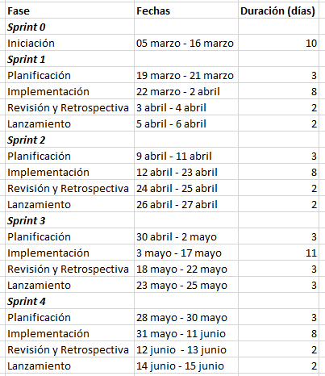

Fuente: (Elaboración propia).

**Duración del sprint:** Se detalla la duración de cada uno de los sprints del presente proyecto.

Tabla 12  
Duración de cada sprint

|  |  |  |
| --- | --- | --- |
| **Sprint** | **Descripción** | **Duración** |
| Sprint 1 | Módulo de Parametrización de Clima Organizacional | 3 semanas |
| Sprint 2 | Módulo de Medición de Clima Organizacional | 3 semanas |
| Sprint 3 | Módulo de gráficos de clima Organizacional | 4 semanas |
| Sprint 4 | Módulo de estrategias de Clima Organizacional | 3 semanas |

Fuente: Elaboración propia.

* + 1. **Sprint 1** 
       1. **Fase de Planificación y Estimación**

En esta fase se realiza la planificación y estimación del proyecto; se crean, estiman y se comprometen las historias de usuario; las historias de usuario se dividen en tareas y también las estimamos para generar el sprint backlog del proyecto. Desarrollaremos en cada sprint cada uno de los procesos que se detallan a continuación.

* + - * 1. ***Crear Historias de Usuario***

**Entradas:**

En el proceso anterior se identificaron al equipo principal Scrum, el Backlog Priorizado del Producto, Criterios de Terminado y Prototipos.

**Herramientas:**

**Experiencia en la redacción de historias de usuario:** Dentro del equipo principal de Scrum, el Product Owner se encargó de escribir las historias de usuario en base a la interacción que tuvo con los stakeholders.

**Salidas:**

**Historias de usuario:** Se elaboraron las historias de usuario respectivas para el sprint 1, deben ser oraciones breves, sencillas y fáciles de entender, conjuntamente con sus criterios de aceptación.

|  |  |
| --- | --- |
| **HISTORIA DE USUARIO N°1** | |
| **ID :** H01 | **Usuario:** Colaboradores de la INSI-SUNAT, jefes y/o gerentes, analistas de RRHH) |
| **Nombre de la Historia:** Login de Usuario | |
| **Valor de Prioridad:** 100 | **Riesgo:** Alto |
| **Iteración Asignada:** 1 | **Dependencia:** Ninguna |
| **Descripción:**  Como Usuario del sistema (Colaboradores de la INSI-SUNAT, jefes y/o gerentes, analistas de RRHH) yo debería iniciar y cerrar sesión en el sistema a fin de poder ingresar a la aplicación web sin ningún problema y para cerrar sesión cuando lo amerite. | |
| **Criterios de Aceptación:**   * Al ingresar los datos incorrectos ya sea usuario o contraseña, la aplicación web debe mostrarme un mensaje de error y deberá permanecer en la misma página de logeo. * Al ingresar los datos correctos de usuario y contraseña, la aplicación web me mostrará la página principal de la misma. * Al cerrar sesión en el sistema se debe eliminar la conexión a la aplicación web respecto al perfil ingresado y se redirigirá a la página del logeo. | |

|  |  |
| --- | --- |
| **HISTORIA DE USUARIO N°2** | |
| **ID :** H02 | **Usuario:** Colaboradores de la INSI-SUNAT, jefes y/o gerentes, analistas de RRHH) |
| **Nombre de la Historia:** Visualizar menú principal | |
| **Valor de Prioridad:** 40 | **Riesgo:** Alto |
| **Iteración Asignada:** 1 | **Dependencia:** H01 |
| **Descripción:**  Como Usuario del sistema (Colaboradores de la INSI-SUNAT, jefes y/o gerentes, analistas de RRHH) yo debería visualizar el menú principal de navegación de la aplicación web de acuerdo a mi perfil de usuario a fin de poder elaborar las interactuar con la misma para generar información. | |
| **Criterios de Aceptación:**   * Al ingresar al sistema de manera exitosa se debe visualizar la pantalla de menú principal. * El menú principal debe presentar una opción que permita el acceso al perfil de cada usuario para visualizar su información personal. * Para el caso de los colaboradores deben visualizar la pestaña de registro de cuestionario, gráficos generales y medidas correctivas. * Para el caso de los colaboradores de RRHH deben visualizar la pestaña de parametrización de dimensiones, variables, estrategias, registro de cuestionario, gráficos generales, y medidas correctivas. * Para el caso de los gerentes y jefes debe visualizar la pestaña de gráficos generales, listado de problemas identificados y medidas correctivas. | |
| **HISTORIA DE USUARIO N°3** | |
| **ID :** H03 | **Usuario:** Colaboradores de la INSI-SUNAT, jefes y/o gerentes, analistas de RRHH) |
| **Nombre de la Historia:** Mantenimiento de Perfiles | |
| **Valor de Prioridad:** 40 | **Riesgo:** Medio |
| **Iteración Asignada:** 1 | **Dependencia:** H02 |
| **Descripción:**  Como analista de RRHH yo debería realizar el mantenimiento de las perfiles de clima organizacional es decir crear, editar, eliminar y consultar dicha información a fin de poder generar perfiles de manera dinámica, parametrizable y escalable a futuro dentro la organización. | |
| **Criterios de Aceptación:**   * Al ingresar a la opción debe visualizarse una tabla con el listado de las perfiles, con paginación de 10 registros por página, además deben existir botones con opciones de nuevo, edición y eliminación; y una caja de texto para la búsqueda. * Al presionar la opción nueva debe mostrarse una ventana con los campos en blanco para el registro de los perfiles. * Al presionar la opción modificar debe mostrarse una ventana con los campos asignados con la información necesaria y permitir la actualización. * Al presionar la opción eliminar, el registro se quita de la tabla. * Al ingresar un valor en la caja de búsqueda la lista se actualiza mostrando solo la información requerida. * Asignar roles por cada perfil de usuario. | |
| **HISTORIA DE USUARIO N°4** | |
| **ID :** H04 | **Usuario: Analista de RRHH** |
| **Nombre de la Historia:** Mantenimiento de Usuarios | |
| **Valor de Prioridad:** 40 | **Riesgo:** Medio |
| **Iteración Asignada:** 1 | **Dependencia:** H02 |
| **Descripción:**  Como analista de RRHH yo debería realizar el mantenimiento de los usuarios de clima organizacional es decir crear, editar, eliminar y consultar dicha información a fin de poder generar usuarios de manera dinámica, parametrizable y escalable a futuro dentro la organización. | |
| **Criterios de Aceptación:**   * Al ingresar a la opción debe visualizarse una tabla con el listado de los usuarios, con paginación de 10 registros por página, además deben existir botones con opciones de nuevo, edición y eliminación; y una caja de texto para la búsqueda. * Al presionar la opción nueva debe mostrarse una ventana con los campos en blanco para el registro de los usuarios. * Al presionar la opción modificar debe mostrarse una ventana con los campos asignados con la información necesaria y permitir la actualización. * Al presionar la opción eliminar, el registro se quita de la tabla. * Al presionar la opción activar, el usuario se activa para poder iniciar sesión. * Al ingresar un valor en la caja de búsqueda la lista se actualiza mostrando solo la información requerida. * Encriptar los datos de la contraseña de cada uno de los usuarios en base de datos. * Permitir al usuario realizar el cambio de su clave si así lo desee. | |

|  |  |
| --- | --- |
| **HISTORIA DE USUARIO N°5** | |
| **ID :** H05 | **Usuario:** Analista de RRHH |
| **Nombre de la Historia:** Mantenimiento de Dimensiones | |
| **Valor de Prioridad:** 40 | **Riesgo:** Medio |
| **Iteración Asignada:** 1 | **Dependencia:** H02 |
| **Descripción:**  Como analista de RRHH yo debería realizar el mantenimiento de las dimensiones de clima organizacional es decir crear, editar, eliminar y consultar dicha información a fin de poder generar dimensiones de manera dinámica, parametrizable y escalable a futuro dentro la organización. | |
| **Criterios de Aceptación:**   * Al ingresar a la opción debe visualizarse una tabla con el listado de las dimensiones, con paginación de 10 registros por página, además deben existir botones con opciones de nuevo, edición y eliminación; y una caja de texto para la búsqueda. * Al presionar la opción nueva debe mostrarse una ventana con los campos en blanco para el registro de las dimensiones. * Al presionar la opción modificar debe mostrarse una ventana con los campos asignados con la información necesaria y permitir la actualización. * Al presionar la opción eliminar, el registro se quita de la tabla. * Al ingresar un valor en la caja de búsqueda la lista se actualiza mostrando solo la información requerida. | |

|  |  |
| --- | --- |
| **HISTORIA DE USUARIO N°6** | |
| **ID :** H06 | **Usuario:** Analista de RRHH |
| **Nombre de la Historia:** Mantenimiento de Variables | |
| **Valor de Prioridad:** 40 | **Riesgo:** Medio |
| **Iteración Asignada:** 1 | **Dependencia:** H02 |
| **Descripción:**  Como analista de RRHH yo debería realizar el mantenimiento de las variables de clima organizacional es decir crear, editar, eliminar y consultar dicha información a fin de poder generar variables de manera dinámica, parametrizable y escalable a futuro dentro la organización. | |
| **Criterios de Aceptación:**   * Al ingresar a la opción debe visualizarse una tabla con el listado de las variables, con paginación de 10 registros por página, además deben existir botones con opciones de nuevo, edición y eliminación; y una caja de texto para la búsqueda. * Al presionar la opción nueva debe mostrarse una ventana con los campos en blanco para el registro de las variables. * Al presionar la opción modificar debe mostrarse una ventana con los campos asignados con la información necesaria y permitir la actualización. * Al presionar la opción eliminar, el registro se quita de la tabla. * Al ingresar un valor en la caja de búsqueda la lista se actualiza mostrando solo la información requerida. | |

* + - * 1. ***Estimar Historias de Usuario***

**Entradas:**

Para realizar la estimación de las historias de usuario se identificaron en procesos anteriores al equipo principal de Scrum, se desarrollaron las historias de usuario y se toman en cuenta las recomendaciones del cuerpo de asesoramiento Scrum (SGB).

**Herramientas:**

**Reunión de Planificación del Sprint:** En la reunión de planificación del Sprint 1 se llevó a cabo con la asistencia del Product Owner, Scrum Master y el Equipo Scrum. La duración del sprint 1 es de 3 semanas, por lo tanto esta reunión dura como máximo 6 horas:

Cada miembro del equipo expuso lo siguiente:

**Product Owner**

- Presenta las funcionalidades de la pila del producto que tienen mayor prioridad y que estima se pueden realizar en el sprint.

- La presentación se hace con un nivel de detalle suficiente para transmitir al equipo toda la información necesaria para construir el incremento aclarando dudas sobre las historias de usuario.

**Scrum Master**

- Ayuda a mantener el diálogo entre el propietario del producto y el equipo.

- Asegura que se llegue a un acuerdo entre el propietario del producto y el equipo respecto de lo que incluirá el incremento.

- Ayuda al equipo a comprender la visión y necesidades de negocio del cliente.

**Scrum Team**

- Realiza las preguntas y solicita las aclaraciones necesarias.

- Propone sugerencias, modificaciones y soluciones alternativas.

Respecto a las estimaciones de las historias de usuario se concluyó que se usará el método de planning póker para que el equipo Scrum estime cada una de las historias de usuario.

**Métodos de estimación:** Mediante la herramienta del Planning Poker se estiman cada uno de las historias de Usuario, esta herramienta consiste en dar a cada uno de los integrantes una baraja de cartas (ver Figura 13), cada carta esta numerada en forma secuencial y los números representan la complejidad del problema en términos de tiempo o esfuerzo, según lo estimado por el equipo; los miembros del equipo analizan la historia de usuario y cada miembro elige una carta de la baraja que represente su estimación para la historia de usuario. Si la mayoría, o todos los miembros del equipo seleccionan la misma carta entonces el calcula que indique la carta será el estimado. Esta herramienta promueve una mayor interacción y una mejor comunicación entre los participantes, facilitando el pensamiento independiente por parte de los participantes.

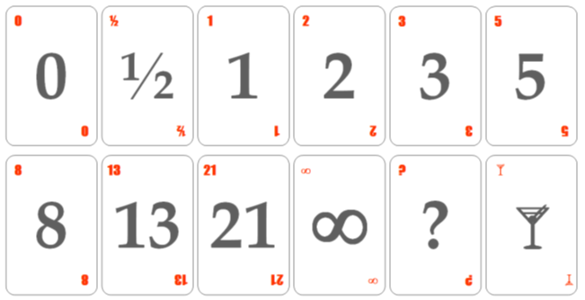

Figura 13. Cartas para desarrollar el planning póker.

Fuente: (Satpathy, 2016).

**Salidas:**

**Historias de Usuario estimadas:** Después de que las historias de usuario han sido estimadas por el Equipo Scrum con el uso de la herramienta del Planning Poker, estas se ponen a consideración en la siguiente tabla:

Tabla 13  
Estimación de historia de usuario – Sprint 1

|  |  |  |  |  |  |
| --- | --- | --- | --- | --- | --- |
| **ID** | **Historia de Usuario** | **Valor** | **Riesgo** | **Dependencia** | **Estimación** |
| H01 | Login de Usuario | 100 | Alto | Ninguno | 8 horas |
| H02 | Visualizar menú principal | 40 | Alto | H01 | 16 horas |
| H03 | Mantenimiento de Perfiles | 40 | Medio | H02 | 10 horas |
| H04 | Mantenimiento de Usuarios | 40 | Medio | H02 | 10 horas |
| H05 | Mantenimiento de Dimensiones | 40 | Medio | H02 | 10 horas |
| H06 | Mantenimiento de Variables | 40 | Medio | H02 | 10 horas |

Fuente: (Elaboración propia).

* + - * 1. ***Comprometer Historias de Usuario***

**Entradas:**

Para la realización de este proceso se tienen identificados al equipo principal de Scrum, las historias de usuario estimadas y la duración del sprint.

**Herramientas:**

**Reunión de planificación del Sprint:** Según como se describe en el proceso anterior participaron en esta reunión del Product Owner, Scrum Master y el Equipo Scrum. El equipo Scrum revisa el product backlog para comprometerse con las historias de usuario que se desarrollará en este sprint 1.

**Salidas:**

**Historias de usuario comprometidas:** El equipo Scrum se compromete a realizar cada una de las historias de usuario del Sprint 1 en base a las estimaciones dadas y las prioridades del product backlog del proyecto.

* + - * 1. ***Identificar Tareas***

**Entradas:**

Para la realización de este proceso se ha identificado al equipo principal de Scrum y las historias de usuario se encuentran comprometidas.

**Herramientas:**

**Reunión de planificación del Sprint:** Según como se describe en el proceso anterior participaron en esta reunión del Product Owner, Scrum Master y el Equipo Scrum. El Equipo Scrum revisa cada una de las historias de usuario comprometidas para el sprint e identifica actividades accionables o las tareas necesarias para implementar los entregables para cumplir con los criterios de aceptación. El Product Owner se encuentra ahí para aclarar las historias de usuario ante cualquier duda.

**Descomposición:** Esta herramienta se aplicó para que los miembros del equipo Scrum segmenten las historias de usuario en tareas y así obtener información para la creación de los entregables.

**Salidas:**

**Lista de Tareas:** El equipo Scrum realizó la lista de tareas por historias de usuario que se comprometió a entregar, esta lista contiene la descripción de cada tarea del Sprint 1.

Tabla 14  
Lista de Tareas por Historia de Usuario – Sprint 1

|  |  |
| --- | --- |
| **Historia de Usuario** | **Tarea** |
| H01 | Diseño y creación de los querys de la Base de Datos |
| H01 | Diseño de la GUI |
| H01 | Crear lógica de inicio de sesión |
| H01 | Crear lógica de cierre de sesión |
| H01 | Pruebas Unitarias y/o de concepto |
| H02 | Diseño del menú de la GUI |
| H02 | Validación de Carga del Menú principal por perfil de usuario |
| H02 | Pruebas Unitarias y/o de concepto |
| H03 | Diseño y creación de los querys de la Base de Datos |
| H03 | Diseño de la GUI |
| H03 | Crear la lógica del CRUD de la tabla perfiles |
| H03 | Pruebas Unitarias y/o conceptos |
| H04 | Diseño y creación de los querys de la Base de Datos |
| H04 | Diseño de la GUI |
| H04 | Crear la lógica del CRUD de la tabla usuarios |
| H04 | Pruebas Unitarias y/o conceptos |
| H05 | Diseño y creación de los querys de la Base de Datos |
| H05 | Diseño de la GUI |
| H05 | Crear la lógica del CRUD de la tabla dimensiones |
| H05 | Pruebas Unitarias y/o conceptos |
| H06 | Diseño y creación de los querys de la Base de Datos |
| H06 | Diseño de la GUI |
| H06 | Crear la lógica del CRUD de la tabla variables |
| H06 | Pruebas Unitarias y/o conceptos |

Fuente: Elaboración propia.

* + - * 1. ***Estimar Tareas***

**Entradas:**

Para la estimación de las tareas se tiene como entrada al equipo principal de Scrum, los criterios de aceptación de las historias de usuario, los riesgos identificados y la lista de tareas definidas en el proceso anterior.

**Herramientas:**

**Reunión de planificación del Sprint:** Según como se describe en procesos anteriores participaron en esta reunión del Product Owner, Scrum Master y el Equipo Scrum. El Equipo Scrum revisa cada una de las historias de usuario y las tareas que se definieron y estima el esfuerzo en cuestión del tiempo que se dispone para llevar a cabo dichas tareas.

**Métodos de Estimación:** Al igual que se estimaron las historias de usuario con el método de planning póker, de igual manera se realiza para las estimaciones de la tareas por Historia de Usuario.

**Salidas:**

**Lista de Tareas Estimadas:** El equipo Scrum realizó la lista de tareas por historias de usuario que se comprometió a entregar, esta lista contiene la descripción y la estimación de cada tarea del Sprint 1.

Tabla 15  
Lista de Tareas Estimadas por Historia de Usuario – Sprint 1

|  |  |  |
| --- | --- | --- |
| **Historia de Usuario** | **Tarea** | **Estimación** |
| H01 | Diseño y creación de los querys de la Base de Datos | 1 horas |
| H01 | Diseño de la GUI | 2 horas |
| H01 | Crear lógica de inicio de sesión | 2 horas |
| H01 | Crear lógica de cierre de sesión | 2 horas |
| H01 | Pruebas Unitarias y/o de concepto | 1 horas |
| H02 | Diseño del menú de la GUI | 4 horas |
| H02 | Validación de Carga del Menú principal por perfil de usuario | 10 horas |
| H02 | Pruebas Unitarias y/o de concepto | 2 horas |
| H03 | Diseño y creación de los querys de la Base de Datos | 1 horas |
| H03 | Diseño de la GUI | 3 horas |
| H03 | Crear la lógica del CRUD de la tabla perfiles | 5 horas |
| H03 | Pruebas Unitarias y/o conceptos | 1 horas |
| H04 | Diseño y creación de los querys de la Base de Datos | 1 horas |
| H04 | Diseño de la GUI | 3 horas |
| H04 | Crear la lógica del CRUD de la tabla usuarios | 5 horas |
| H04 | Pruebas Unitarias y/o conceptos | 1 horas |
| H05 | Diseño y creación de los querys de la Base de Datos | 1 horas |
| H05 | Diseño de la GUI | 3 horas |
| H05 | Crear la lógica del CRUD de la tabla dimensiones | 5 horas |
| H05 | Pruebas Unitarias y/o conceptos | 1 horas |
| H06 | Diseño y creación de los querys de la Base de Datos | 1 horas |
| H06 | Diseño de la GUI | 3 horas |
| H06 | Crear la lógica del CRUD de la tabla variables | 5 horas |
| H06 | Pruebas Unitarias y/o conceptos | 1 horas |

Fuente: Elaboración propia.

* + - * 1. ***Crear la Lista de Pendientes del Sprint – Sprint Backlog 1***

**Entradas:**

Para la creación del Sprint Backlog se tiene como entrada al equipo principal de Scrum, la lista de tareas estimadas y la duración del sprint que ya se definieron en procesos anteriores.

**Herramientas:**

**Reunión de Planificación del Sprint:** Según como se describe en procesos anteriores participaron en esta reunión del Product Owner, Scrum Master y el Equipo Scrum. El Equipo Scrum utiliza la lista de tareas estimada para elegir en que va a trabajar cada uno de ellos en base a sus habilidades y experiencias. El Equipo Scrum elabora también el Sprint Backlog y el Sprint Burndown Chart utilizando las historias de usuario y la lista antes mencionada durante las reuniones de planificación del sprint.

**Salidas:**

**Sprint Backlog:** El Equipo Scrum desarrolló el sprint backlog del sprint 1 representado en un ScrumBoard. Al iniciarse el Sprint 1 el scrumboard se encuentra definido de esta manera pero se irá actualizando al finalizar el día:

Tabla 16  
Scrumboard del Sprint 1

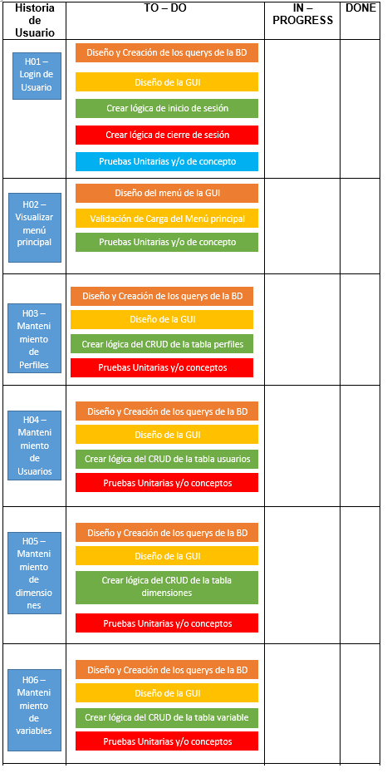

Fuente: Elaboración propia.

**Sprint Burndown Chart:** El Equipo Scrum desarrolló el Sprint Burndown Chart del sprint 1. En la columna X se definen los días estimados en desarrollar lo estimado y en la columna Y las horas. Al iniciarse el Sprint 1 se encuentra definido de esta manera pero se irá actualizando al finalizar el día:

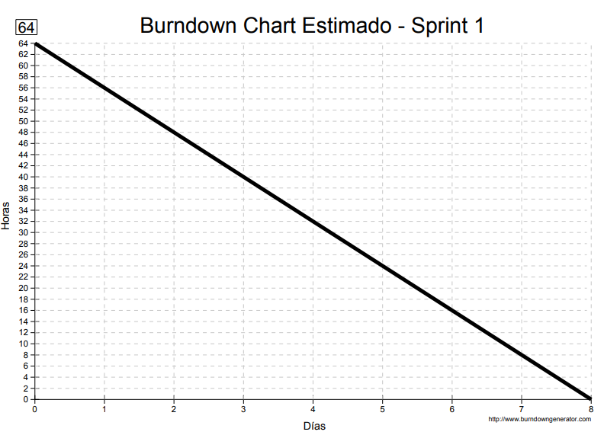

Figura 14. Burndown Chart Estimado del Sprint 1.

Fuente: Elaboración propia.

* + - 1. **Fase de Implementación**

En esta fase de implementación se da con la creación de los entregables, en el que diariamente se va actualizando el tablero de Scrum, se realizan las reuniones de stand up diarios, finalizando con el refinamiento de la lista priorizada de pendientes del producto.

* + - * 1. ***Crear Entregables***

**Entradas:**

Para la creación de los entregables se tiene como entradas al equipo principal de Scrum, la lista de pendientes del sprint, el tablero de Scrum y el registro de impedimentos.

**Registro de impedimentos:** Para la realización del sprint 1 se tuvieron los siguientes impedimentos:

* + Inconveniente en la instalación del Framework Codeigniter de PHP.
  + Problemas técnicos con las dependencias del framework javascript AngularJS.
  + No se tenía claro la definición de cada uno de los perfiles de usuario y que permisos debía tener cada uno.

**Herramientas:**

**Experiencias del equipo:** Para la creación y entrega de los entregables; estas se desarrollaron basándose en la experiencia colectiva de los miembros del equipo Scrum para entender las historias de usuario. Se evaluaron las entradas necesarias a fin de ejecutar el trabajo planificado aplicando aspectos técnicos y administrativos.

**Salidas:**

**Entregas del Sprint:** Al final del sprint 1 se presentaron los entregables con las características y funcionalidades definidas en las historias de usuario. Para así generar un incremento de producto final. Se muestra el modelo de la base de datos y los prototipos de las funcionalidades que se espera validar en la revisión del sprint 1.

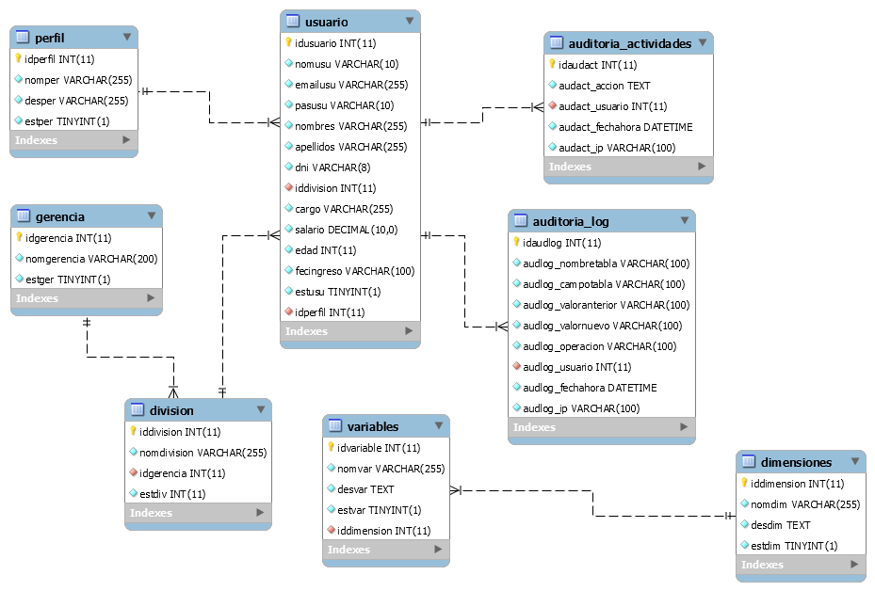

Figura 15. Modelo Entidad – Relación de la aplicación hasta Sprint 1.

Fuente: Elaboración propia.

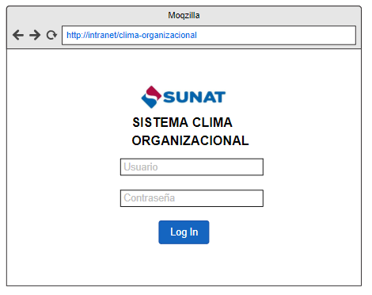

Figura 16. Prototipo H01.

Fuente: (Elaboración propia)

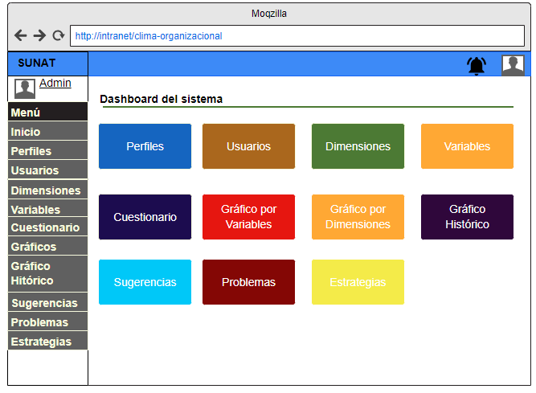

Figura 17. Prototipo H02.

Fuente: (Elaboración propia)

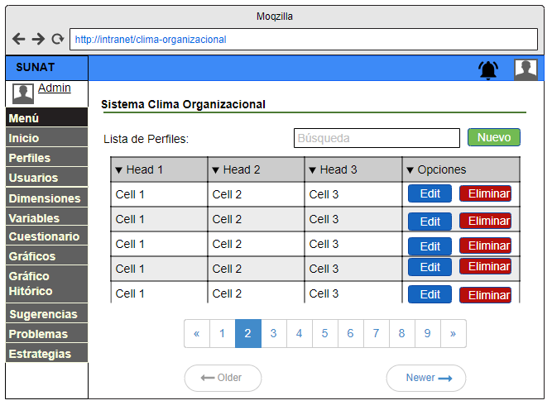

Figura 18. Prototipo H03.

Fuente: (Elaboración propia)

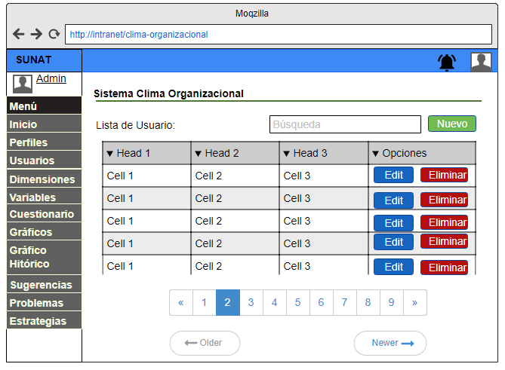

Figura 19. Prototipo H04.

Fuente: (Elaboración propia)

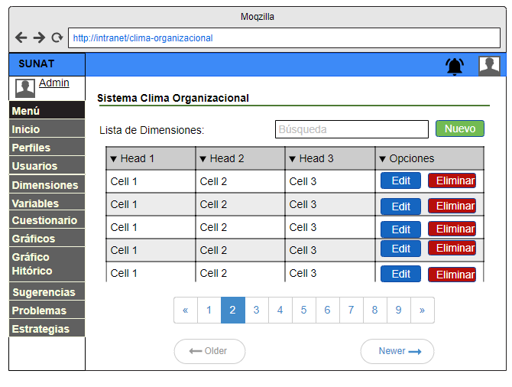

Figura 20. Prototipo H05.

Fuente: Elaboración propia.

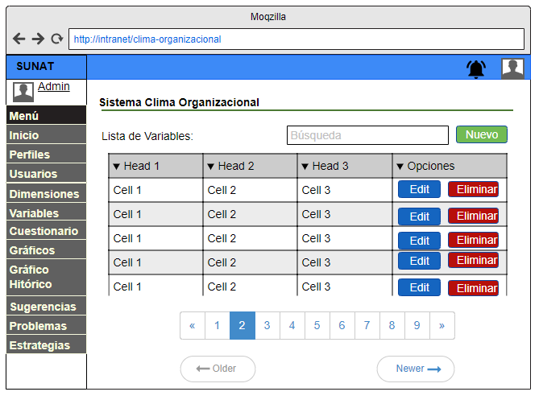

Figura 21. Prototipo H06.

Fuente: (Elaboración propia)

**Tablero de Scrum Actualizado:** Al final de cada día durante el Sprint 1 se fue actualizando el tablero de Scrum; a continuación se muestra el avance diario que se obtuvo hasta su finalización:

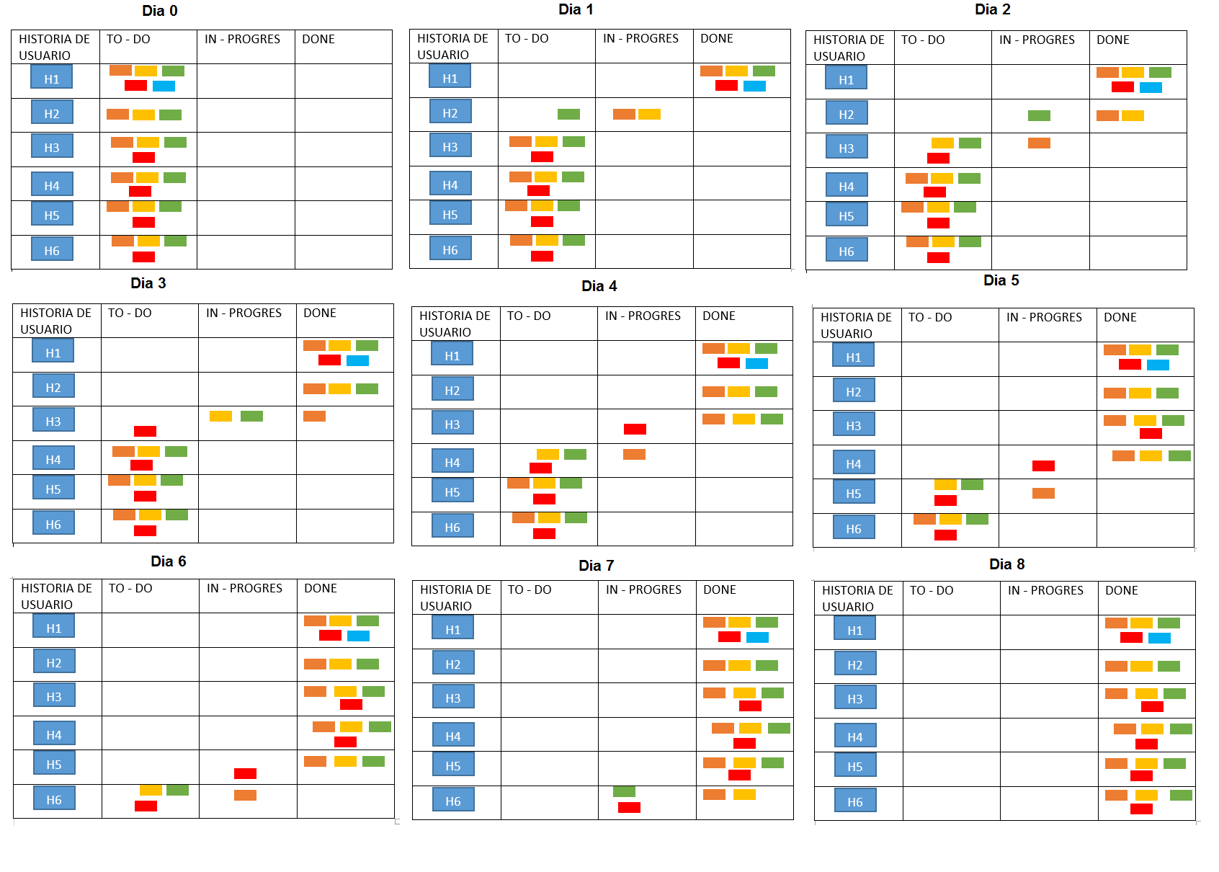

Figura 22. Tablero Scrum del Sprint 1.

Fuente: (Elaboración propia)

**Registro de impedimentos actualizado:** Al realizar cada una de las historias de usuario se lograron solucionar cada uno de los impedimentos mediante los Daily Standups y la revisión del Sprint.

**Riesgos Identificados:** En el proceso de entregar entregables durante el Sprint 1 se identificaron los riesgos que pueden ser mitigados.

**Riesgos mitigados:** En el proceso de crear entregables, durante el sprint 1 se identifican riesgos y se toman acciones para mitigarlos:

Tabla 17  
Riesgos Mitigados – Sprint 1

|  |  |  |  |
| --- | --- | --- | --- |
| **N°** | **Riesgo** | **Estrategia** | **Acciones** |
| RI06 | Mala comunicación con el cliente. | Mitigar | - Coordinar constantemente y aclarar las dudas que los clientes tengan acerca de los requerimientos.  - Entender al cliente realizando prototipos y brindando asesoría personalizada. |
| RI07 | El lenguaje de programación elegido y el motor de Base de datos pueden no satisfacer las necesidades. | Mitigar | - Contar con soporte de las tecnologías a utilizar.  - Manejar otras opciones similares que permitan desarrollar la aplicación. |
| RI04 | Subestimar el tamaño de las historias de usuario. | Mitigar | - Monitorizar el burndown chart del sprint por parte del Product Owner.  - Informar en las reuniones diarias del equipo los avances realizados.  - Apoyo constante entre miembros del equipo Scrum. |
| RI02 | Retrasos en el desarrollo del sprint. | Mitigar | - Monitorizar el burndown chart del sprint por parte del Product Owner.  - Informar en las reuniones diarias del equipo los inconvenientes que se tengan en las historias de usuario.  - Apoyo constante entre miembros del equipo Scrum.  - Renegociar el próximo sprint. |
| RI05 | El equipo no cuenta con los conocimientos y la experiencia requerida para el desarrollo. | Mitigar | - Capacitar al personal sobre la tecnología y los procesos a desarrollar.  - Contratar un consultor externo de apoyo. |
| RI03 | Problemas financieros en la organización. | Evitar | - Preparar un documento para el área de proyectos para demostrar la aportación del proyecto en la organización. |
| RI08 | Falta de Compromiso del Cliente | Evitar | - Crear un cronograma de las reuniones a fin de mantener informado al cliente.  - Firmar cada acuerdo que se realice en las reuniones.  - Asignar un responsable del proyecto por parte del cliente. |
| RI01 | Rotación del personal. | Aceptar Activamente | - Capacitar al personal sobre la tecnología y los procesos a desarrollar.  - Contratar un consultor externo de apoyo.  - Realizar documentación de transferencia para el personal que se queda a cargo. |

Fuente: Elaboración propia.

* + - * 1. ***Realizar el StandUp Diario***

**Entradas:**

Para la realización del Standup diario se requieren del equipo Scrum y del Scrum Master, el sprint burndown chart, el tablero Scrum y del registro de impedimentos que se desarrollaron en procesos anteriores.

**Herramientas:**

**Daily StandUp:** Estas reuniones los organiza el Scrum Master, durante el desarrollo del Sprint 1 se tuvieron reuniones diarias con un time-box de 15 minutos. Cada uno de los miembros del equipo nos reunimos para dar un reporte sobre el progreso y planificar las actividades del día y damos respuesta a las tres preguntas diarias. Luego de cada reunión diaria se debate con el Scrum Master sobre temas a detalle.

**Tres Preguntas Diarias:** En las reuniones diarias respondemos a tres preguntas diarias:

* + ¿Qué he hecho desde la última reunión?
  + ¿Qué tengo planeado hacer antes de la siguiente reunión?
  + ¿Qué impedimentos u obstáculos estoy enfrentando en la actualidad?

El equipo respondió cada una de las preguntas de manera breve y concisa a fin de hacer productiva la reunión diaria.

**Salidas:**

**Sprint Burndown Chart Actualizado:** Al final de cada día durante el Sprint 1 se fue actualizando el sprint burndown chart; a continuación se muestra el avance diario que se obtuvo hasta su finalización:

*Figura 23*. BurnDown Chart Sprint 1.

Fuente: (Elaboración propia).

**Registro de impedimentos actualizado:** Al realizar cada una de las historias de usuario se lograron solucionar cada uno de los impedimentos mediante los Daily Standups y la revisión del Sprint.

* + - * 1. ***Refinar la Lista Priorizada de Pendientes del Producto***

**Entradas:**

Para refinar la lista priorizada de pendientes del producto se tiene como entradas en el proceso al equipo principal de Scrum, backlog priorizado del producto y los riesgos identificados.

**Herramientas:**

**Reunión de revisión del Backlog Priorizado del Producto:** En esta reunión se juntaron los stakeholders con el Product Owner a fin de afinar las historias de usuario y los criterios de aceptación y asegurarse que se cuenta con la información suficiente para actualizar el Backlog Priorizado del Producto.

**Salidas:**

**Backlog Priorizado del Producto actualizado:** Se actualiza el estado del desarrollo de las historia de usuario del Sprint 1.

Tabla 18  
Backlog Priorizado del producto actualizado – Sprint 1

|  |  |  |  |  |  |
| --- | --- | --- | --- | --- | --- |
| **ID** | **Épica** | **Historia de Usuario** | **Valor** | **Riesgo** | **Estado** |
| H01 | Módulo de Parametrización de Clima Organizacional | Login de Usuario | 100 | Alto | Terminado |
| H02 | Visualizar menú principal | 40 | Alto | Terminado |
| H03 | Mantenimiento de Perfiles | 40 | Medio | Terminado |
| H04 | Mantenimiento de Usuarios | 40 | Medio | Terminado |
| H05 | Mantenimiento de Dimensiones | 40 | Medio | Terminado |
| H06 | Mantenimiento de Variables | 40 | Medio | Terminado |
| H07 | Módulo de Medición de Clima Organizacional | Asignación cuestionario de Clima Organizacional | 100 | Alto | En Curso |
| H08 | Registrar cuestionario de clima organizacional | 40 | Alto | En Curso |
| H09 | Añadir dudas y/o sugerencias | 20 | Bajo | En Curso |
| H10 | Responder dudas y/0 sugerencias | 20 | Bajo | En Curso |
| H11 | Módulo de gráficos de clima Organizacional | Generar gráficos de variables clima organizacional | 100 | Medio | En Curso |
| H12 | Generar gráficos de dimensiones de Clima Organizacional | 40 | Medio | En Curso |
| H13 | Generar Histórico de información de clima organizacional | 20 | Medio | En Curso |
| H14 | Módulo de estrategias y medidas de Clima Organizacional | Identificar problemas | 100 | Alto | En Curso |
| H15 | Mantenimiento Estrategias | 40 | Medio | En Curso |
| H16 | Visualizar Estrategias por Variable | 40 | Medio | En Curso |
| H17 | Registro de Medidas Correctivas | 20 | Alto | En Curso |
| H18 | Visualizar Medidas Correctivas | 13 | Medio | En Curso |

Fuente: Elaboración propia.

* + - 1. **Fase de Revisión y Retrospectiva**
         1. ***Demostrar y Validar el Sprint***

**Entradas:**

Para demostrar y validar el sprint 1 se debe tener como entradas en el proceso al equipo principal de Scrum, los entregables del sprint, el sprint backlog, los criterios de terminado y aceptación de cada una de las historia de usuario, los riesgos identificados todo esto ya se definió en procesos anteriores.

**Herramientas:**

**Reunión de Revisión del Sprint:** Los miembros del equipo principal de Scrum y los stakeholders participan en esta reunión para la revisión de los entregables y validar así los criterios de aceptación de cada historia de usuario. La duración de esta reunión es de 3 horas donde se realizaron las siguientes validaciones:

* + **Historia de usuario H01 –** **Login de Usuario**
    - CA1 - Se validó que al ingresar datos incorrectos en los campos usuario y contraseña, la aplicación muestre un mensaje de error y permanezca en la misma página de logeo.
    - CA2 - Se validó que al ingresar los datos correctos en los campos usuario y contraseña, la aplicación muestre la página principal del sistema de acuerdo al perfil de usuario.
    - CA3 – Se validó la funcionalidad del cierre de sesión y que redirija a la página principal de logeo del sistema.

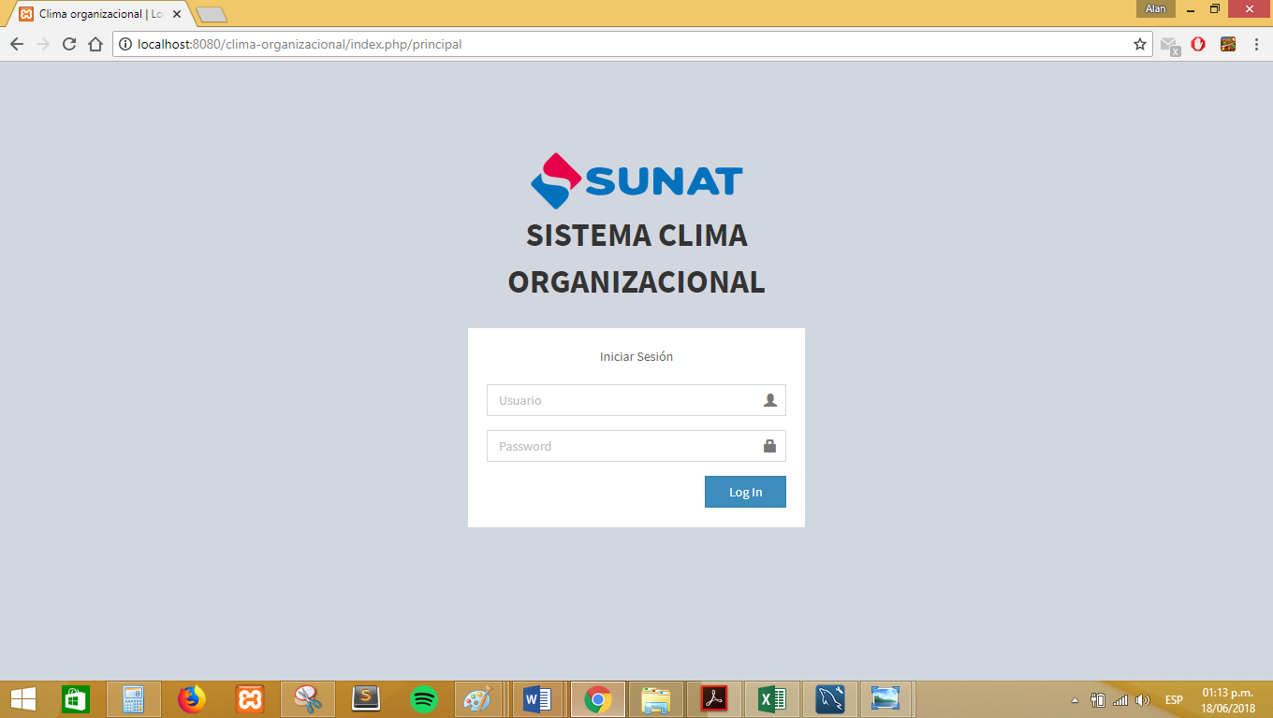

Figura 24. Entregable H01 – Login de Usuario.

Fuente: (Elaboración propia).

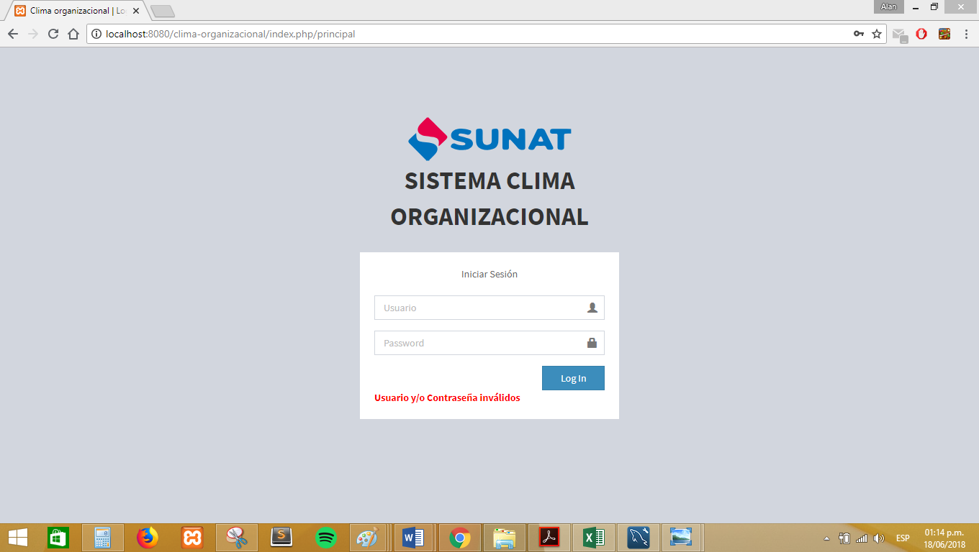

Figura 25. Entregable H01 – Login de Usuario – Validación.

Fuente: (Elaboración propia).

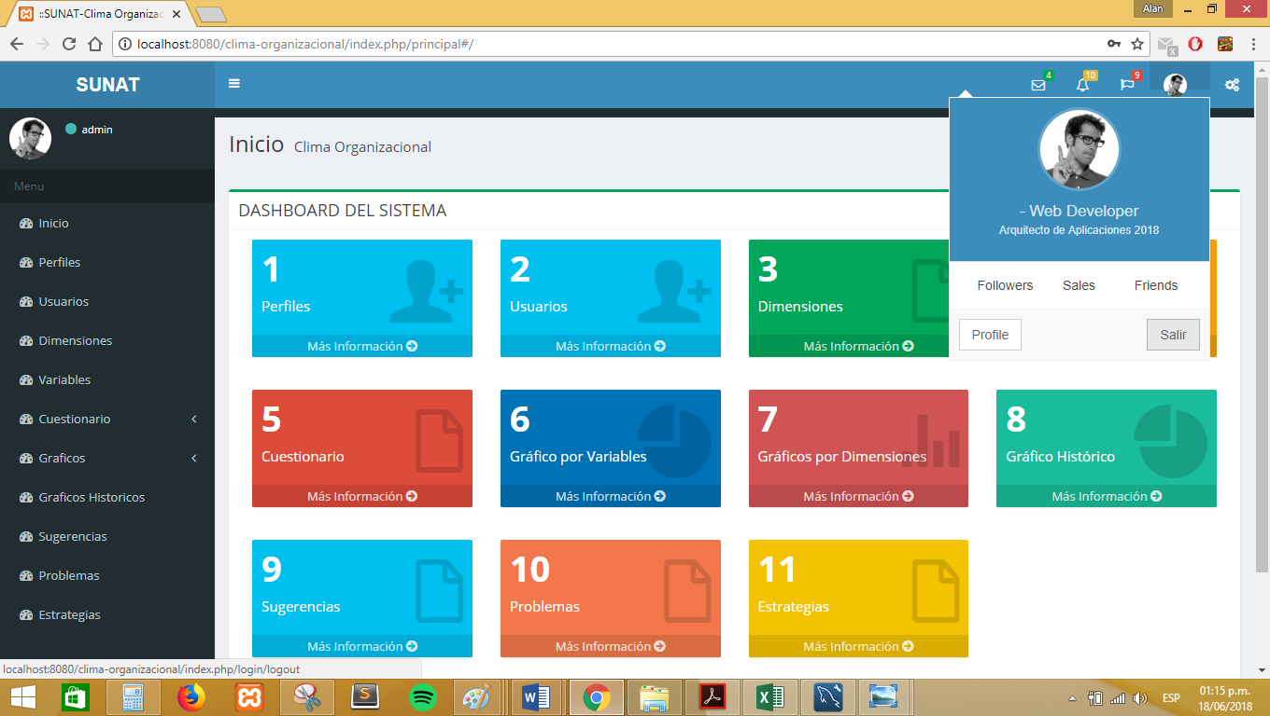

Figura 26. Entregable H01 – Login de Usuario – Ver datos perfil.

Fuente: (Elaboración propia).

* + **Historia de usuario H02 - Visualizar menú principal**
    - CA4 – Se validó que al ingresar al sistema se visualice el menú principal con los ítems respectivos por perfil de usuario.
    - CA5 – Se validó que los usuarios visualicen su información personal en el sistema.
    - CA6 - Se validó que los colaboradores visualicen de manera correcta las pestañas de registro de cuestionario, gráficos generales y medidas correctivas.
    - CA7 – Se validó que los colaboradores de RRHH visualicen las pestañas de parametrización de dimensiones, variables, estrategias, registro de cuestionario, gráficos generales, y medidas correctivas.
    - CA8 – Se validó que los gerentes y/o jefes deben visualizar la pestaña de gráficos generales, listado de problemas identificados y medidas correctivas.

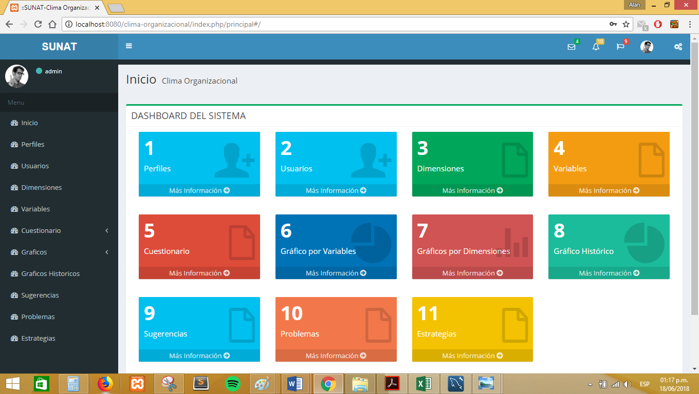

Figura 27. Entregable H02 – Visualizar Menú principal (Analista de RRHH).

Fuente: (Elaboración propia).

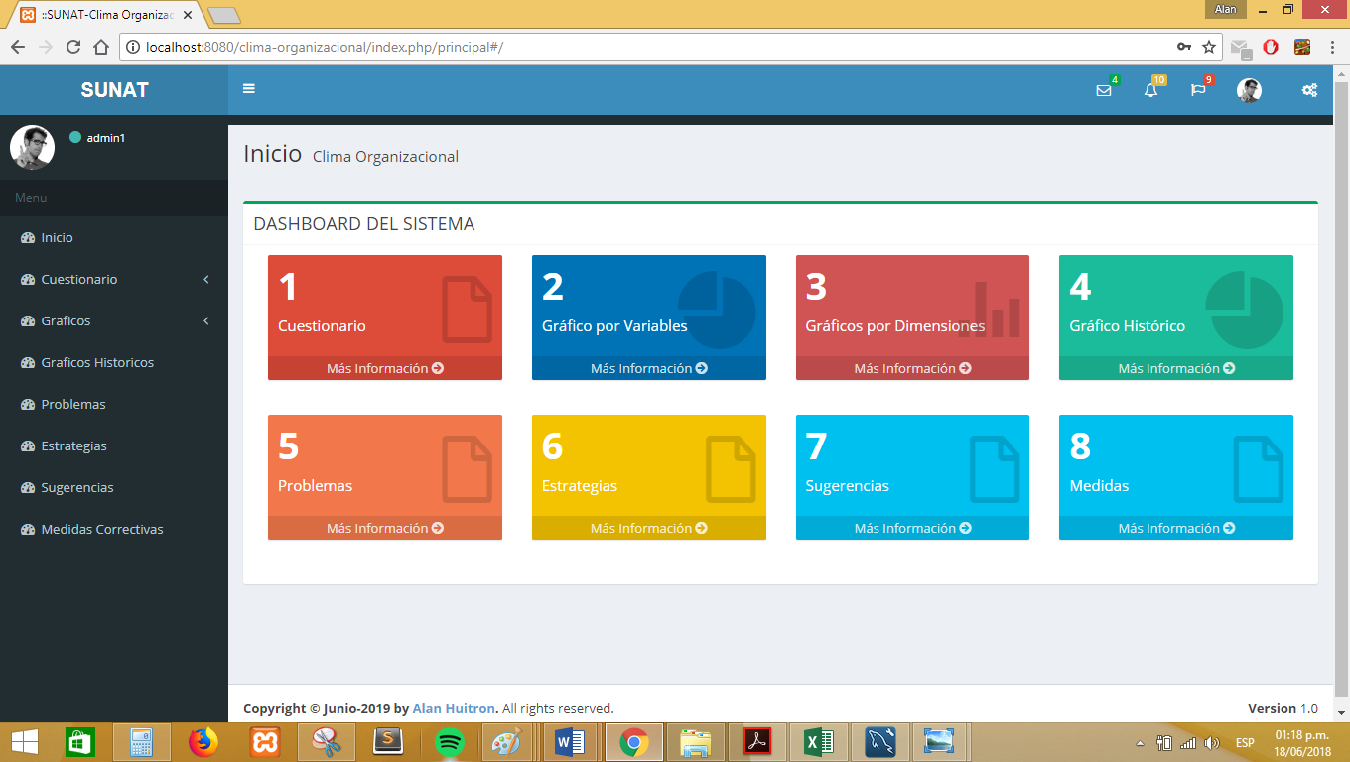

Figura 28. Entregable H02 – Visualizar Menú principal (Colaborar INSI).

Fuente: (Elaboración propia).

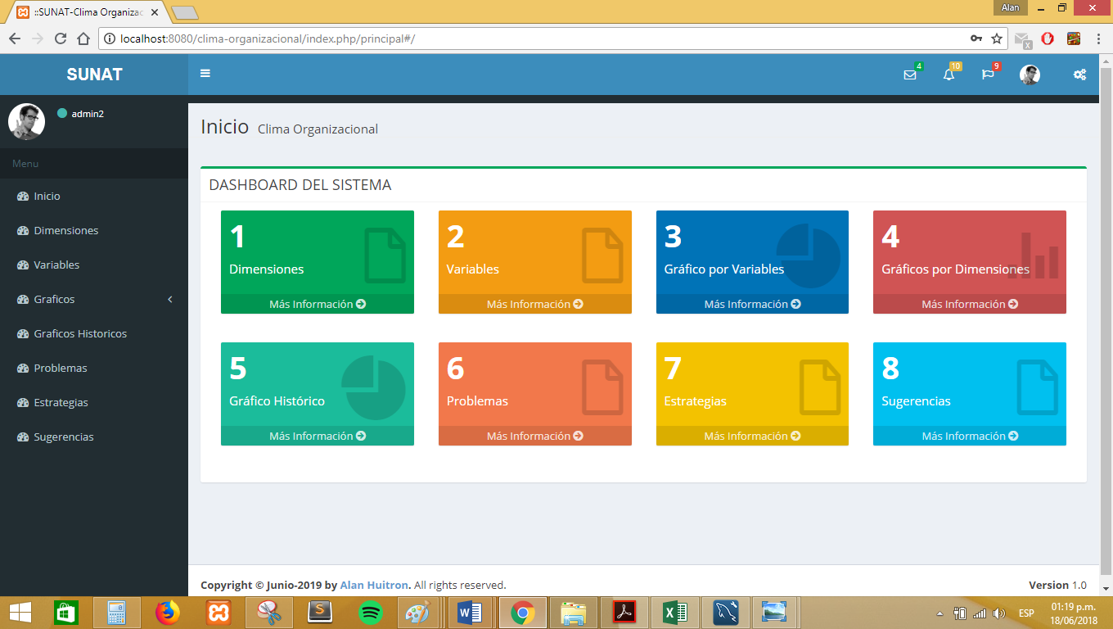

Figura 29. Entregable H02 – Visualizar Menú principal (Jefe/Gerente).

Fuente: (Elaboración propia).

* + **Historia de Usuario H03 – Mantenimiento de Perfiles**
    - CA9 – Se validó que exista la opción de visualizar el listado de perfiles, este listado está con paginación y se visualizan 10 registros por página, se muestran los botones de nuevo, edición y eliminación así como la caja de texto de búsqueda.
    - CA10 – Se validó que al presionar la opción Nuevo, se muestra una ventana con los campos nombre y descripción en blanco.
    - CA11 – Se validó que al presionar la opción Modificar, se muestra una ventana con los campos nombre y descripción asignados de acuerdo al registro a modificar, al presionar guardar los datos se actualizaron correctamente.
    - CA12 – Se validó que al presionar la opción eliminar se elimina el registro de la tabla.
    - CA13 – Se validó que al ingresar un valor en la caja de búsqueda se muestra la lista actualizada mostrando la información requerida.

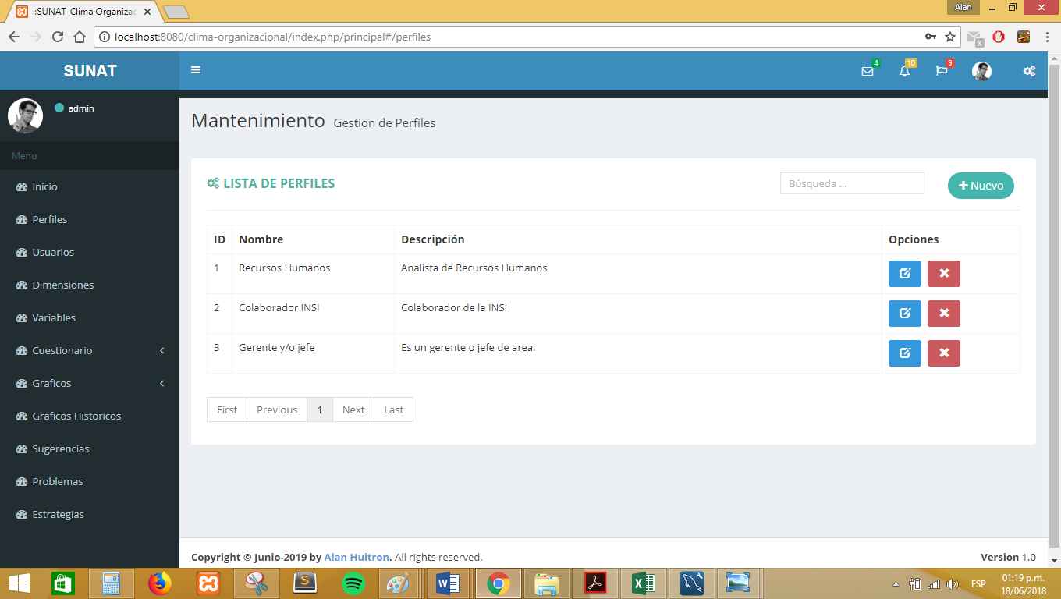

Figura 30. Entregable H03 - Mantenimiento de Perfiles (Listado).

Fuente: (Elaboración propia).

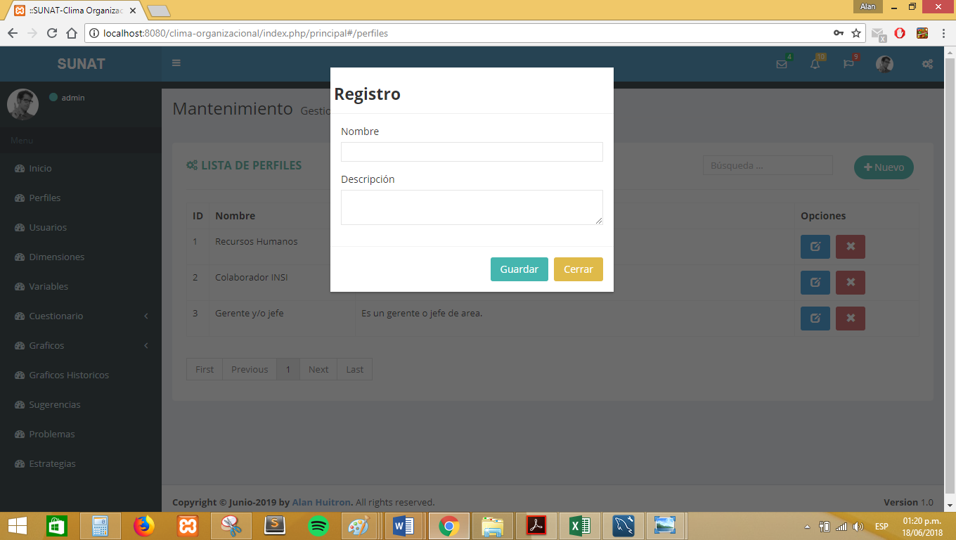

Figura 31. Entregable H03 – Mantenimiento Perfiles (Registro).

Fuente: (Elaboración propia).

* + **Historia de Usuario H04 – Mantenimiento de Usuarios**
    - CA14 – Se validó que exista la opción de visualizar el listado de usuarios, este listado está con paginación y se visualizan 10 registros por página, se muestran los botones de nuevo, edición y eliminación así como la caja de texto de búsqueda.
    - CA15 – Se validó que al presionar la opción Nuevo, se muestra una ventana con los campos nombre y descripción en blanco.
    - CA16 – Se validó que al presionar la opción Modificar, se muestra una ventana con los campos nombre y descripción seteados de acuerdo al registro a modificar, al presionar guardar los datos se actualizaron correctamente.
    - CA17 – Se validó que al presionar la opción eliminar se elimina el registro de la tabla.
    - CA18 – Se validó que al ingresar un valor en la caja de búsqueda se muestra la lista actualizada mostrando la información requerida.

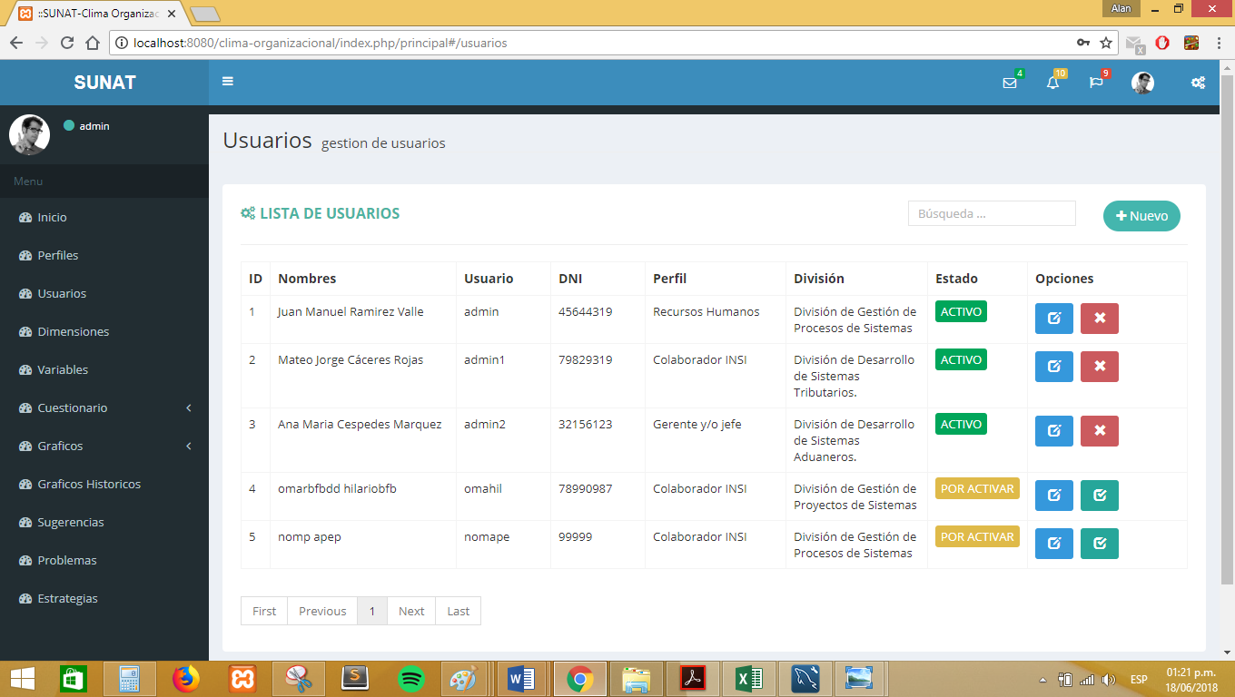

Figura 32. Entregable H04 – Mantenimiento de usuarios (Listado).

Fuente: (Elaboración propia).

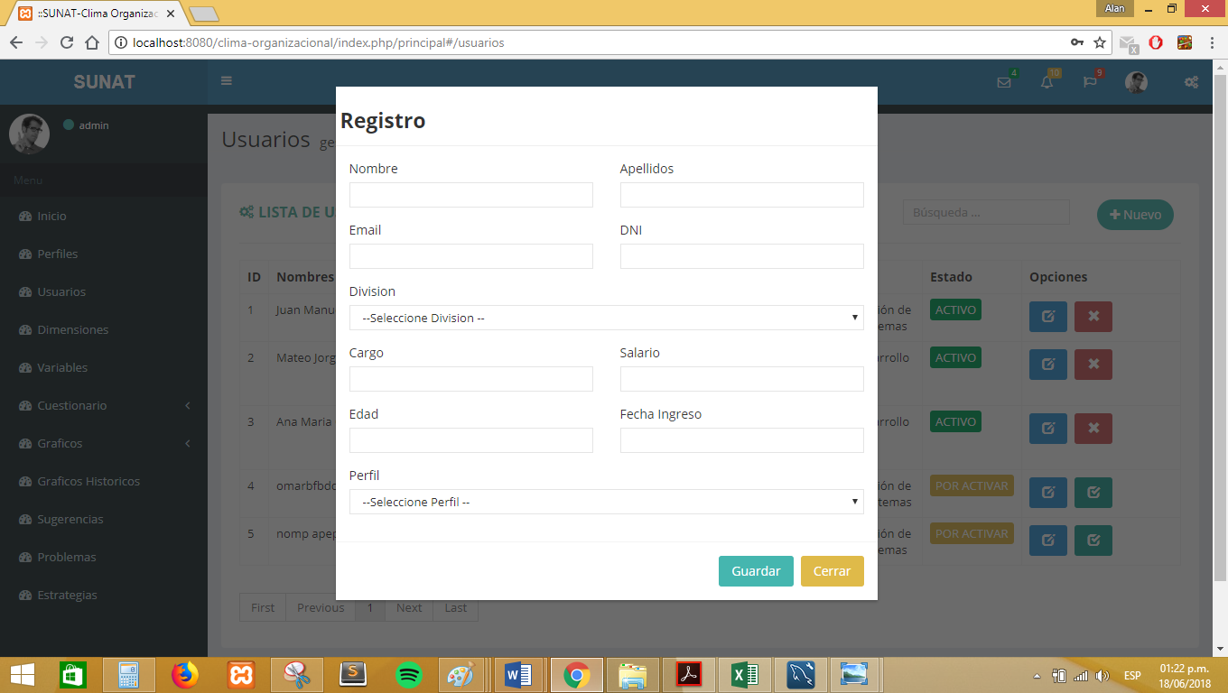

Figura 33. Entregable H04 - Mantenimiento de Usuario (Registro).

Fuente: (Elaboración propia).

* + **Historia de Usuario H05 - Mantenimiento de Dimensiones**
    - CA19 – Se validó que exista la opción de visualizar el listado de dimensiones, este listado está con paginación y se visualizan 10 registros por página, se muestran los botones de nuevo, edición y eliminación así como la caja de texto de búsqueda.
    - CA20 – Se validó que al presionar la opción Nuevo, se muestra una ventana con los campos nombre y descripción en blanco.
    - CA21 – Se validó que al presionar la opción Modificar, se muestra una ventana con los campos nombre y descripción seteados de acuerdo al registro a modificar, al presionar guardar los datos se actualizaron correctamente.
    - CA22 – Se validó que al presionar la opción eliminar se elimina el registro de la tabla.
    - CA23 – Se validó que al ingresar un valor en la caja de búsqueda se muestra la lista actualizada mostrando la información requerida.

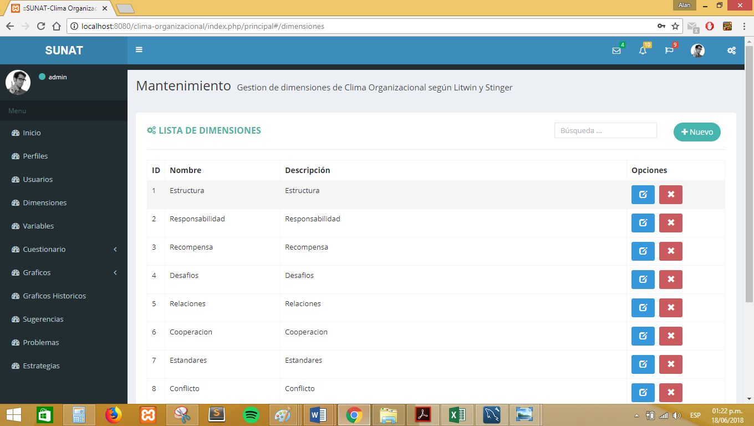

Figura 34. Entregable H05 – Mantenimiento de Dimensiones (Listado).

Fuente: (Elaboración propia).

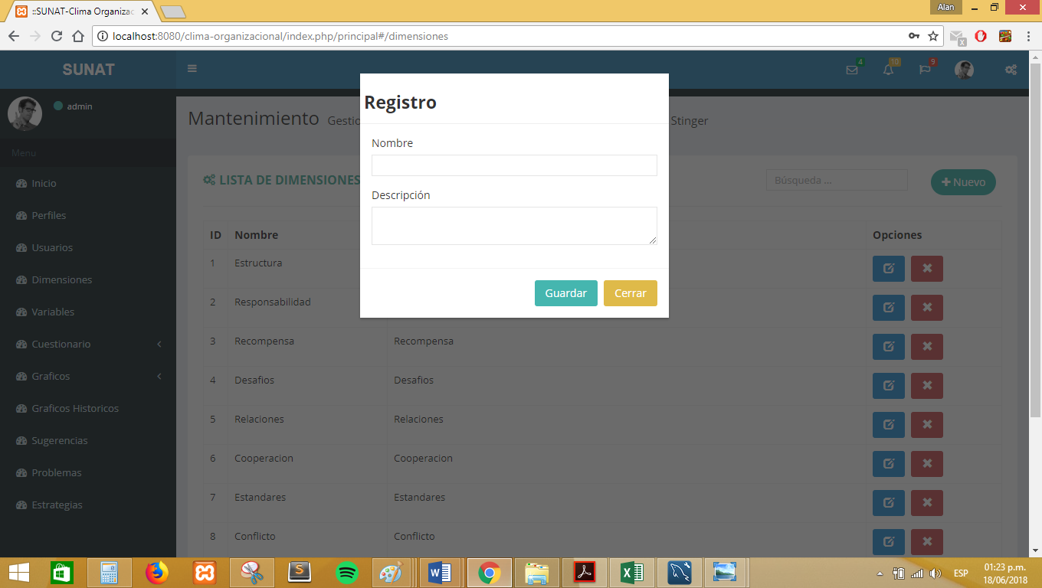

Figura 35. Entregable H05 – Mantenimiento de Dimensiones (Registro).

Fuente: (Elaboración propia).

* + **Historia de Usuario H06 – Mantenimiento de Variables**
    - CA24 – Se validó que exista la opción de visualizar el listado de variables, este listado está con paginación y se visualizan 10 registros por página, se muestran los botones de nuevo, edición y eliminación así como la caja de texto de búsqueda.
    - CA25 – Se validó que al presionar la opción Nuevo, se muestra una ventana con los campos nombre, descripción en blanco y el combo de dimensiones.
    - CA26 – Se validó que al presionar la opción Modificar, se muestra una ventana con los campos nombre, descripción y dimensión seteados de acuerdo al registro a modificar, al presionar guardar los datos se actualizaron correctamente.
    - CA27 – Se validó que al presionar la opción eliminar se elimina el registro de la tabla.
    - CA28 – Se validó que al ingresar un valor en la caja de búsqueda se muestra la lista actualizada mostrando la información requerida.

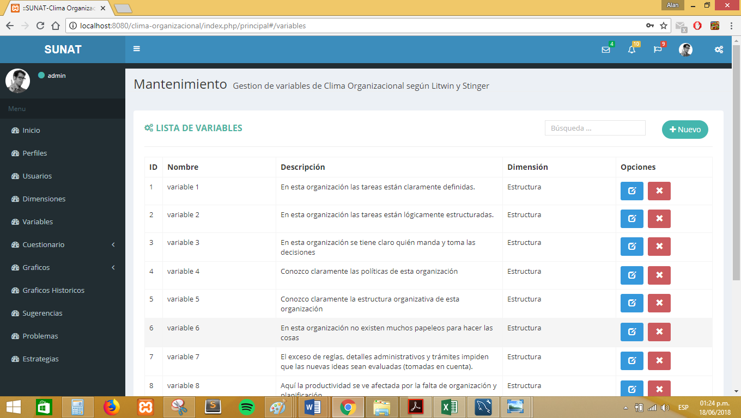

Figura 36. Entregable H06 – Mantenimiento de Variables.

Fuente: (Elaboración propia).

**Salidas:**

**Entregables aceptados:** Los entregables que cumplieron los criterios de aceptación son aceptados por el Product Owner y representan el incremento del producto. Se presentaron y aceptaron los siguientes entregables:

* + - Login de Usuario.
    - Menú principal de usuario por perfil.
    - Mantenimiento de Perfiles.
    - Mantenimiento de Usuarios.
    - Mantenimiento de Dimensiones de Clima Organizacional.
    - Mantenimiento de Variables de Clima Organizacional.

**Riesgos Actualizados:** Los riesgos del Sprint 1 se actualizaron al finalizar el proceso de demostrar y validar el sprint.

Tabla 19  
Riesgos Actualizados del Sprint 1.

|  |  |  |
| --- | --- | --- |
| **N°** | **Riesgo** | **Estado** |
| RI06 | Mala comunicación con el cliente. | Mitigado |
| RI07 | El lenguaje de programación elegido y el motor de Base de datos pueden no satisfacer las necesidades. | Mitigado |
| RI04 | Subestimar el tamaño de las historias de usuario. | Mitigado |
| RI02 | Retrasos en el desarrollo del sprint. | Mitigado |
| RI05 | El equipo no cuenta con los conocimientos y la experiencia requerida para el desarrollo. | Mitigado |
| RI03 | Problemas financieros en la organización. | Evitado |
| RI08 | Falta de Compromiso del Cliente | Evitado |
| RI01 | Rotación del personal. | Aceptado Activamente |

Fuente: (Elaboración propia).

* + - * 1. ***Retrospectiva del Sprint***

**Entradas:**

Para la retrospectiva del Sprint 1 se tiene como entradas en el proceso al Scrum Master y al equipo Scrum, así como los entregables aceptados del proceso anterior.

**Herramientas:**

**Reunión de retrospectiva del Sprint:** Todos los miembros del equipo Scrum asisten a la reunión la cual organiza el scrum master y asiste el product owner aunque no es obligatoria su presencia. En esta reunión se trató de discutir aquellas cosas que el equipo necesita seguir haciendo (mejores prácticas), las cosas que el equipo necesita empezar a hacer (mejoras en el proceso) y las cosas que el equipo necesita dejar de hacer (problemas en el proceso y embotellamiento). La reunión de retrospectiva del Sprint 1 tuvo una duración de 2 horas y se generaron un lista de las mejoras accionables aceptadas.

**Salidas:**

**Lecciones Aprendidas del equipo Scrum:** En la reunión de retrospectiva se realizó una lista de lecciones aprendidas del sprint 1, los cuales se muestran en el siguiente cuadro:

Tabla 20  
Lista de Lecciones Aprendidas del Sprint 1.

|  |  |
| --- | --- |
| **N°** | **LECCIONES APRENDIDAS / EXPERIENCIAS ADQUIRIDAS** |
| 1 | Es muy importante mantener actualizado el tablero de Scrum (ScrumBoard) y el BurnDown Chart, para así mantener informado al equipo y no generar retrasos o se malinterpreten las necesidades y prioridades en el desarrollo. |
| 2 | El equipo scrum debe comunicar al producto owner cualquier mejora en el desarrollo de la aplicación para que luego no se generen conflictos o entredichos con el resultado de los mismos. |
| 3 | Realizar comentarios en la codificación del aplicativo, ingresando información de que función realiza cada método o variable ingresada. |
| 4 | Evitar en la reuniones diarias hablar a detalle de lo que se está realizando, el equipo Scrum debe ser breve. |
| 5 | Se deben elaborar las historias de usuario de forma clara, breve y concisa y siempre debe ir acompañado de su prototipo y criterios de aceptación para su validación. |

Fuente: (Elaboración propia).

* + - 1. **Fase de Lanzamiento**
         1. ***Envío de Entregables***

**Entradas:**

Para la realización del proceso de envió de entregables se necesitan al product owner y a los stakeholders así como los entregables aceptados del Sprint 1 y el cronograma de planificación de lanzamiento.

**Herramientas:**

**Método de desplazamiento organizacional**

**Salidas:**

**Acuerdo de entregables funcionales:** El patrocinador o el cliente da la aprobación formal del sprint 1. Los entregables cumplen con los criterios de aceptación.

* + 1. **Sprint 2**
       1. **Fase de Planificación y Estimación**
          1. ***Crear Historias de Usuario***

**Entradas:**

En el proceso anterior se identificaron al equipo principal Scrum, el Backlog Priorizado del Producto, Criterios de Terminado y Prototipos.

**Herramientas:**

**Experiencia en la redacción de historias de usuario:** Dentro del equipo principal de Scrum, el Product Owner se encargó de escribir las historias de usuario en base a la interacción que tuvo con los stakeholders.

**Salidas:**

**Historias de usuario:** Se elaboraron las historias de usuario respectivas para el sprint 2, deben ser oraciones breves, sencillas y fáciles de entender; el product Owner define los criterios de aceptación y las comunica al equipo Scrum. Estos sirven para dar la objetividad requerida para que las historias de usuario se consideren terminadas o no terminadas durante la revisión del sprint.

|  |  |
| --- | --- |
| **HISTORIA DE USUARIO N°7** | |
| **ID :** H07 | **Usuario:** Analista de RRHH |
| **Nombre de la Historia:** Asignación cuestionario de Clima Organizacional | |
| **Valor de Prioridad:** 100 | **Riesgo:** Alto |
| **Iteración Asignada:** 2 | **Dependencia:** H05,H06 |
| **Descripción:**  Como Usuario del Sistema (Analista de RRHH) yo debería asignar el cuestionario de clima organizacional con las dimensiones y variables para que se genere el cuestionario y sea utilizado por los colaboradores. | |
| **Criterios de Aceptación:**   * Al ingresar debería listarse los cuestionarios creados desde que se accedió al sistema, conjuntamente con su periodo y visualizar cual está activo. * Se debe validar que al dar click en ver detalle nos muestre la informacion del cuestionario. * Se debe validar que al dar click en el botón nuevo se muestre una ventana solicitando informacion de cuestionario. | |

|  |  |
| --- | --- |
| **HISTORIA DE USUARIO N°8** | |
| **ID :** H08 | **Usuario:** Colaboradores de la INSI-SUNAT |
| **Nombre de la Historia:** Registrar cuestionario de clima organizacional | |
| **Valor de Prioridad:** 40 | **Riesgo:** Alto |
| **Iteración Asignada:** 2 | **Dependencia:** H07 |
| **Descripción:**  Como Usuario del sistema (Colaboradores de la INSI-SUNAT) yo debería registrar el cuestionario de clima organizacional para que se pueda explotar dicha información y utilizarla para resolver los problemas que ahí se encuentren. | |
| **Criterios de Aceptación:**   * Al seleccionar cada ítem debe permitir marcar solo una opción. * Se debe validar que se encuentren marcadas todas las respuestas sin distinción alguna. * Al presionar la opción de registrar, debe mostrarse un mensaje para ingresar alguna sugerencia y/o duda, luego finaliza el registro. | |

|  |  |
| --- | --- |
| **HISTORIA DE USUARIO N°9** | |
| **ID :** H09 | **Usuario:** Colaboradores de la INSI-SUNAT |
| **Nombre de la Historia:** Añadir dudas y/o sugerencias | |
| **Valor de Prioridad:** 20 | **Riesgo:** Bajo |
| **Iteración Asignada:** 2 | **Dependencia:** Ninguno |
| **Descripción:**  Como Usuario del sistema (Colaboradores de la INSI-SUNAT) yo debo de añadir sugerencia y/o sugerencias a fin de que la organización mejore y los colaboradores se sientan escuchados. | |
| **Criterios de Aceptación:**   * El usuario debe visualizar un formulario que le permita registrar las dudas y/o sugerencias. * Dicha información debe ser respondida por un analista de RRHH o un gerente o jefe. | |

|  |  |
| --- | --- |
| **HISTORIA DE USUARIO N° 10** | |
| **ID :** H10 | **Usuario:** Gerente y/o jefes |
| **Nombre de la Historia:** Responder dudas y/o sugerencias | |
| **Valor de Prioridad:** 20 | **Riesgo:** Bajo |
| **Iteración Asignada:** 2 | **Dependencia:** Ninguno |
| **Descripción:**  Como Usuario del Sistema (Gerente y/o jefes) yo debo de responder las dudas y/o sugerencias que se me presentan para que los colaboradores sientan respaldo ante las inquietudes que se les presenta. | |
| **Criterios de Aceptación:**   * El usuario debe visualizar el listado de sugerencias. * Debe visualizar una opción para poder ingresar las respuestas. * Los colaboradores podrá visualizar las respuestas que se indiquen allí. | |

* + - * 1. ***Estimar Historias de Usuario***

**Entradas:**

Para realizar la estimación de las historias de usuario se identificaron en procesos anteriores al equipo principal de Scrum, se desarrollaron las historias de usuario y se toman en cuenta las recomendaciones del cuerpo de asesoramiento Scrum (SGB).

**Herramientas:**

**Reunión de Planificación del Sprint:** En la reunión de planificación del Sprint 2 se llevó a cabo con la asistencia del Product Owner, Scrum Master y el Equipo Scrum. La duración del sprint 2 es de 3 semanas, por lo tanto esta reunión dura como máximo 6 horas.

Cada miembro del equipo asumió su rol en dicha reunión de similar forma al primer sprint. (Ver Punto 3.1.2.1.2).

**Métodos de estimación:** Mediante la herramienta del Planning Poker se estiman cada uno de las historias de Usuario al igual que en el primer sprint. (Ver Punto 3.1.2.1.2).

**Salidas:**

**Historias de Usuario estimadas:** Después de que las historias de usuario han sido estimadas por el Equipo Scrum con el uso de la herramienta del Planning Poker, estas se ponen a consideración en la siguiente tabla:

Tabla 21  
Estimación de Historias de Usuario del Sprint 2.

|  |  |  |  |  |  |
| --- | --- | --- | --- | --- | --- |
| **ID** | **Historia de Usuario** | **Valor** | **Riesgo** | **Dependencia** | **Estimación** |
| H07 | Asignación cuestionario de Clima Organizacional | 100 | Alto | H05,H06 | 20 horas |
| H08 | Registrar cuestionario de clima organizacional | 40 | Alto | H07 | 20 horas |
| H09 | Añadir dudas y/o sugerencias | 20 | Bajo | Ninguno | 12 horas |
| H10 | Responder dudas y/0 sugerencias | 20 | Bajo | Ninguno | 12 horas |

Fuente: Elaboración propia.

* + - * 1. ***Comprometer Historias de Usuario***

**Entradas:**

Para la realización de este proceso se tienen identificados al equipo principal de Scrum, las historias de usuario estimadas y la duración del sprint.

**Herramientas:**

**Reunión de planificación del Sprint:** Según como se describe en el proceso anterior participaron en esta reunión del Product Owner, Scrum Master y el Equipo Scrum. El equipo Scrum revisa el product backlog para comprometerse con las historias de usuario que se desarrollará en este sprint 2.

**Salidas:**

**Historias de usuario comprometidas:** El equipo Scrum se compromete a realizar cada una de las historias de usuario del Sprint 2 en base a las estimaciones dadas y las prioridades del product backlog del proyecto.

* + - * 1. ***Identificar Tareas***

**Entradas:**

Para la realización de este proceso se ha identificado al equipo principal de Scrum y las historias de usuario se encuentran comprometidas.

**Herramientas:**

**Reunión de planificación del Sprint:** Según como se describe en el proceso anterior participaron en esta reunión del Product Owner, Scrum Master y el Equipo Scrum. El Equipo Scrum revisa cada una de las historias de usuario comprometidas para el sprint e identifica actividades accionables o las tareas necesarias para implementar los entregables para cumplir con los criterios de aceptación. El Product Owner se encuentra ahí para aclarar las historias de usuario ante cualquier duda.

**Descomposición:** Esta herramienta se aplicó para que los miembros del equipo Scrum segmenten las historias de usuario en tareas y así obtener información para la creación de los entregables.

**Salidas:**

**Lista de Tareas:** El equipo Scrum realizó la lista de tareas por historias de usuario que se comprometió a entregar, esta lista contiene la descripción de cada tarea del Sprint 2.

Tabla 22  
Lista de Tareas Sprint 2

|  |  |
| --- | --- |
| **Historia de Usuario** | **Tarea** |
| H07 | Diseño de la GUI |
| H07 | Diseño y creación de los querys de la Base de Datos |
| H07 | Crear la lógica de As. de cuestionario |
| H07 | Pruebas Unitarias y/o de concepto |
| H08 | Diseño de la GUI |
| H08 | Diseño y creación de los querys de la Base de Datos |
| H08 | Crear Lógica carga de dimensiones y variables |
| H08 | Pruebas Unitarias y/o de concepto |
| H09 | Diseño de la GUI |
| H09 | Diseño y creación de los querys de la Base de Datos |
| H09 | Crear Lógica registro dimensiones |
| H09 | Pruebas Unitarias y/o de concepto |
| H10 | Diseño de la GUI |
| H10 | Diseño y creación de los querys de la Base de Datos |
| H10 | Crear Lógica registro respuestas |
| H10 | Pruebas Unitarias y/o de concepto |

Fuente: Elaboración propia.

* + - * 1. ***Estimar Tareas***

**Entradas:**

Para la estimación de las tareas se tiene como entrada al equipo principal de Scrum, los criterios de aceptación de las historias de usuario, los riesgos identificados y la lista de tareas definidas en el proceso anterior.

**Herramientas:**

**Reunión de planificación del Sprint:** Según como se describe en procesos anteriores participaron en esta reunión del Product Owner, Scrum Master y el Equipo Scrum. El Equipo Scrum revisa cada una de las historias de usuario y las tareas que se definieron y estima el esfuerzo en cuestión del tiempo que se dispone para llevar a cabo dichas tareas.

**Métodos de Estimación:** Al igual que se estimaron las historias de usuario con el método de planning póker, de igual manera se realiza para las estimaciones de la tareas por Historia de Usuario.

**Salidas:**

**Lista de Tareas Estimadas:** El equipo Scrum realizó la lista de tareas por historias de usuario que se comprometió a entregar, esta lista contiene la descripción y la estimación de cada tarea del Sprint 2.

Tabla 23  
Lista de Tareas Estimadas Sprint 2

|  |  |  |
| --- | --- | --- |
| **Historia de Usuario** | **Tarea** | **Estimación** |
| H07 | Diseño y creación de los querys de la Base de Datos | 2 horas |
| H07 | Diseño de la GUI | 2 horas |
| H07 | Crear la lógica de As. de cuestionario | 14 horas |
| H07 | Pruebas Unitarias y/o de concepto | 2 horas |
| H08 | Diseño y creación de los querys de la Base de Datos | 2 horas |
| H08 | Diseño de la GUI | 2 horas |
| H08 | Crear Lógica carga de dimensiones y variables | 14 horas |
| H08 | Pruebas Unitarias y/o de concepto | 2 horas |
| H09 | Diseño y creación de los querys de la Base de Datos | 1 hora |
| H09 | Diseño de la GUI | 2 horas |
| H09 | Crear Lógica registro dimensiones | 8 horas |
| H09 | Pruebas Unitarias y/o de concepto | 1 hora |
| H10 | Diseño y creación de los querys de la Base de Datos | 1hora |
| H10 | Diseño de la GUI | 2 horas |
| H10 | Crear Lógica registro respuestas | 8 horas |
| H10 | Pruebas Unitarias y/o de concepto | 1 hora |

Fuente: Elaboración propia.

* + - * 1. ***Crear la Lista de Pendientes del Sprint – Sprint Backlog 2***

**Entradas:**

Para la creación del Sprint Backlog se tiene como entrada al equipo principal de Scrum, la lista de tareas estimadas y la duración del sprint que ya se definieron en procesos anteriores.

**Herramientas:**

**Reunión de Planificación del Sprint:** Según como se describe en procesos anteriores participaron en esta reunión del Product Owner, Scrum Master y el Equipo Scrum. El Equipo Scrum utiliza la lista de tareas estimada para elegir en que va a trabajar cada uno de ellos en base a sus habilidades y experiencias. El Equipo Scrum elabora también el Sprint Backlog y el Sprint Burndown Chart utilizando las historias de usuario y la lista antes mencionada durante las reuniones de planificación del sprint.

**Salidas:**

**Sprint Backlog:** El Equipo Scrum desarrolló el sprint backlog del sprint 2 representado en un ScrumBoard. Al iniciarse el Sprint 2 el scrumboard se encuentra definido de esta manera pero se irá actualizando al finalizar el día:

Tabla 24  
ScrumBoard del Sprint 2

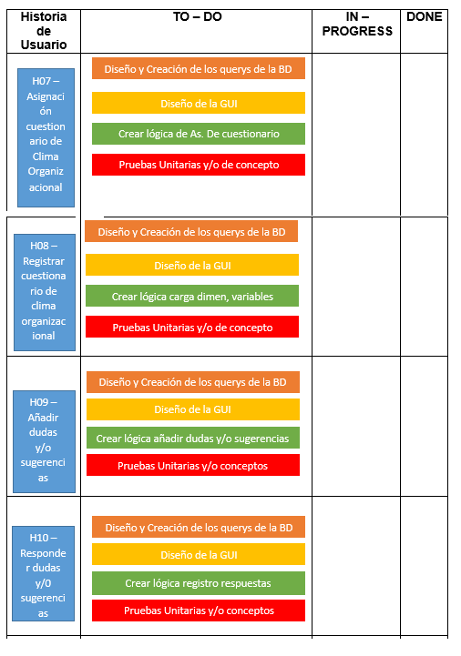

Fuente: Elaboración propia.

**Sprint Burndown Chart:** El Equipo Scrum desarrolló el Sprint Burndown Chart del sprint 2. En la columna X se definen los días estimados en desarrollar lo estimado y en la columna Y las horas. Al iniciarse el Sprint 2 se encuentra definido de esta manera pero se irá actualizando al finalizar el día:

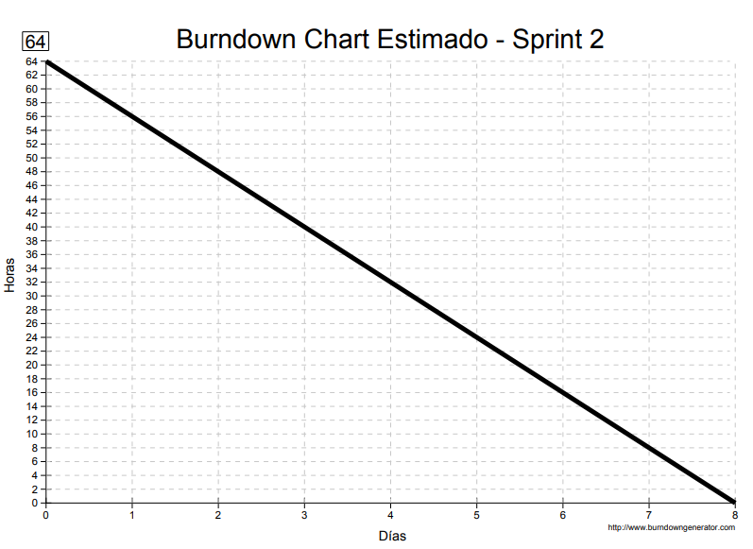

Figura 37. BurnDown Chart Estimado – Sprint 2.

Fuente: Elaboración propia.

* + - 1. **Fase de Implementación**

En esta fase de implementación se da con la creación de los entregables, en el que diariamente se va actualizando el tablero de Scrum, se realizan las reuniones de stand up diarios, finalizando con el refinamiento de la lista priorizada de pendientes del producto.

* + - * 1. ***Crear Entregables***

**Entradas:**

Para la creación de los entregables se tiene como entradas al equipo principal de Scrum, la lista de pendientes del sprint, el tablero de Scrum y el registro de impedimentos.

**Registro de impedimentos:** Para la realización del sprint 2 se tuvieron los siguientes impedimentos:

* + Inconvenientes con el mapeo de las dimensiones del cuestionario de clima organizacional
  + Hubo retraso en el mapeo de cada una de las variables que irían por dimensión.
  + Demora en definir el rango de las escalas de votación para el cuestionario de clima organizacional.
  + Problemas al generar la data del cuestionario.

**Herramientas:**

**Experiencias del equipo:** Para la creación y entrega de los entregables; estas se desarrollaron basándose en la experiencia colectiva de los miembros del equipo Scrum para entender las historias de usuario. Se evaluaron las entradas necesarias a fin de ejecutar el trabajo planificado aplicando aspectos técnicos y administrativos.

**Salidas:**

**Entregas del Sprint:** Al final del sprint 2 se presentaron los entregables con las características y funcionalidades definidas en las historias de usuario. Para así generar un incremento de producto final.

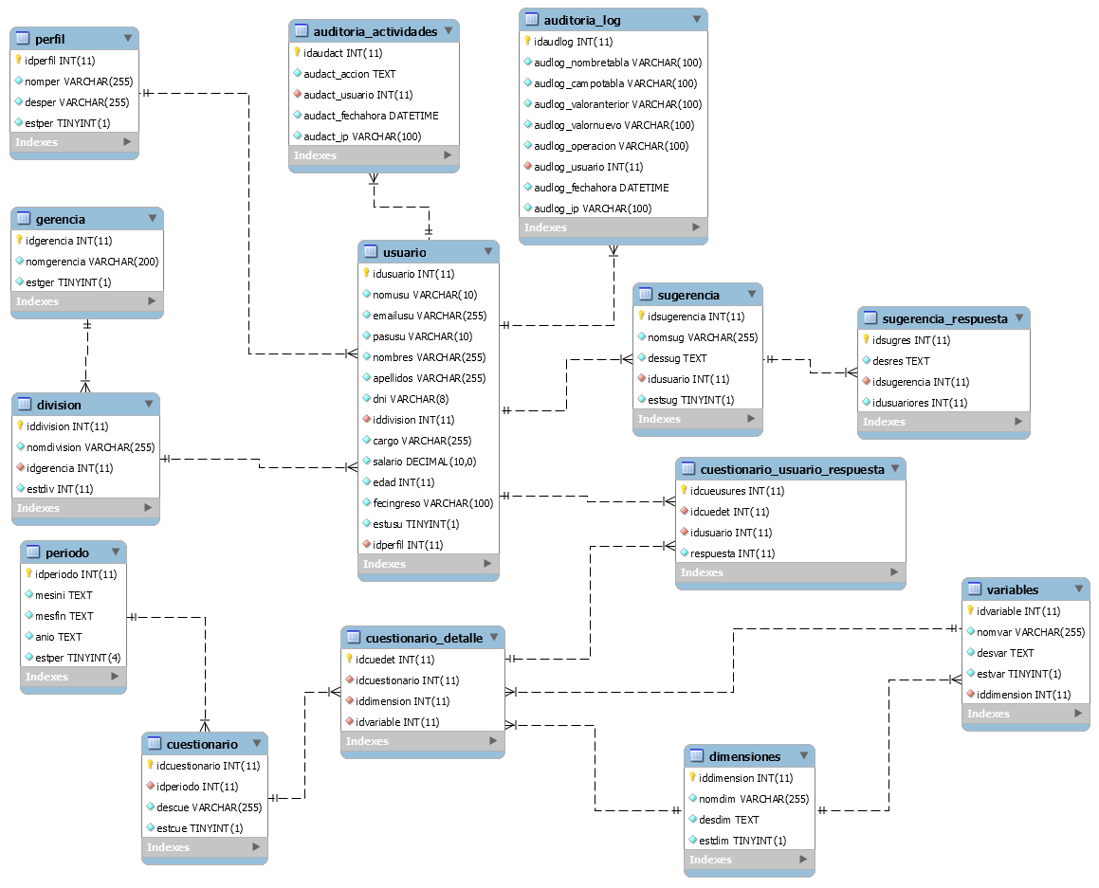

Figura 38. Modelo Entidad – Relación hasta Sprint 2.

Fuente: Elaboración propia.

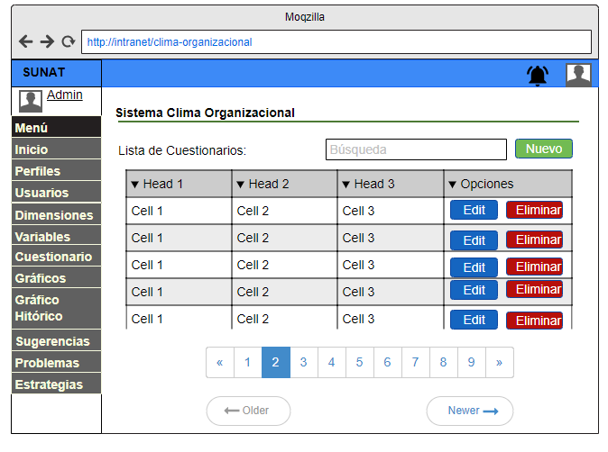

Figura 39. Prototipo H07.

Fuente: Elaboración propia.

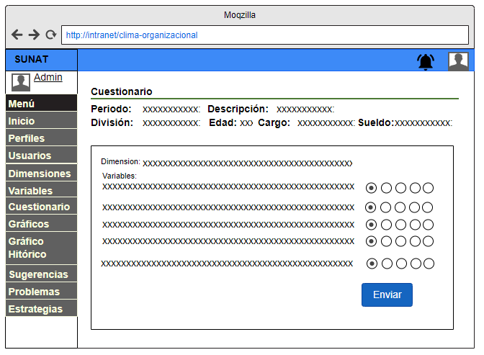

Figura 40. Prototipo H08.

Fuente: Elaboración propia.

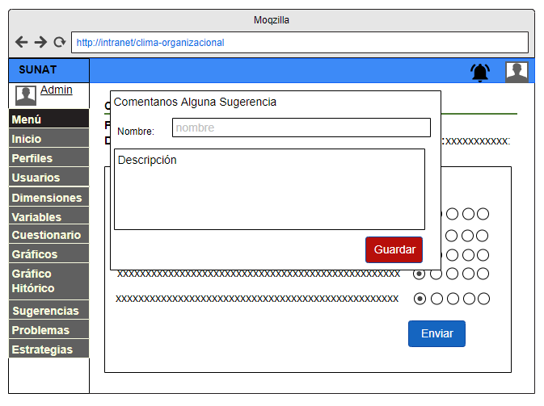

Figura 41. Prototipo H09.

Fuente: Elaboración propia.

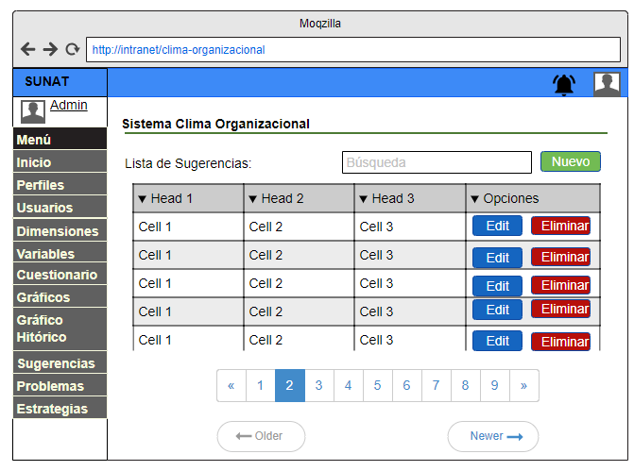

Figura 42. Prototipo H10.

Fuente: Elaboración propia.

**Tablero de Scrum Actualizado:** Al final de cada día durante el Sprint 2 se fue actualizando el tablero de Scrum; a continuación se muestra el avance diario que se obtuvo hasta su finalización:

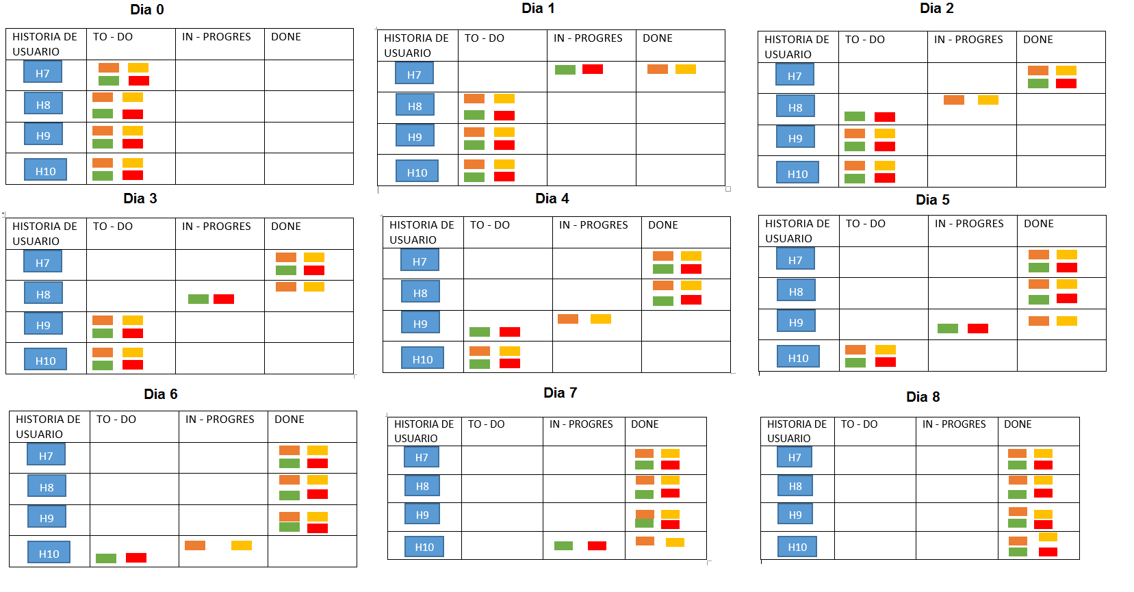

Figura 43. Tablero Scrum – Sprint 2.

Fuente: Elaboración propia.

**Registro de impedimentos actualizado:** Al realizar cada una de las historias de usuario se lograron solucionar cada uno de los impedimentos mediante los Daily Standups y la revisión del Sprint.

**Riesgos Identificados:** En el proceso de entregar entregables durante el Sprint 2 se identificaron los riesgos que pueden ser mitigados.

**Riesgos mitigados:** En el proceso de crear entregables, durante el sprint 2 se identifican riesgos y se toman acciones para mitigarlos:

Tabla 25  
Riesgos Mitigados Sprint 2

|  |  |  |  |
| --- | --- | --- | --- |
| **N°** | **Riesgo** | **Estrategia** | **Acciones** |
| RI09 | El desarrollo del cuestionario de clima organizacional online sea lento. | Mitigar | - Utilizar índices y consultas a la base de datos de manera óptima con la ayuda del framework.  - Consumir la información mediante servicios REST. |
| RI10 | El motor de base de datos no soporta el nivel de transacciones. | Mitigar | - Utilizar balanceadores de carga para el consumo de la información de la base de datos, lo cual hará mucho más rápidas las consultas.  - Realizar backups de la base de datos. |

Fuente: Elaboración propia.

* + - * 1. ***Realizar el StandUp Diario***

**Entradas:**

Para la realización del Standup diario se requieren del equipo Scrum y del Scrum Master, el sprint burndown chart, el tablero Scrum y del registro de impedimentos que se desarrollaron en procesos anteriores.

**Herramientas:**

**Daily StandUp:** Estas reuniones los organiza el Scrum Master, durante el desarrollo del Sprint 2 se tuvieron reuniones diarias con un time-box de 15 minutos. Cada uno de los miembros del equipo nos reunimos para dar un reporte sobre el progreso y planificar las actividades del día y damos respuesta a las tres preguntas diarias. Luego de cada reunión diaria se debate con el Scrum Master sobre temas a detalle.

**Tres Preguntas Diarias:** En las reuniones diarias respondemos a tres preguntas diarias:

* + ¿Qué he hecho desde la última reunión?
  + ¿Qué tengo planeado hacer antes de la siguiente reunión?
  + ¿Qué impedimentos u obstáculos estoy enfrentando en la actualidad?

El equipo respondió cada una de las preguntas de manera breve y concisa a fin de hacer productiva la reunión diaria.

**Salidas:**

**Sprint Burndown Chart Actualizado:** Al final de cada día durante el Sprint 2 se fue actualizando el sprint burndown chart; a continuación se muestra el avance diario que se obtuvo hasta su finalización:

**Registro de impedimentos actualizado:** Al realizar cada una de las historias de usuario se lograron solucionar cada uno de los impedimentos mediante los Daily Standups y la revisión del Sprint.

* + - * 1. ***Refinar la Lista Priorizada de Pendientes del Producto***

**Entradas:**

Para refinar la lista priorizada de pendientes del producto se tiene como entradas en el proceso al equipo principal de Scrum, backlog priorizado del producto y los riesgos identificados.

**Herramientas:**

**Reunión de revisión del Backlog Priorizado del Producto:** En esta reunión se juntaron los stakeholders con el Product Owner a fin de afinar las historias de usuario y los criterios de aceptación y asegurarse que se cuenta con la información suficiente para actualizar el Backlog Priorizado del Producto.

**Salidas:**

**Backlog Priorizado del Producto actualizado:** Se actualiza el estado del desarrollo de las historia de usuario del Sprint 2.

Tabla 26  
Backlog Priorizado del Producto Actualizado – Sprint 2

|  |  |  |  |  |  |
| --- | --- | --- | --- | --- | --- |
| **ID** | **Épica** | **Historia de Usuario** | **Valor** | **Riesgo** | **Estado** |
| H01 | Módulo de Parametrización de Clima Organizacional | Login de Usuario | 100 | Alto | Terminado |
| H02 | Visualizar menú principal | 40 | Alto | Terminado |
| H03 | Mantenimiento de Perfiles | 40 | Medio | Terminado |
| H04 | Mantenimiento de Usuarios | 40 | Medio | Terminado |
| H05 | Mantenimiento de Dimensiones | 40 | Medio | Terminado |
| H06 | Mantenimiento de Variables | 40 | Medio | Terminado |
| H07 | Módulo de Medición de Clima Organizacional | Asignación cuestionario de Clima Organizacional | 100 | Alto | Terminado |
| H08 | Registrar cuestionario de clima organizacional | 40 | Alto | Terminado |
| H09 | Añadir dudas y/o sugerencias | 20 | Bajo | Terminado |
| H10 | Responder dudas y/0 sugerencias | 20 | Bajo | Terminado |
| H11 | Módulo de gráficos de clima Organizacional | Generar gráficos de variables clima organizacional | 100 | Medio | En Curso |
| H12 | Generar gráficos de dimensiones de Clima Organizacional | 40 | Medio | En Curso |
| H13 | Generar Histórico de información de clima organizacional | 20 | Medio | En Curso |
| H14 | Módulo de estrategias y medidas de Clima Organizacional | Identificar problemas | 100 | Alto | En Curso |
| H15 | Mantenimiento Estrategias | 40 | Medio | En Curso |
| H16 | Visualizar Estrategias por Variable | 40 | Medio | En Curso |
| H17 | Registro de Medidas Correctivas | 20 | Alto | En Curso |
| H18 | Visualizar Medidas Correctivas | 13 | Medio | En Curso |

Fuente: Elaboración propia.

* + - 1. **Fase de Revisión y Retrospectiva**
         1. ***Demostrar y Validar el Sprint***

**Entradas:**

Para demostrar y validar el sprint 2 se debe tener como entradas en el proceso al equipo principal de Scrum, los entregables del sprint, el sprint backlog, los criterios de terminado y aceptación de cada una de las historia de usuario, los riesgos identificados todo esto ya se definió en procesos anteriores.

**Herramientas:**

**Reunión de Revisión del Sprint:** Los miembros del equipo principal de Scrum y los stakeholders participan en esta reunión para la revisión de los entregables y validar así los criterios de aceptación de cada historia de usuario. La duración de esta reunión es de 3 horas donde se realizaron las siguientes validaciones:

* + **Historia de Usuario H07 – Asignación cuestionario de Clima Organizacional**
    - CA01 – Se validó que se muestra la lista de los cuestionarios conjuntamente con el periodo y su estado de activo o pasado.
    - CA02 – Se validó que a dar click en ver detalle se muestra la información del cuestionario.
    - CA03 – Se validó que al ingresar en el botón nuevo se muestra una ventana solicitando informacion del cuestionario.

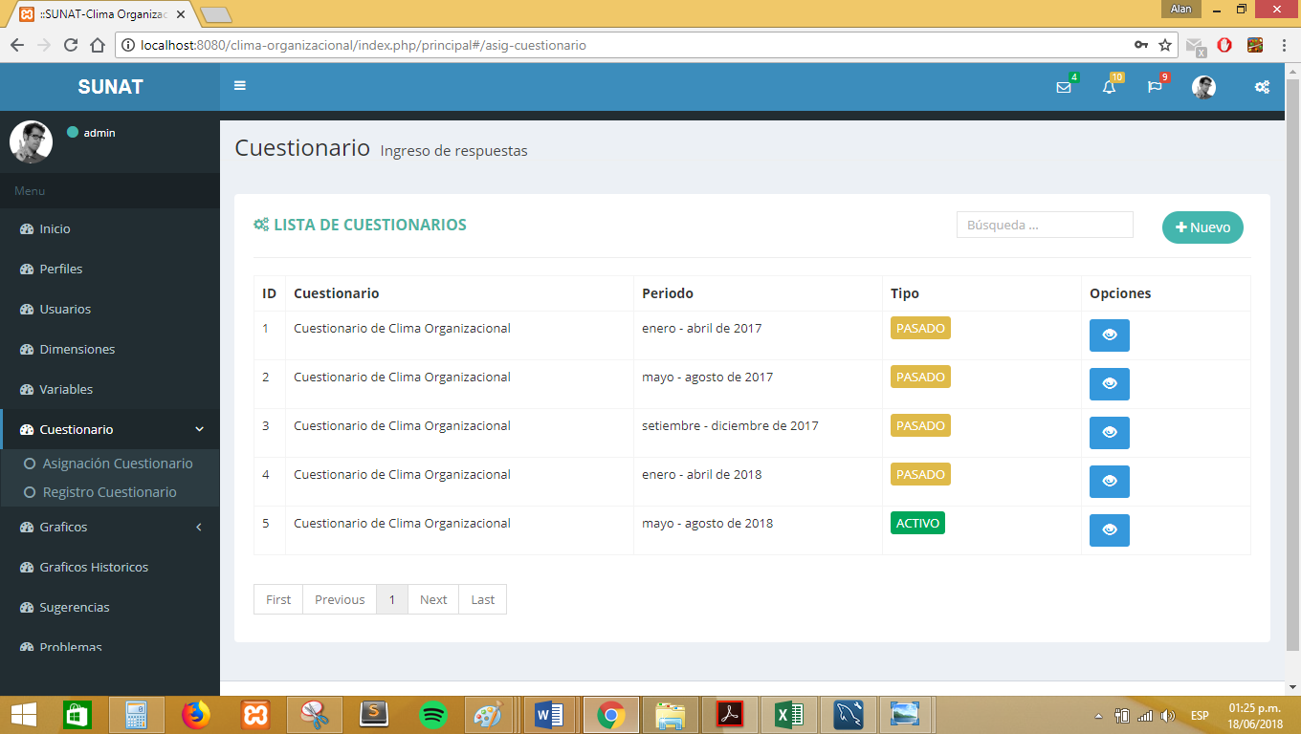

Figura 44. Entregable H07 – Asignación Cuestionario de Clima Organizacional.

Fuente: Elaboración propia.

* + **Historia de Usuario H08 - Registrar cuestionario de clima organizacional** 
    - CA04 – Se validó que cada ítem permita solo marca una opción.
    - CA05 – Se validó que todas las respuestas estén marcadas recién para realizar el grabado en la base de datos de manera satisfactoria.
    - CA06 – Se validó que al presionar la opción de registro se muestre el mensaje de confirmación de finalización del registro.
    - CA07 – Se validó que el usuario realice las consultas de sus respuestas.

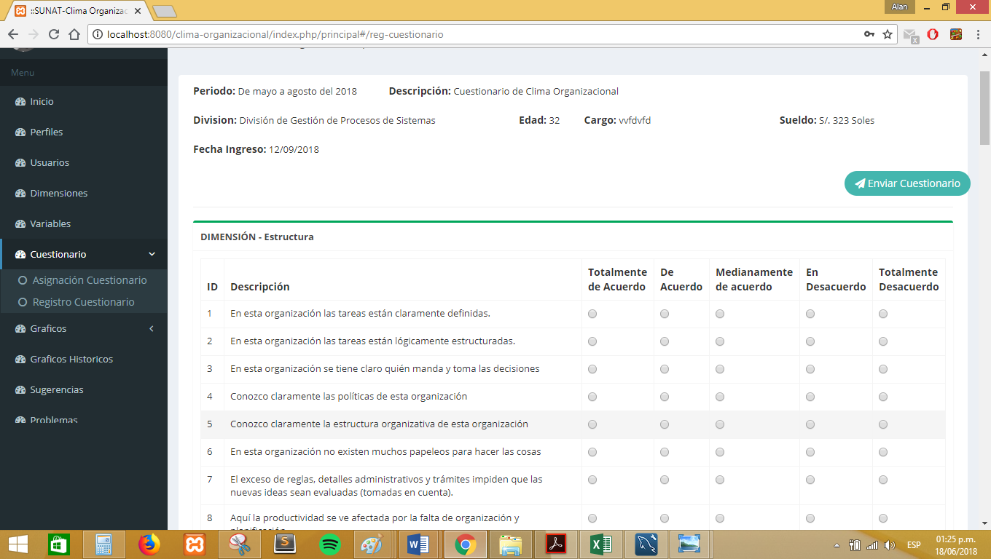

Figura 45. Entregable H08 – Registrar Cuestionario de Clima Organizacional.

Fuente: Elaboración propia.

* + **Historia de Usuario H09 – Añadir dudas y/o sugerencias**
    - CA08 – Se validó que al ingresar se muestre el formulario que permita registrar dudas y sugerencias.
    - CA09 – Se validó que dicha es respondida por un analista de RRHH.

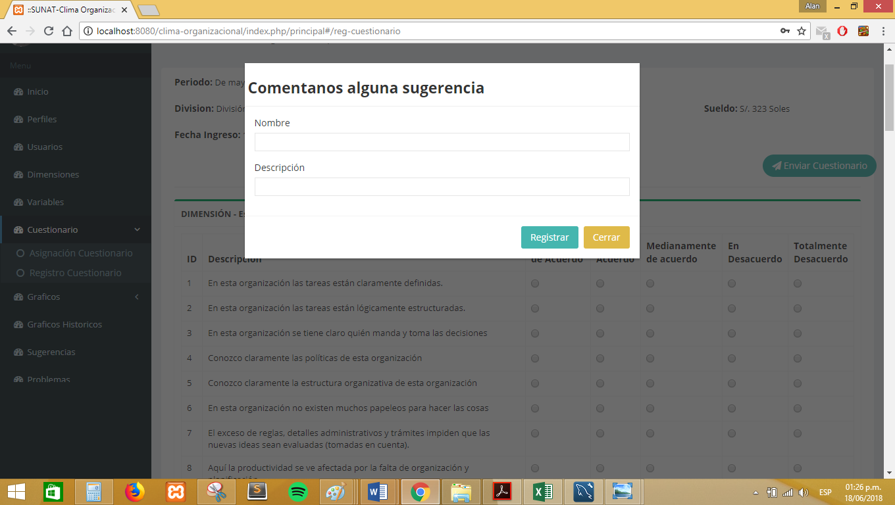

Figura 46. Entregable H09 - Añadir dudas y/o Sugerencias.

Fuente: Elaboración propia.

* + **Historia de Usuario H10 - Responder dudas y/0 sugerencias**
    - CA10 – Se validó que al ingresar se listen las sugerencias.
    - CA11 – Se validó que exista la opción para ingresar las respuestas.
    - CA12 – Se validó que los colaboradores pueden visualizar las respuestas que se indiquen allí.

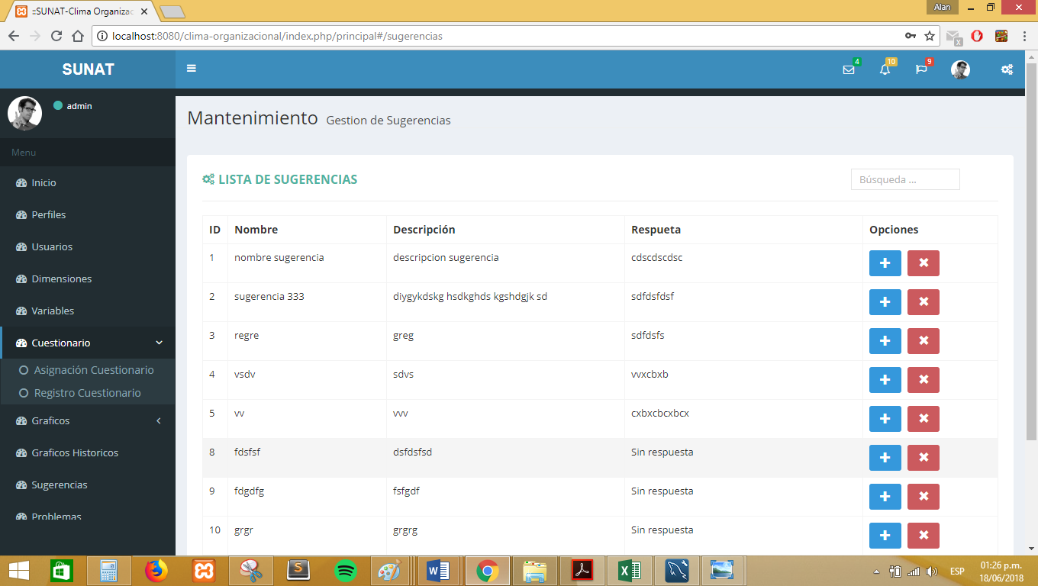

Figura 47. Entregable H10 – Responder dudas y/o Sugerencias.

Fuente: Elaboración propia.

**Salidas:**

**Entregables aceptados:** Los entregables que cumplieron los criterios de aceptación son aceptados por el Product Owner y representan el incremento del producto. Se presentaron y aceptaron los siguientes entregables:

* + - Funcionalidad de Asignación cuestionario de Clima Organizacional.
    - Funcionalidad de Registrar cuestionario de Clima Organizacional.
    - Funcionalidad de Añadir dudas y/o sugerencias.
    - Funcionalidad de responder dudas y/o sugerencias.

**Riesgos Actualizados:** Los riesgos del Sprint 2 se actualizaron al finalizar el proceso de demostrar y validar el sprint.

Tabla 27  
Riesgos Actualizados – Sprint 2

|  |  |  |
| --- | --- | --- |
| **N°** | **Riesgo** | **Estado** |
| RI09 | El desarrollo del cuestionario de clima organizacional online sea lento. | Mitigado |
| RI10 | El motor de base de datos no soporta el nivel de transacciones. | Mitigado |

Fuente: Elaboración propia.

* + - * 1. ***Retrospectiva del Sprint***

**Entradas:**

Para la retrospectiva del Sprint 2 se tiene como entradas en el proceso al Scrum Master y al equipo Scrum, así como los entregables aceptados del proceso anterior.

**Herramientas:**

**Reunión de retrospectiva del Sprint:** Todos los miembros del equipo Scrum asisten a la reunión la cual organiza el scrum master y asiste el product owner aunque no es obligatoria su presencia. En esta reunión se trató de discutir aquellas cosas que el equipo necesita seguir haciendo (mejores prácticas), las cosas que el equipo necesita empezar a hacer (mejoras en el proceso) y las cosas que el equipo necesita dejar de hacer (problemas en el proceso y embotellamiento). La reunión de retrospectiva del Sprint 2 tuvo una duración de 2 horas y se generaron un lista de las mejoras accionables aceptadas.

**Salidas:**

**Lecciones Aprendidas del equipo Scrum:** En la reunión de retrospectiva se realizó una lista de lecciones aprendidas del sprint 2, los cuales se muestran en el siguiente cuadro:

Tabla 28  
Lecciones Aprendidas – Sprint 2

|  |  |
| --- | --- |
| **N°** | **LECCIONES APRENDIDAS / EXPERIENCIAS ADQUIRIDAS** |
| 1 | Las reuniones diarias (Daily Meeting) debe durar máximo 15 minutos, si se sobrepasa el tiempo es un tanto cansado y no es recomendable, si fuera un tema de mayor envergadura se tiene que informar y posterior a la reunión realizar la revisión. |
| 2 | Ante cualquier duda en la definición de historias de usuario, consultar con el Equipo Scrum, Scrum Master o Product Owner, antes de comenzar a realizar el desarrollo debe entender el requerimiento a cabalidad. |
| 3 | El uso del patrón de arquitectura MVC (Modelo – Vista - Controlador) ayuda a tener una estructura ordenada del código fuente. |
| 4 | Tener como base la documentación del cuestionario de clima organizacional, facilitó en gran manera su desarrollo para mejor funcionamiento y rendimiento dentro de la aplicación web. |
| 5 | Desarrollar interfaces gráficas flexibles y amigables al usuario ayuda a un mejor entendimiento de la historia de usuario y a su programación para el equipo Scrum. |

Fuente: Elaboración propia.

* + - 1. **Fase de Lanzamiento**
         1. ***Envío de Entregables***

**Entradas:**

Para la realización del proceso de envió de entregables se necesitan al product owner y a los stakeholders así como los entregables aceptados del Sprint 2 y el cronograma de planificación de lanzamiento.

**Herramientas:**

**Método de desplazamiento organizacional:**

**Salidas:**

**Acuerdo de entregables funcionales:** El patrocinador o el cliente da la aprobación formal del sprint 2. Los entregables cumplen con los criterios de aceptación.

* + 1. **Sprint 3**
       1. **Fase de Planificación y Estimación**
          1. ***Crear Historias de Usuario***

**Entradas:**

En el proceso anterior se identificaron al equipo principal Scrum, el Backlog Priorizado del Producto, Criterios de Terminado y Prototipos.

**Herramientas:**

**Experiencia en la redacción de historias de usuario:** Dentro del equipo principal de Scrum, el Product Owner se encargó de escribir las historias de usuario en base a la interacción que tuvo con los stakeholders.

**Salidas:**

**Historias de usuario:** Se elaboraron las historias de usuario respectivas para el sprint 3, deben ser oraciones breves, sencillas y fáciles de entender; el product Owner define los criterios de aceptación y las comunica al equipo Scrum. Estos sirven para dar la objetividad requerida para que las historias de usuario se consideren terminadas o no terminadas durante la revisión del sprint.

|  |  |
| --- | --- |
| **HISTORIA DE USUARIO N°11** | |
| **ID :** H11 | **Usuario:** Colaboradores de la INSI-SUNAT, jefes y/o gerentes, analistas de RRHH) |
| **Nombre de la Historia:** Generar gráficos de variables clima organizacional | |
| **Valor de Prioridad:** 100 | **Riesgo:** Medio |
| **Iteración Asignada:** 3 | **Dependencia:** Ninguno |
| **Descripción:**  Como usuario del sistema (Colaboradores de la INSI-SUNAT, jefes y/o gerentes, analistas de RRHH) yo debería observar cada uno de los gráficos de acuerdo a la información almacenada por los colaboradores para así poder conocer la situación actual y la problemática de clima organizacional de la organización respecto a las variables de clima organizacional. | |
| **Criterios de Aceptación:**   * Al ingresar a la pestaña gráficos de variables de clima organizacional el usuario debe visualizar la opción para seleccionar el tipo de gráfico y la dimensión. * Cada uno de los gráficos deben mostrar información dinámica y flexible de cada uno de las variables para entendimiento del usuario. * Cada uno de los gráficos debe permitir la exportación a jpg. * Cada uno de los gráficos debe permitir la opción de impresión desde el navegador. | |

|  |  |
| --- | --- |
| **HISTORIA DE USUARIO N°12** | |
| **ID :** H12 | **Usuario:** Colaboradores de la INSI-SUNAT, jefes y/o gerentes, analistas de RRHH |
| **Nombre de la Historia:** Generar gráficos de dimensiones de Clima Organizacional | |
| **Valor de Prioridad:** 40 | **Riesgo:** Medio |
| **Iteración Asignada:** 3 | **Dependencia:** Ninguno |
| **Descripción:**  Como usuario del sistema (Colaboradores de la INSI-SUNAT, jefes y/o gerentes, analistas de RRHH) yo debería observar cada uno de los gráficos de acuerdo a la información almacenada por los colaboradores para así poder conocer la situación actual y la problemática de clima organizacional de la organización respecto a las dimensiones de clima organizacional. | |
| **Criterios de Aceptación:**   * Al ingresar a la pestaña gráficos de dimensiones de clima organizacional el usuario debe visualizar la opción para seleccionar el tipo de gráfico y el criterio. * Cada uno de los gráficos deben mostrar información dinámica y flexible de cada uno de las dimensiones para entendimiento del usuario. * Cada uno de los gráficos debe permitir la exportación a jpg. * Cada uno de los gráficos debe permitir la opción de impresión desde el navegador. | |

|  |  |
| --- | --- |
| **HISTORIA DE USUARIO N°13** | |
| **ID :** H13 | **Usuario:** Colaboradores de la INSI-SUNAT, jefes y/o gerentes, analistas de RRHH |
| **Nombre de la Historia:** Generar Histórico de información de clima organizacional | |
| **Valor de Prioridad:** 20 | **Riesgo:** Medio |
| **Iteración Asignada:** 3 | **Dependencia:** Ninguno |
| **Descripción:**  Como usuario del sistema (Colaboradores de la INSI-SUNAT, jefes y/o gerentes, analistas de RRHH) yo debería observar el gráfico por cada periodo aperturado de acuerdo a la informacion almacenada por los colaboradores para poder conocer la situación actual y la problemática de clima organizacional de la organización respecto a periodos anteriores. | |
| **Criterios de Aceptación:**   * Al ingresar a la pestaña gráficos Histórico de clima organizacional el usuario debe visualizar la opción para seleccionar el tipo de dimensión. * El gráfico deben mostrar información dinámica y flexible de cada uno de las dimensiones para entendimiento del usuario. * El gráfico debe permitir la exportación a jpg. * El gráfico debe permitir la opción de impresión desde el navegador. | |

* + - * 1. ***Estimar Historias de Usuario***

**Entradas:**

Para realizar la estimación de las historias de usuario se identificaron en procesos anteriores al equipo principal de Scrum, se desarrollaron las historias de usuario y se toman en cuenta las recomendaciones del cuerpo de asesoramiento Scrum (SGB).

**Herramientas:**

**Reunión de Planificación del Sprint:** En la reunión de planificación del Sprint 3 se llevó a cabo con la asistencia del Product Owner, Scrum Master y el Equipo Scrum. La duración del sprint 3 es de 4 semanas, por lo tanto esta reunión dura como máximo 8 horas.

Cada miembro del equipo asumió su rol en dicha reunión de similar forma al primer sprint. (Ver Punto 3.1.2.1.2).

**Métodos de estimación:** Mediante la herramienta del Planning Poker se estiman cada uno de las historias de Usuario al igual que en el primer sprint. (Ver Punto 3.1.2.1.2).

**Salidas:**

**Historias de Usuario estimadas:** Después de que las historias de usuario han sido estimadas por el Equipo Scrum con el uso de la herramienta del Planning Poker, estas se ponen a consideración en la siguiente tabla:

Tabla 29  
Estimación de Historias de Usuario del Sprint 3

|  |  |  |  |  |  |
| --- | --- | --- | --- | --- | --- |
| **ID** | **Historia de Usuario** | **Valor** | **Riesgo** | **Dependencia** | **Estimación** |
| H11 | Generar gráficos de variables clima organizacional | 100 | Medio | Ninguno | 34 horas |
| H12 | Generar gráficos de dimensiones de Clima Organizacional | 40 | Medio | Ninguno | 30 horas |
| H13 | Generar Histórico de información de clima organizacional | 20 | Medio | Ninguno | 1. horas |

Fuente: (Elaboración propia).

* + - * 1. ***Comprometer Historias de Usuario***

**Entradas:**

Para la realización de este proceso se tienen identificados al equipo principal de Scrum, las historias de usuario estimadas y la duración del sprint.

**Herramientas:**

**Reunión de planificación del Sprint:** Según como se describe en el proceso anterior participaron en esta reunión del Product Owner, Scrum Master y el Equipo Scrum. El equipo Scrum revisa el product backlog para comprometerse con las historias de usuario que se desarrollará en este sprint 3.

**Salidas:**

**Historias de usuario comprometidas:** El equipo Scrum se compromete a realizar cada una de las historias de usuario del Sprint 3 en base a las estimaciones dadas y las prioridades del product backlog del proyecto.

* + - * 1. ***Identificar Tareas***

**Entradas:**

Para la realización de este proceso se ha identificado al equipo principal de Scrum y las historias de usuario se encuentran comprometidas.

**Herramientas:**

**Reunión de planificación del Sprint:** Según como se describe en el proceso anterior participaron en esta reunión del Product Owner, Scrum Master y el Equipo Scrum. El Equipo Scrum revisa cada una de las historias de usuario comprometidas para el sprint e identifica actividades accionables o las tareas necesarias para implementar los entregables para cumplir con los criterios de aceptación. El Product Owner se encuentra ahí para aclarar las historias de usuario ante cualquier duda.

**Descomposición:** Esta herramienta se aplicó para que los miembros del equipo Scrum segmenten las historias de usuario en tareas y así obtener información para la creación de los entregables.

**Salidas:**

**Lista de Tareas:** El equipo Scrum realizó la lista de tareas por historias de usuario que se comprometió a entregar, esta lista contiene la descripción de cada tarea del Sprint 3.

Tabla 30  
Lista de Tareas Sprint 3

|  |  |
| --- | --- |
| **Historia de Usuario** | **Tarea** |
| H11 | Diseño y creación de los querys de la Base de Datos |
| H11 | Diseño de la GUI |
| H11 | Crear JSON por cada gráfico |
| H11 | Crear lógica de creación de gráficos variables |
| H11 | Pruebas Unitarias y/o de concepto |
| H12 | Diseño y creación de los querys de la Base de Datos |
| H12 | Diseño de la GUI |
| H12 | Crear JSON por cada gráfico |
| H12 | Crear lógica de creación de gráficos dimensiones |
| H12 | Pruebas Unitarias y/o de concepto |
| H13 | Diseño y creación de los querys de la Base de Datos |
| H13 | Diseño de la GUI |
| H13 | Crear JSON del gráfico |
| H13 | Crear lógica de creación de gráficos históricos |
| H13 | Pruebas Unitarias y/o de concepto |

Fuente: Elaboración propia.

* + - * 1. ***Estimar Tareas***

**Entradas:**

Para la estimación de las tareas se tiene como entrada al equipo principal de Scrum, los criterios de aceptación de las historias de usuario, los riesgos identificados y la lista de tareas definidas en el proceso anterior.

**Herramientas:**

**Reunión de planificación del Sprint:** Según como se describe en procesos anteriores participaron en esta reunión del Product Owner, Scrum Master y el Equipo Scrum. El Equipo Scrum revisa cada una de las historias de usuario y las tareas que se definieron y estima el esfuerzo en cuestión del tiempo que se dispone para llevar a cabo dichas tareas.

**Métodos de Estimación:** Al igual que se estimaron las historias de usuario con el método de planning póker, de igual manera se realiza para las estimaciones de la tareas por Historia de Usuario.

**Salidas:**

**Lista de Tareas Estimadas:** El equipo Scrum realizó la lista de tareas por historias de usuario que se comprometió a entregar, esta lista contiene la descripción y la estimación de cada tarea del Sprint 3.

Tabla 31  
Lista de Tareas Estimadas – Sprint 3

|  |  |  |
| --- | --- | --- |
| **Historia de Usuario** | **Tarea** | **Estimación** |
| H11 | Diseño y creación de los querys de la Base de Datos | 4 horas |
| H11 | Diseño de la GUI | 4 horas |
| H11 | Crear JSON por cada gráfico | 6 horas |
| H11 | Crear lógica de creación de gráficos variables | 14 horas |
| H11 | Pruebas Unitarias y/o de concepto | 6 horas |
| H12 | Diseño y creación de los querys de la Base de Datos | 4 horas |
| H12 | Diseño de la GUI | 4 horas |
| H12 | Crear JSON por cada gráfico | 4 horas |
| H12 | Crear lógica de creación de gráficos dimensiones | 12 horas |
| H12 | Pruebas Unitarias y/o de concepto | 6 horas |
| H13 | Diseño y creación de los querys de la Base de Datos | 4 horas |
| H13 | Diseño de la GUI | 4 horas |
| H13 | Crear JSON del gráfico | 4 horas |
| H13 | Crear lógica de creación de gráficos históricos | 10 horas |
| H13 | Pruebas Unitarias y/o de concepto | 2 horas |

Fuente: Elaboración propia.

* + - * 1. ***Crear la Lista de Pendientes del Sprint – Sprint Backlog 3***

**Entradas:**

Para la creación del Sprint Backlog se tiene como entrada al equipo principal de Scrum, la lista de tareas estimadas y la duración del sprint que ya se definieron en procesos anteriores.

**Herramientas:**

**Reunión de Planificación del Sprint:** Según como se describe en procesos anteriores participaron en esta reunión del Product Owner, Scrum Master y el Equipo Scrum. El Equipo Scrum utiliza la lista de tareas estimada para elegir en que va a trabajar cada uno de ellos en base a sus habilidades y experiencias. El Equipo Scrum elabora también el Sprint Backlog y el Sprint Burndown Chart utilizando las historias de usuario y la lista antes mencionada durante las reuniones de planificación del sprint.

**Salidas:**

**Sprint Backlog:** El Equipo Scrum desarrolló el sprint backlog del sprint 3 representado en un ScrumBoard. Al iniciarse el Sprint 3 el scrumboard se encuentra definido de esta manera pero se irá actualizando al finalizar el día:

Tabla 32  
Scrumboard del Sprint 3

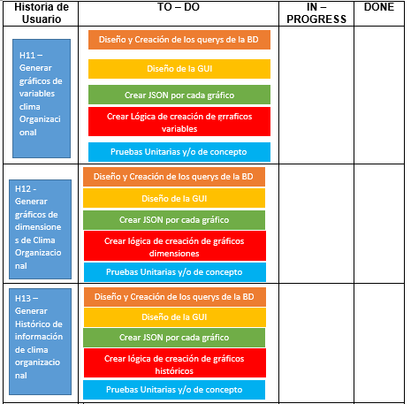

Fuente: Elaboración propia.

**Sprint Burndown Chart:** El Equipo Scrum desarrolló el Sprint Burndown Chart del sprint 3. En la columna X se definen los días estimados en desarrollar lo estimado y en la columna Y las horas. Al iniciarse el Sprint 3 se encuentra definido de esta manera pero se irá actualizando al finalizar el día:

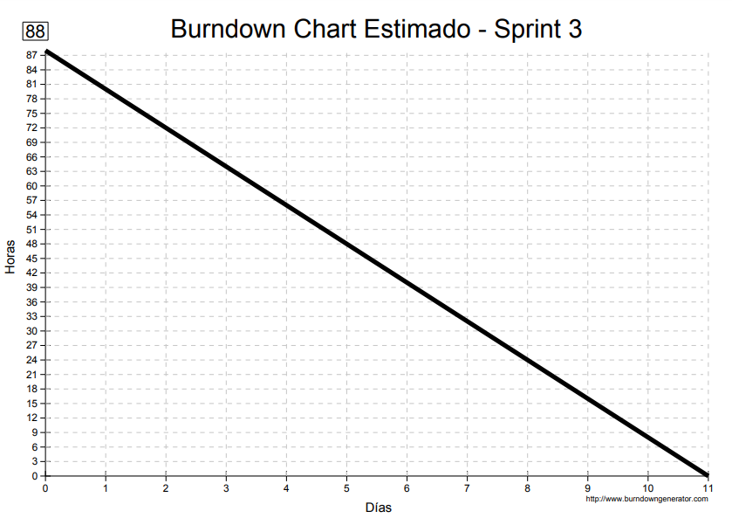

Figura 48. BurnDown Chart Estimado – Sprint 3.

Fuente: Elaboración propia.

* + - 1. **Fase de Implementación**

En esta fase de implementación se da con la creación de los entregables, en el que diariamente se va actualizando el tablero de Scrum, se realizan las reuniones de stand up diarios, finalizando con el refinamiento de la lista priorizada de pendientes del producto.

* + - * 1. ***Crear Entregables***

**Entradas:**

Para la creación de los entregables se tiene como entradas al equipo principal de Scrum, la lista de pendientes del sprint, el tablero de Scrum y el registro de impedimentos.

**Registro de impedimentos:** Para la realización del sprint 3 se tuvieron los siguientes impedimentos:

* + Inconvenientes técnicos en la adecuación de la librería HighChartsJS javascript para la generación de gráficos.
  + No se definieron bien que tipos de gráficos se iban a generar.
  + No se tenía claro la estructura de los objetos JSON por cada tipo de gráfico.

**Herramientas:**

**Experiencias del equipo:** Para la creación y entrega de los entregables; estas se desarrollaron basándose en la experiencia colectiva de los miembros del equipo Scrum para entender las historias de usuario. Se evaluaron las entradas necesarias a fin de ejecutar el trabajo planificado aplicando aspectos técnicos y administrativos.

**Salidas:**

**Entregas del Sprint:** Al final del sprint 3 se presentaron los entregables con las características y funcionalidades definidas en las historias de usuario. Para así generar un incremento de producto final.

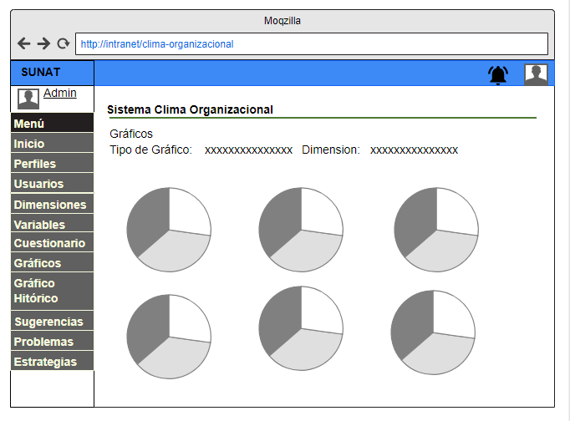

Figura 49. Prototipo H11.

Fuente: Elaboración propia.

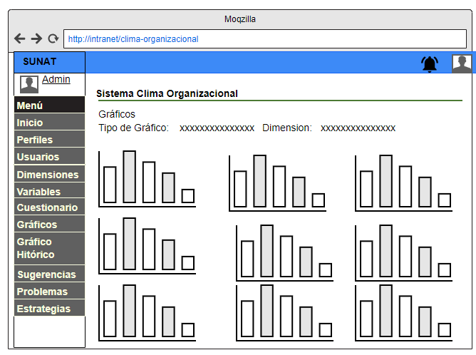

Figura 50. Prototipo H12 (1).

Fuente: Elaboración propia.

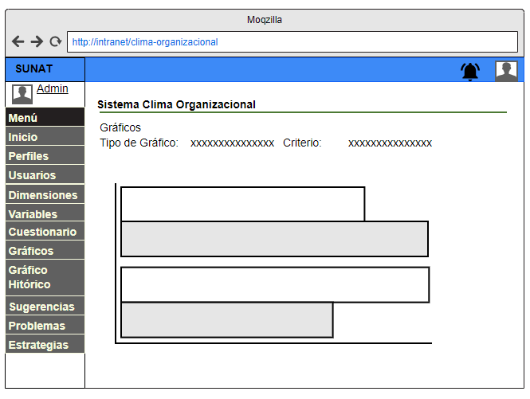

Figura 51. Prototipo H12 (2).

Fuente: Elaboración propia.

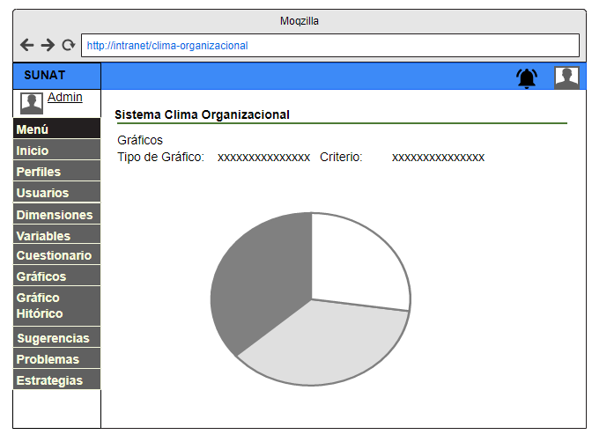

Figura 52. Prototipo H13.

Fuente: Elaboración propia.

**Tablero de Scrum Actualizado:** Al final de cada día durante el Sprint 3 se fue actualizando el tablero de Scrum; a continuación se muestra el avance diario que se obtuvo hasta su finalización:

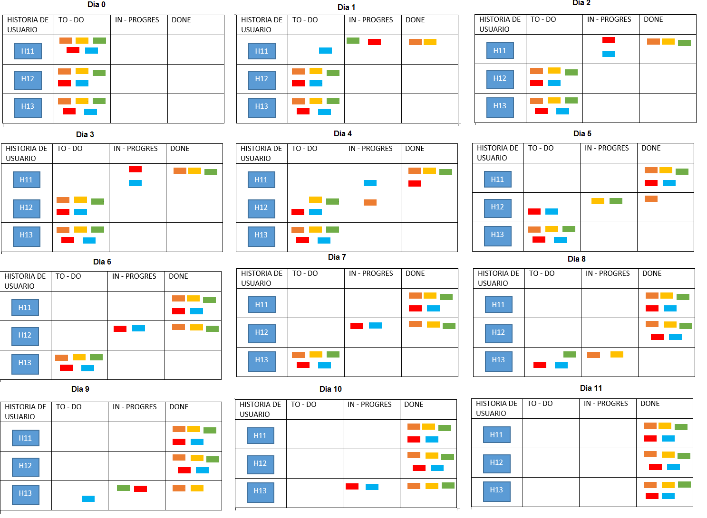

Figura 53. Tablero Scrum Sprint 3.

Fuente: Elaboración propia.

**Registro de impedimentos actualizado:** Al realizar cada una de las historias de usuario se lograron solucionar cada uno de los impedimentos mediante los Daily Standups y la revisión del Sprint.

**Riesgos Identificados:** En el proceso de entregar entregables durante el Sprint 3 se identificaron los riesgos que pueden ser mitigados.

**Riesgos mitigados:** En el proceso de crear entregables, durante el sprint 3 se identifican riesgos y se toman acciones para mitigarlos:

Tabla 33  
Riesgos Mitigados Sprint 3

|  |  |  |  |
| --- | --- | --- | --- |
| N° | Riesgo | Estrategia | Acciones |
| RI11 | El equipo no tiene conocimiento de la librería JavaScript Highcharts para el desarrollo de los gráficos. | Mitigar | - Capacitar al personal sobre la tecnología en mención.  - Revisar ejemplos similares del uso de esta tecnología.  - Contratar un proveedor que realice las historias de usuario que hagan uso de esta tecnología. |
| RI12 | Los gráficos mostrados en el sistema no satisfagan las necesidades. | Mitigar | - Reunirse con el usuario para exponerle los prototipos de gráficos que el sistema mostrará y brinde su firma de conformidad.  - Basarnos en los gráficos elaborados en Excel actuales por parte del analista de RRHH para tomarlos como modelo base. |

Fuente: Elaboración propia.

* + - * 1. ***Realizar el StandUp Diario***

**Entradas:**

Para la realización del Standup diario se requieren del equipo Scrum y del Scrum Master, el sprint burndown chart, el tablero Scrum y del registro de impedimentos que se desarrollaron en procesos anteriores.

**Herramientas:**

**Daily StandUp:** Estas reuniones los organiza el Scrum Master, durante el desarrollo del Sprint 3 se tuvieron reuniones diarias con un time-box de 15 minutos. Cada uno de los miembros del equipo nos reunimos para dar un reporte sobre el progreso y planificar las actividades del día y damos respuesta a las tres preguntas diarias. Luego de cada reunión diaria se debate con el Scrum Master sobre temas a detalle.

**Tres Preguntas Diarias:** En las reuniones diarias respondemos a tres preguntas diarias:

* + ¿Qué he hecho desde la última reunión?
  + ¿Qué tengo planeado hacer antes de la siguiente reunión?
  + ¿Qué impedimentos u obstáculos estoy enfrentando en la actualidad?

El equipo respondió cada una de las preguntas de manera breve y concisa a fin de hacer productiva la reunión diaria.

**Salidas:**

**Sprint Burndown Chart Actualizado:** Al final de cada día durante el Sprint 3 se fue actualizando el sprint burndown chart; a continuación se muestra el avance diario que se obtuvo hasta su finalización:

Figura 54. BurnDown Chart – Sprint 3.

Fuente: Elaboración propia.

**Registro de impedimentos actualizado:** Al realizar cada una de las historias de usuario se lograron solucionar cada uno de los impedimentos mediante los Daily Standups y la revisión del Sprint.

* + - * 1. ***Refinar la Lista Priorizada de Pendientes del Producto***

**Entradas:**

Para refinar la lista priorizada de pendientes del producto se tiene como entradas en el proceso al equipo principal de Scrum, backlog priorizado del producto y los riesgos identificados.

**Herramientas:**

**Reunión de revisión del Backlog Priorizado del Producto:** En esta reunión se juntaron los stakeholders con el Product Owner a fin de afinar las historias de usuario y los criterios de aceptación y asegurarse que se cuenta con la información suficiente para actualizar el Backlog Priorizado del Producto.

**Salidas:**

**Backlog Priorizado del Producto actualizado:** Se actualiza el estado del desarrollo de las historia de usuario del Sprint 3.

Tabla 34  
Backlog Priorizado del Producto Actualizado – Sprint 3

|  |  |  |  |  |  |
| --- | --- | --- | --- | --- | --- |
| **ID** | **Épica** | **Historia de Usuario** | **Valor** | **Riesgo** | **Estado** |
| H01 | Módulo de Parametrización de Clima Organizacional | Login de Usuario | 100 | Alto | Terminado |
| H02 | Visualizar menú principal | 40 | Alto | Terminado |
| H03 | Mantenimiento de Perfiles | 40 | Medio | Terminado |
| H04 | Mantenimiento de Usuarios | 40 | Medio | Terminado |
| H05 | Mantenimiento de Dimensiones | 40 | Medio | Terminado |
| H06 | Mantenimiento de Variables | 40 | Medio | Terminado |
| H07 | Módulo de Medición de Clima Organizacional | Asignación cuestionario de Clima Organizacional | 100 | Alto | Terminado |
| H08 | Registrar cuestionario de clima organizacional | 40 | Alto | Terminado |
| H09 | Añadir dudas y/o sugerencias | 20 | Bajo | Terminado |
| H10 | Responder dudas y/0 sugerencias | 20 | Bajo | Terminado |
| H11 | Módulo de gráficos de clima Organizacional | Generar gráficos de variables clima organizacional | 100 | Medio | Terminado |
| H12 | Generar gráficos de dimensiones de Clima Organizacional | 40 | Medio | Terminado |
| H13 | Generar Histórico de información de clima organizacional | 20 | Medio | Terminado |
| H14 | Módulo de estrategias y medidas de Clima Organizacional | Identificar problemas | 100 | Alto | En Curso |
| H15 | Mantenimiento Estrategias | 40 | Medio | En Curso |
| H16 | Visualizar Estrategias por Variable | 40 | Medio | En Curso |
| H17 | Registro de Medidas Correctivas | 20 | Alto | En Curso |
| H18 | Visualizar Medidas Correctivas | 13 | Medio | En Curso |

Fuente: Elaboración propia.

* + - 1. **Fase de Revisión y Retrospectiva**
         1. ***Demostrar y Validar el Sprint***

**Entradas:**

Para demostrar y validar el sprint 3 se debe tener como entradas en el proceso al equipo principal de Scrum, los entregables del sprint, el sprint backlog, los criterios de terminado y aceptación de cada una de las historia de usuario, los riesgos identificados todo esto ya se definió en procesos anteriores.

**Herramientas:**

**Reunión de Revisión del Sprint:** Los miembros del equipo principal de Scrum y los stakeholders participan en esta reunión para la revisión de los entregables y validar así los criterios de aceptación de cada historia de usuario. La duración de esta reunión es de 4 horas donde se realizaron las siguientes validaciones:

* + **Historia de Usuario H11 - Generar gráficos de variables clima organizacional**
    - CA1 - Se validó que al ingresar a la pestaña gráficos de variables de clima organizacional se visualiza las opciones para seleccionar el tipo de gráfico y dimensión.
    - CA2 – Se validó que cada uno de los gráficos muestren información dinámica y flexible de cada una de las variables de clima organizacional.
    - CA3 – Se validó que cada uno de los gráficos puedan exportarse como imagen jpge, png, pdf.
    - CA4 – Se validó que cada uno de los gráficos puedan imprimirse desde el navegador.

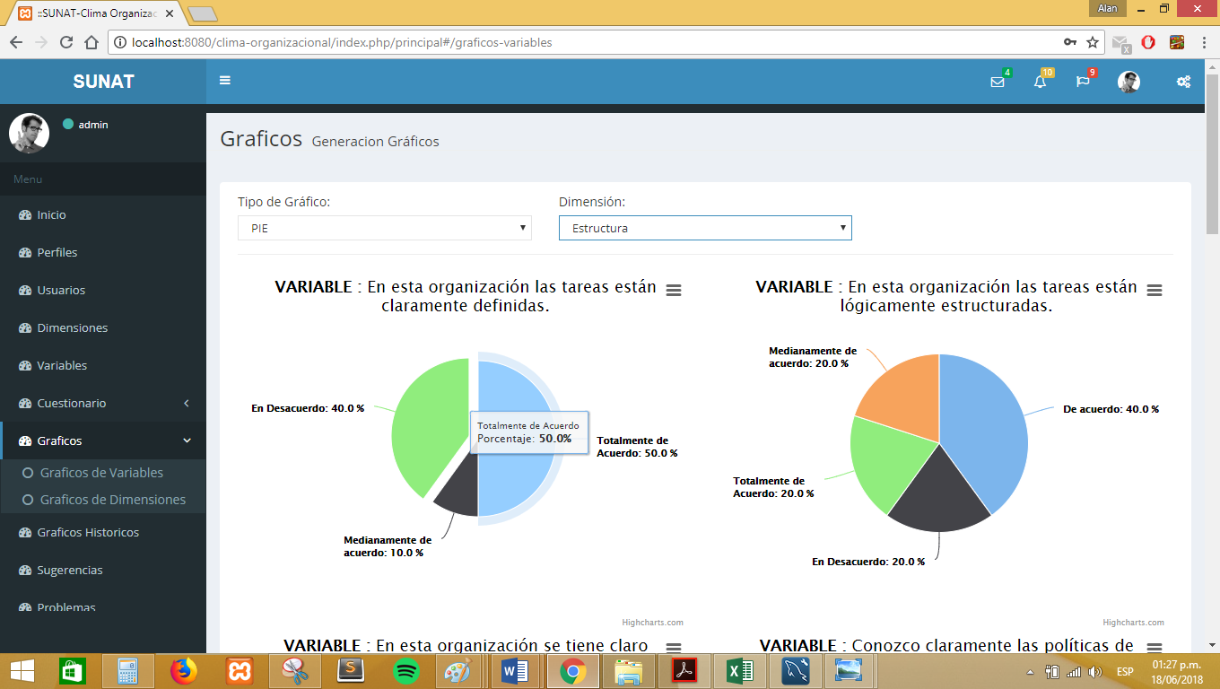

Figura 55. Entregable H11 – Gráficos Pie Variables Clima Organizacional.

Fuente: Elaboración propia.

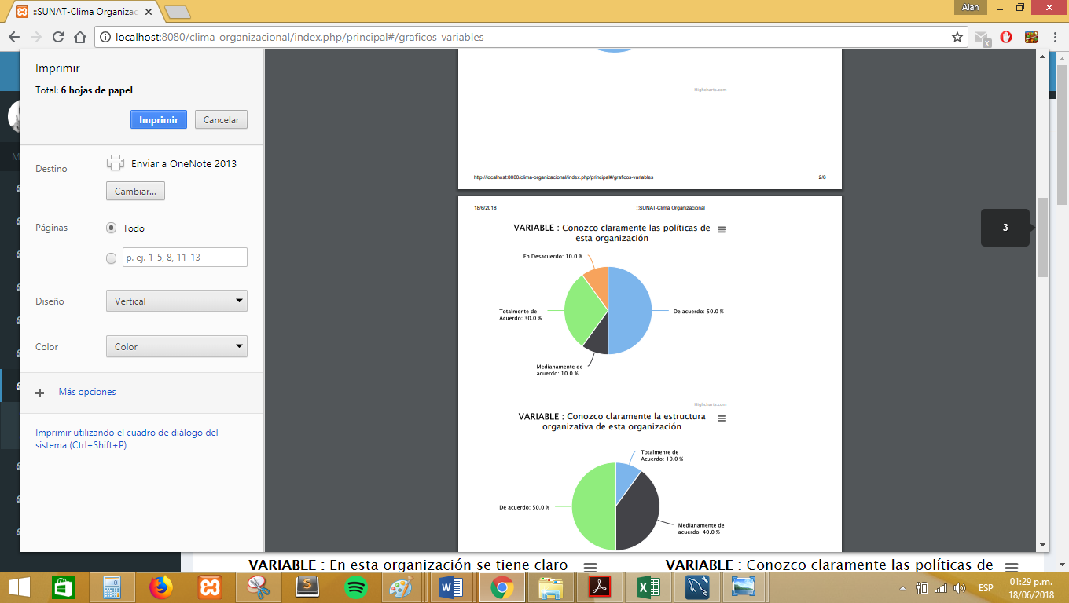

Figura 56. Entregable H11 – Impresión Grafico Variable Clima Organizacional.

Fuente: Elaboración propia.

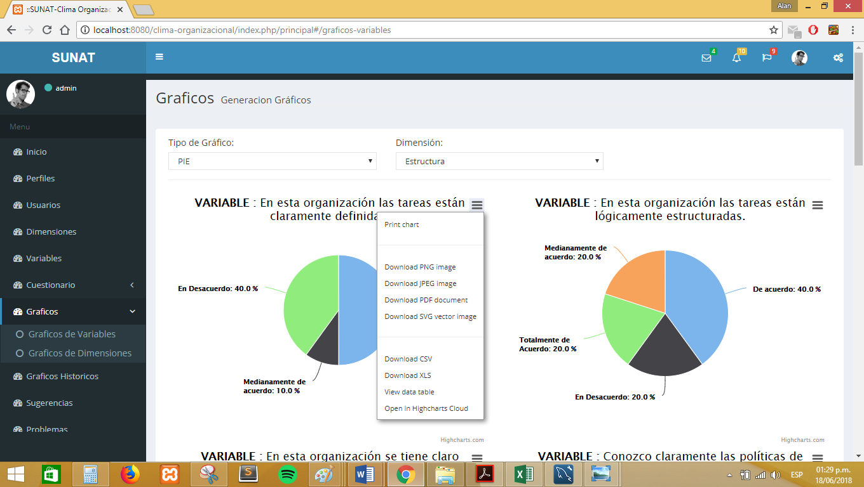

Figura 57. Entregable H11 – Descargar Gráfico Variable Clima Organizacional.

Fuente: Elaboración propia.

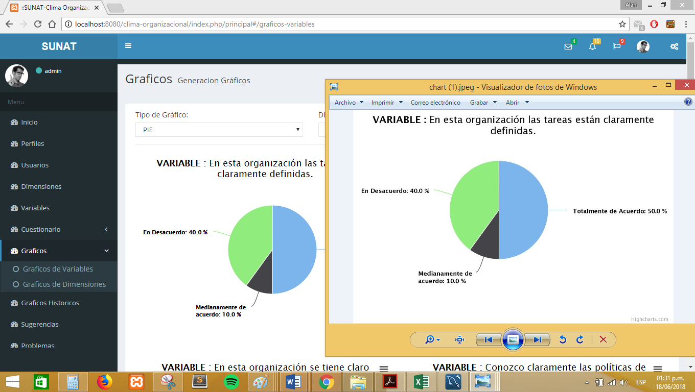

Figura 58. Entregable H11 – Ver Imagen Gráfico Pie Variable Clima Organizacional.

Fuente: Elaboración propia.

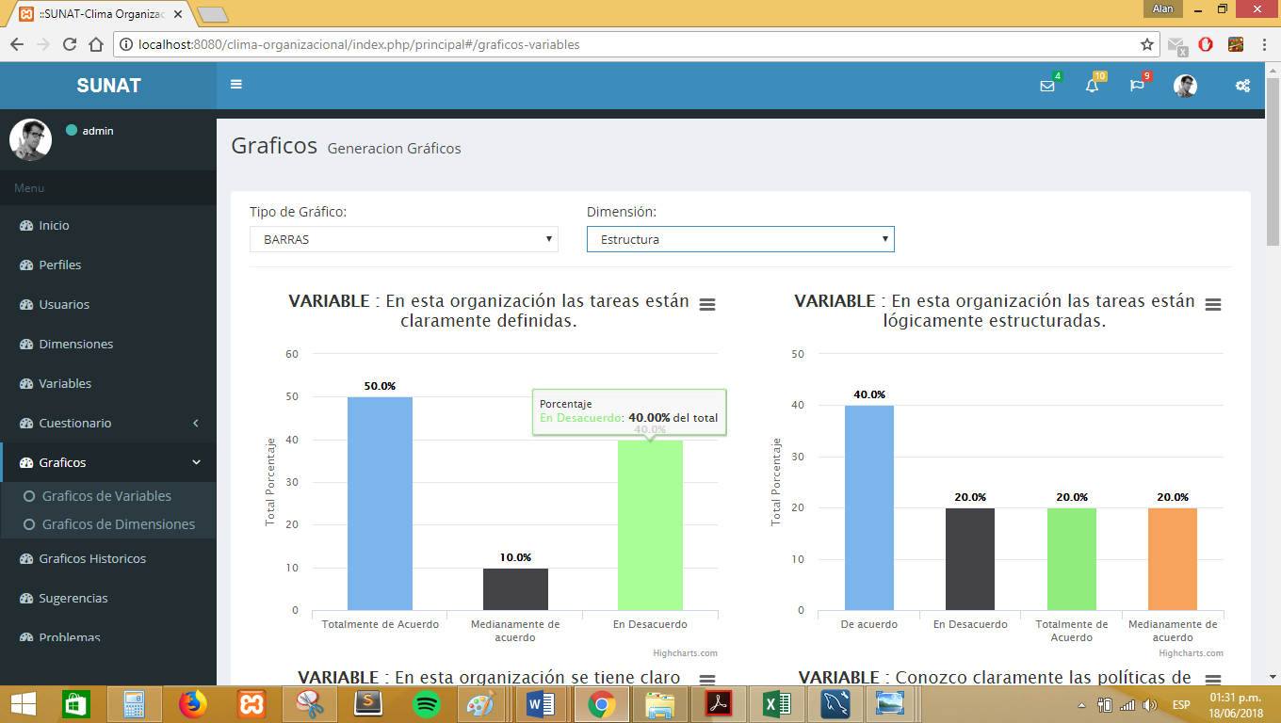

Figura 59. Entregable H11 – Ver Gráfico Barras Variable Clima Organizacional.

Fuente: Elaboración propia.

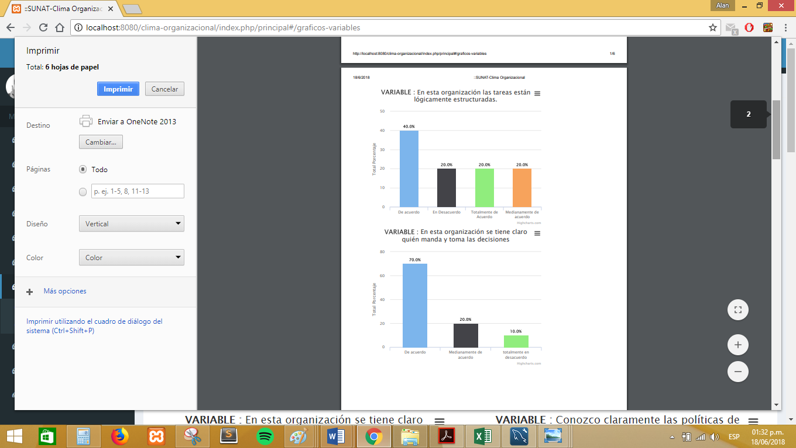

Figura 60. Entregable H11 – Ver Impresión Gráfico Barra Variable Clima Organizacional.

Fuente: Elaboración propia.

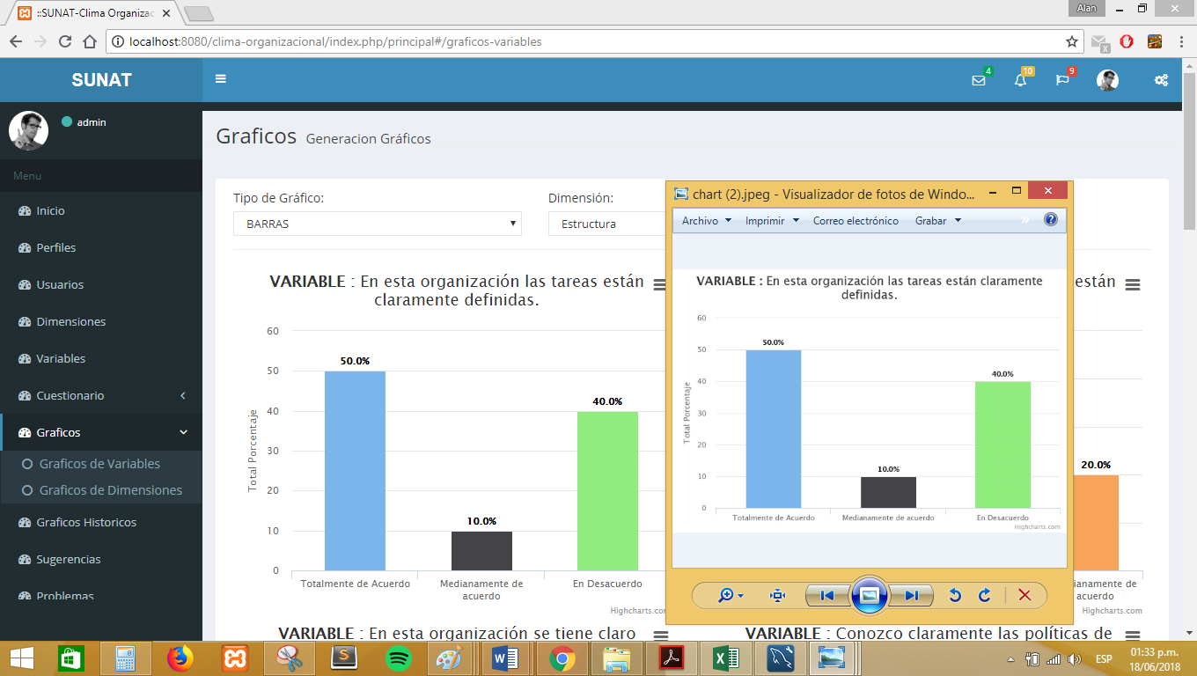

Figura 61. Entregable H11. Ver Imagen Gráfico Barra Variable Clima Organizacional.

Fuente: Elaboración propia.

* + **Historia de Usuario H12 - Generar gráficos de dimensiones de Clima Organizacional**
    - CA5 – Se validó que al ingresar a la pestaña gráficos de dimensiones de clima organizacional se visualizan las opciones para seleccionar el tipo de gráfico y el criterio.
    - CA6 - Se validó que cada uno de los gráficos muestren información dinámica y flexible de cada una de las dimensiones de clima organizacional.
    - CA7 - Se validó que cada uno de los gráficos puedan exportarse como imagen jpge, png, pdf.
    - CA8 - Se validó que cada uno de los gráficos puedan imprimirse desde el navegador.

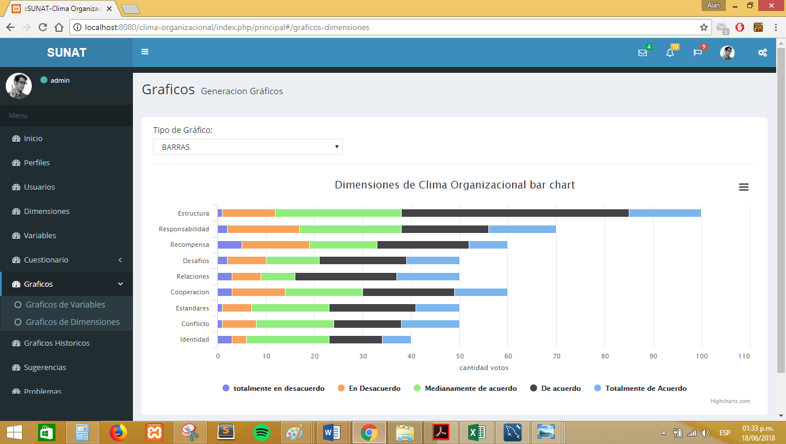

Figura 62. Entregable H12 -1.

Fuente: Elaboración propia.

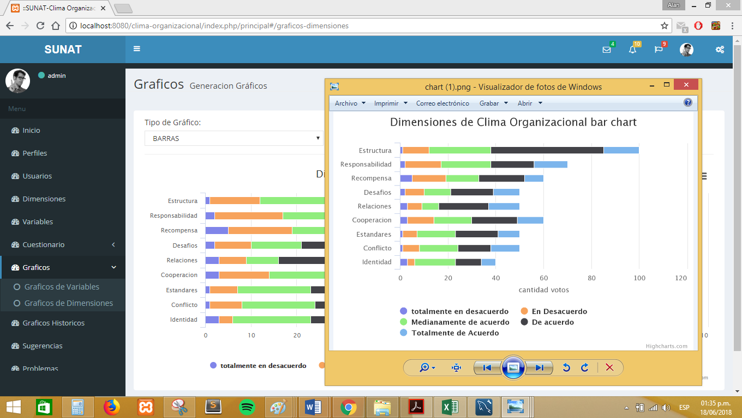

Figura 63. Entregable H12 -2.

Fuente: Elaboración propia.

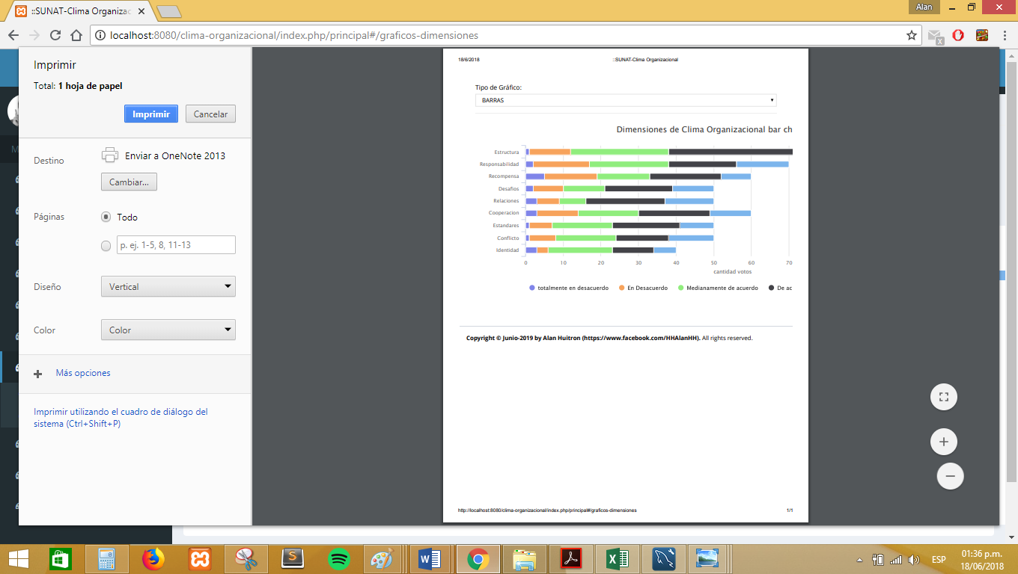

Figura 64. Entregable H12 – 3.

Fuente: Elaboración propia.

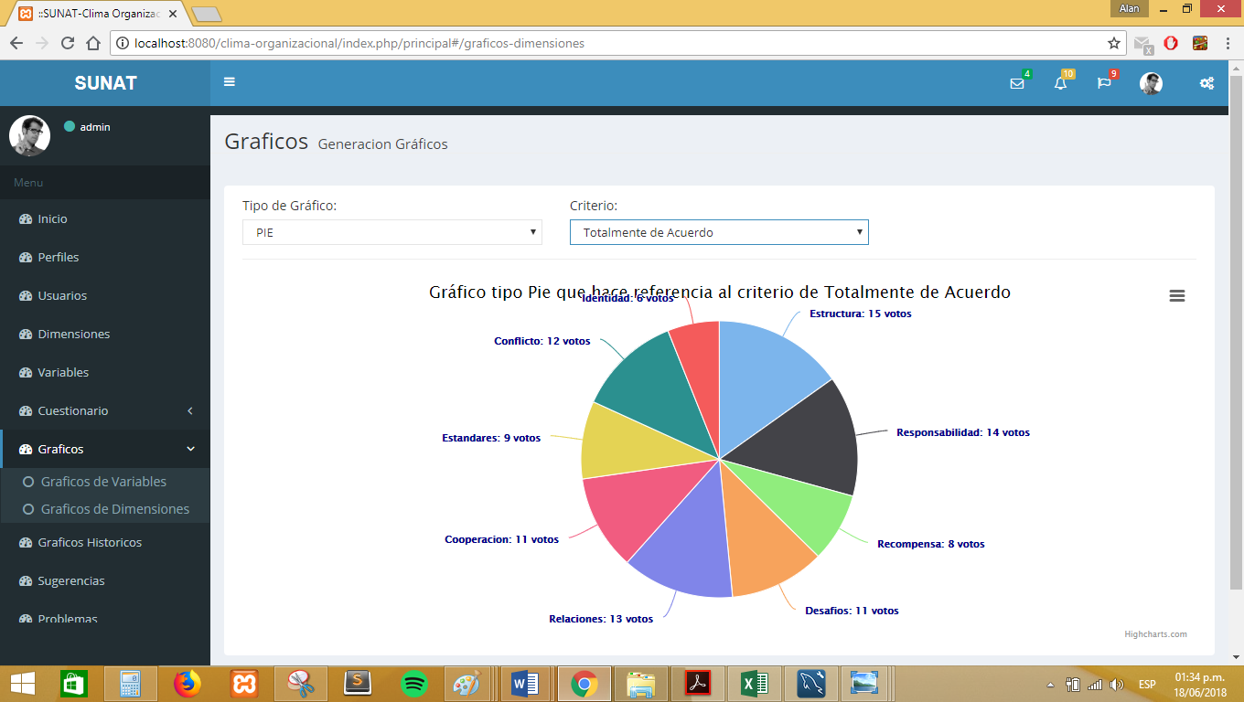

Figura 65. Entregable H12 – 4.

Fuente: Elaboración propia.

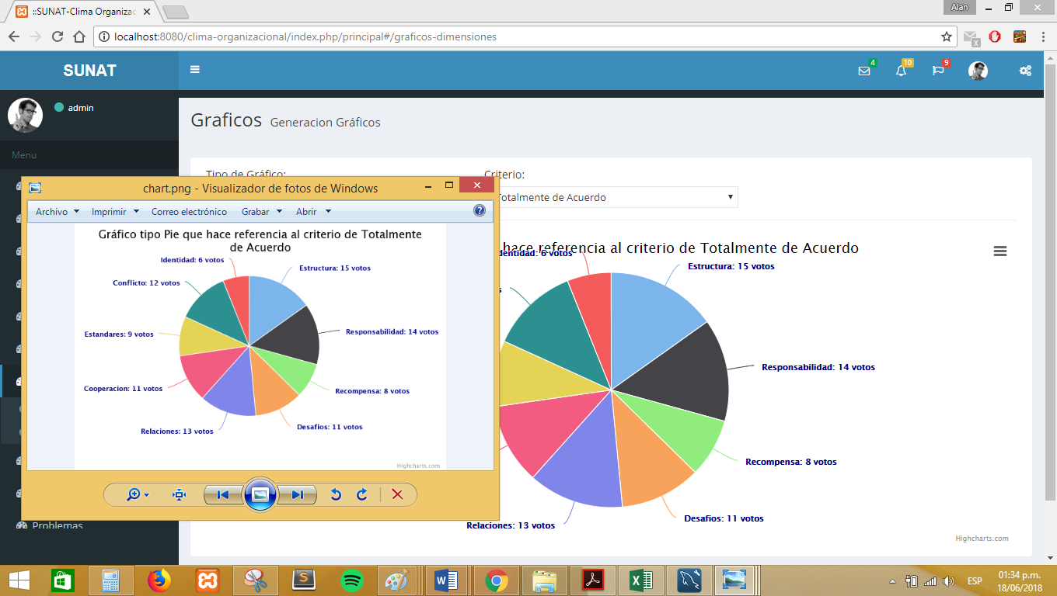

Figura 66. Entregable H12 – 5.

Fuente: Elaboración propia.

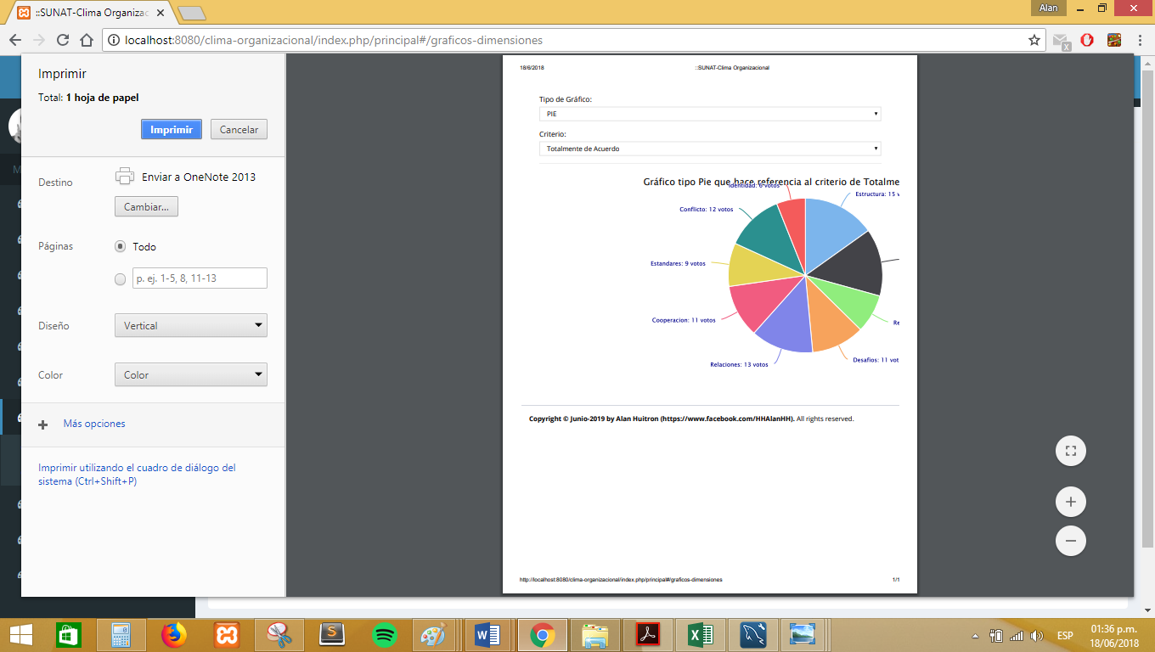

Figura 67. Entregable H12 – 6.

Fuente: Elaboración propia.

* + **Historia de Usuario H13 - Generar Histórico de información de clima organizacional**
    - CA9 – Se validó que al ingresar a la pestaña gráficos Históricos de clima organizacional se visualizan las opciones para seleccionar el tipo de dimensión.
    - CA10 - Se validó que el gráfico muestre información dinámica y flexible de cada una de las dimensiones de clima organizacional.
    - CA11 - Se validó que el gráfico pueda exportarse como imagen jpge, png, pdf.
    - CA12 – Se validó que el gráfico debe permitir la opción de impresión desde el navegador.

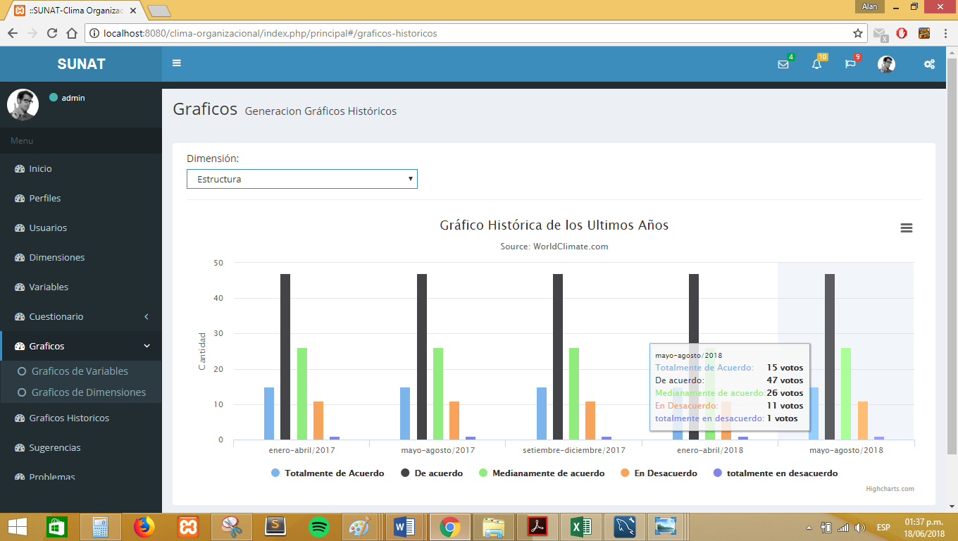

Figura 68. Entregable H13 – 1.

Fuente: Elaboración propia.

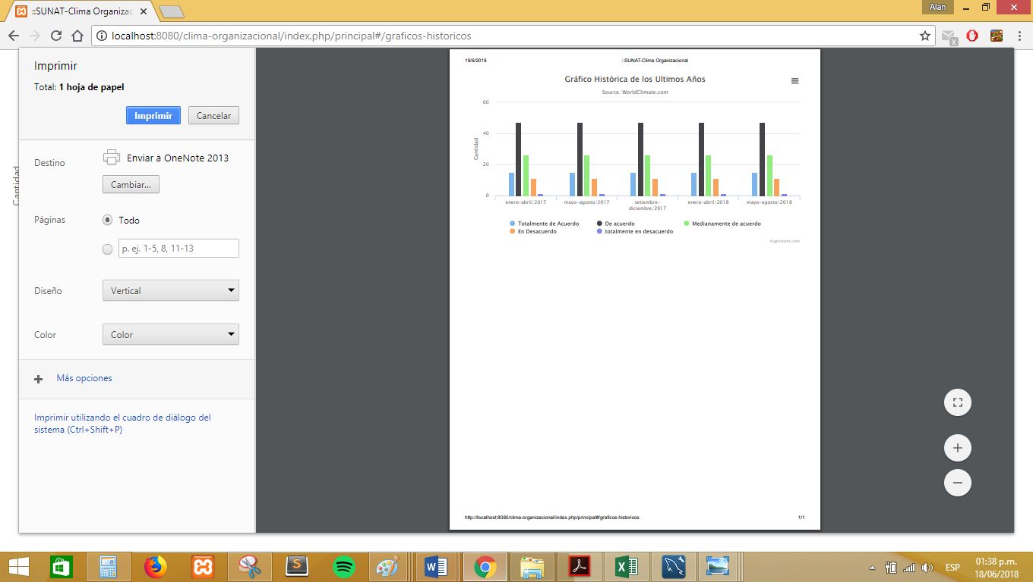

Figura 69. Entregable H13 – 2.

Fuente: Elaboración propia.

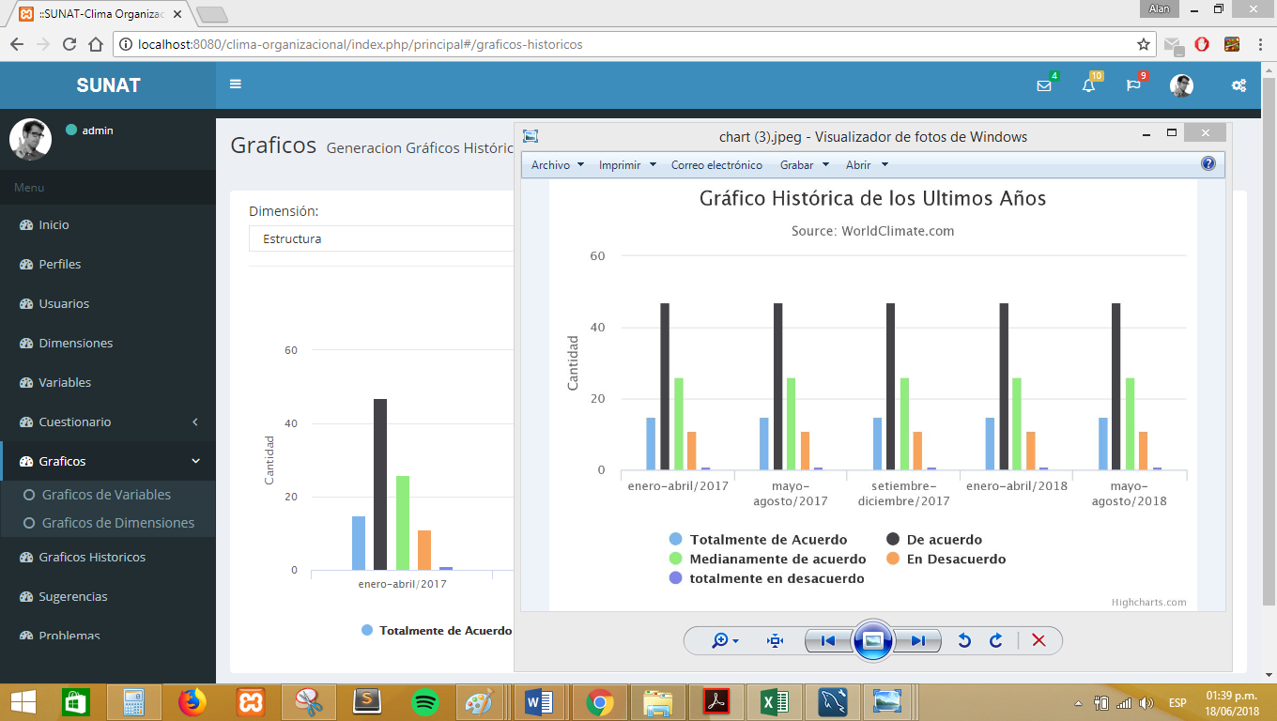

Figura 70. Entregable H13 – 3.

Fuente: Elaboración propia.

**Salidas:**

**Entregables aceptados:** Los entregables que cumplieron los criterios de aceptación son aceptados por el Product Owner y representan el incremento del producto. Se presentaron y aceptaron los siguientes entregables:

* + - Identificar Problemas.
    - Mantenimiento de Estrategias.
    - Visualizar Estrategias por Variable.
    - Registro de Medidas Correctivas.
    - Visualizar medidas correctivas.

**Riesgos Actualizados:** Los riesgos del Sprint 3 se actualizaron al finalizar el proceso de demostrar y validar el sprint.

Tabla 35  
Riesgos Actualizados Sprint 3.

|  |  |  |
| --- | --- | --- |
| **N°** | **Riesgo** | **Estrategia** |
| RI11 | El equipo no tiene conocimiento de la librería JavaScript Highcharts para el desarrollo de los gráficos. | Mitigado |
| RI12 | Los gráficos mostrados en el sistema no satisfagan las necesidades. | Mitigado |

Fuente: Elaboración propia.

* + - * 1. ***Retrospectiva del Sprint***

**Entradas:**

Para la retrospectiva del Sprint 3 se tiene como entradas en el proceso al Scrum Master y al equipo Scrum, así como los entregables aceptados del proceso anterior.

**Herramientas:**

**Reunión de retrospectiva del Sprint:** Todos los miembros del equipo Scrum asisten a la reunión la cual organiza el scrum master y asiste el product owner aunque no es obligatoria su presencia. En esta reunión se trató de discutir aquellas cosas que el equipo necesita seguir haciendo (mejores prácticas), las cosas que el equipo necesita empezar a hacer (mejoras en el proceso) y las cosas que el equipo necesita dejar de hacer (problemas en el proceso y embotellamiento). La reunión de retrospectiva del Sprint 3 tuvo una duración de 4 horas y se generaron un lista de las mejoras accionables aceptadas.

**Salidas:**

**Lecciones Aprendidas del equipo Scrum:** En la reunión de retrospectiva se realizó una lista de lecciones aprendidas del sprint 3, los cuales se muestran en el siguiente cuadro:

Tabla 36  
Lecciones Aprendidas Sprint 3.

|  |  |
| --- | --- |
| **N°** | **LECCIONES APRENDIDAS / EXPERIENCIAS ADQUIRIDAS** |
| 1 | El framework Codeigniter y AngularJs es de fácil aprendizaje y ayudan considerablemente al rendimiento y la elaboración rápida de la aplicación web. |
| 2 | La tecnología asíncrona AJAX, ayuda a que los datos se soliciten al servidor y se cargen en segundo plano sin interferir con la visualización ni el comportamiento de la página. |
| 3 | La motivación y enseñanza que nos brinda el Scrum Master es vital para el desarrollo del proyecto. |
| 4 | Realizar la revisión del sprint conjuntamente con los usuarios, debiendo ellos firmar un acta de conformidad a fin de evitar malos entendidos y generar así los entregables aceptados. |
| 5 | Usar repositorios virtuales como GIT para controlar las versiones de la aplicación y no perder nuestro código. |

Fuente: Elaboración propia.

**Fase de Lanzamiento**

* + - * 1. ***Envío de Entregables***

**Entradas:**

Para la realización del proceso de envió de entregables se necesitan al product owner y a los stakeholders así como los entregables aceptados del Sprint 3 y el cronograma de planificación de lanzamiento.

**Herramientas:**

**Método de desplazamiento organizacional**

**Salidas:**

**Acuerdo de entregables funcionales:** El patrocinador o el cliente da la aprobación formal del sprint 3. Los entregables cumplen con los criterios de aceptación.

* + 1. **Sprint 4**
       1. **Fase de Planificación y Estimación**
          1. ***Crear Historias de Usuario***

**Entradas:**

En el proceso anterior se identificaron al equipo principal Scrum, el Backlog Priorizado del Producto, Criterios de Terminado y Prototipos.

**Herramientas:**

**Experiencia en la redacción de historias de usuario:** Dentro del equipo principal de Scrum, el Product Owner se encargó de escribir las historias de usuario en base a la interacción que tuvo con los stakeholders.

**Salidas:**

**Historias de usuario:** Se elaboraron las historias de usuario respectivas para el sprint 4, deben ser oraciones breves, sencillas y fáciles de entender; el Product Owner define los criterios de aceptación y las comunica al equipo Scrum. Estos sirven para dar la objetividad requerida para que las historias de usuario se consideren terminadas o no terminadas durante la revisión del sprint.

|  |  |
| --- | --- |
| **HISTORIA DE USUARIO N°14** | |
| **ID :** H14 | **Usuario:** Analista de RRHH, gerente y/o jefe y colaborador de la INSI |
| **Nombre de la Historia:** Identificar problemas | |
| **Valor de Prioridad:** 100 | **Riesgo:** Alto |
| **Iteración Asignada:** 4 | **Dependencia:** H08 |
| **Descripción:**  Como usuario del sistema (analista de RRHH, gerente y/o jefe y colaborador de la INSI) yo debería observar el listado de problemas que el sistema encuentra y verlas clasificado en menor, peligroso y grave para poder informarme del estado actual del clima organizacional. | |
| **Criterios de Aceptación:**   * Al ingresar al sistema el usuario debe visualizar el listado de problemas que se encuentran identificados. * Cada problema debe estar identificado por dimensión y variable y debe estar dividida en grave, mediana o leve. * Cada problema identificado debe poder visualizarse su detalle, ver estrategias y añadir medidas correctivas. | |

|  |  |
| --- | --- |
| **HISTORIA DE USUARIO N°15** | |
| **ID :** H15 | **Usuario:** analista de RRHH |
| **Nombre de la Historia:** Mantenimiento Estrategias | |
| **Valor de Prioridad:** 40 | **Riesgo:** Medio |
| **Iteración Asignada:** 4 | **Dependencia:** Ninguno |
| **Descripción:**  Como analista de RRHH yo debería realizar el mantenimiento de las estrategias de clima organizacional es decir crear, editar, eliminar y consultar dicha información para poder asignarlas a un problema futuro de cierta variables de clima organizacional y así poder tomar un medida correctiva de la mejor manera posible. | |
| **Criterios de Aceptación:**   * Al ingresar a la opción debe visualizarse una tabla con el listado de las estrategias, con paginación de 10 registros por página, además deben existir botones con opciones de nuevo, edición y eliminación; y una caja de texto para la búsqueda. * Al presionar la opción nueva debe mostrarse una ventana con los campos en blanco para el registro de las estrategias. * Al presionar la opción modificar debe mostrarse una ventana con los campos asignados con la información necesaria y permitir la actualización. * Al presionar la opción eliminar, el registro se quita de la tabla. * Al ingresar un valor en la caja de búsqueda la lista se actualiza mostrando solo la información requerida. | |

|  |  |
| --- | --- |
| **HISTORIA DE USUARIO N°16** | |
| **ID :** H16 | **Usuario:** Analista de RRHH, gerente y/o jefe y colaborador de la INSI |
| **Nombre de la Historia:** Visualizar Estrategias por Variable | |
| **Valor de Prioridad:** 40 | **Riesgo:** Medio |
| **Iteración Asignada:** 4 | **Dependencia:** H14 |
| **Descripción:**  Como usuario del sistema (analista de RRHH, gerente y/o jefe y colaborador de la INSI) yo debería visualizar las estrategias por variable de clima organizacional para así poder tomar decisiones a futuro de la mejor manera. | |
| **Criterios de Aceptación:**   * En el listado de los problemas se debe presentar una opción de ver estrategias por variable. * Al dar click en dicha opción debe mostrarse una ventana con el listado de las estrategias por dicha variable. | |

|  |  |
| --- | --- |
| **HISTORIA DE USUARIO N°17** | |
| **ID :** H16 | **Usuario:** gerente y/o jefe |
| **Nombre de la Historia:** Registro de Medidas Correctivas | |
| **Valor de Prioridad:** 20 | **Riesgo:** Alto |
| **Iteración Asignada:** 4 | **Dependencia:** H14 |
| **Descripción:**  Como gerente y/o jefe yo debería registrar las medidas correctivas por cada problema de la variable de clima organizacional que se encuentre, basándome en las estrategias de dicha variable para así poder luego informar a los colaboradores de la INSI – SUNAT. | |
| **Criterios de Aceptación:**   * En el listado de los problemas se debe presentar una opción de añadir medidas correctivas. * Al dar click en dicha opción debe mostrarse una ventana con el listado de las medidas correctivas y con el formulario de registro de dichas medidas. | |

|  |  |
| --- | --- |
| **HISTORIA DE USUARIO N°18** | |
| **ID :** H18 | **Usuario:** Colaboradores de la INSI-SUNAT |
| **Nombre de la Historia:** Visualizar Medidas Correctivas | |
| **Valor de Prioridad:** 13 | **Riesgo:** Medio |
| **Iteración Asignada:** 4 | **Dependencia:** H17 |
| **Descripción:**  Como usuario del sistema (Colaboradores de la INSI-SUNAT) yo debería visualizar las medidas correctivas que se generan para así poder estar informado de la situación actual del clima organizacional en la organización. | |
| **Criterios de Aceptación:**   * Al dar click en la opción de medidas se debe visualizar el listado de las medidas correctivas. * Dicho listado debe poder contar con la opción de búsqueda. * Las medidas listadas deben visualizarse conjuntamente con el tipo de dimensión y la variable de clima organizacional. | |

* + - * 1. ***Estimar Historias de Usuario***

**Entradas:**

Para realizar la estimación de las historias de usuario se identificaron en procesos anteriores al equipo principal de Scrum, se desarrollaron las historias de usuario y se toman en cuenta las recomendaciones del cuerpo de asesoramiento Scrum (SGB).

**Herramientas:**

**Reunión de Planificación del Sprint:** En la reunión de planificación del Sprint 4 se llevó a cabo con la asistencia del Product Owner, Scrum Master y el Equipo Scrum. La duración del sprint 4 es de 3 semanas, por lo tanto esta reunión dura como máximo 6 horas

Cada miembro del equipo asumió su rol en dicha reunión de similar forma al primer sprint. (Ver Punto 3.1.2.1.2).

**Métodos de estimación:** Mediante la herramienta del Planning Poker se estiman cada uno de las historias de Usuario al igual que en el primer sprint. (Ver Punto 3.1.2.1.2).

**Salidas:**

**Historias de Usuario estimadas:** Después de que las historias de usuario han sido estimadas por el Equipo Scrum con el uso de la herramienta del Planning Poker, estas se ponen a consideración en la siguiente tabla:

Tabla 37  
Estimación de Historias de Usuario Sprint 4

|  |  |  |  |  |  |
| --- | --- | --- | --- | --- | --- |
| **ID** | **Historia de Usuario** | **Valor** | **Riesgo** | **Dependencia** | **Estimación** |
| H14 | Identificar problemas | 100 | Alto | H08 | 20 horas |
| H15 | Mantenimiento Estrategias | 40 | Medio | Ninguno | 10 horas |
| H16 | Visualizar Estrategias por Variable | 40 | Medio | H14 | 14 horas |
| H17 | Registro de Medidas Correctivas | 20 | Alto | H14 | 10 horas |
| H18 | Visualizar Medidas Correctivas | 13 | Medio | H17 | 10 horas |

Fuente: Elaboración propia.

* + - * 1. ***Comprometer Historias de Usuario***

**Entradas:**

Para la realización de este proceso se tienen identificados al equipo principal de Scrum, las historias de usuario estimadas y la duración del sprint.

**Herramientas:**

**Reunión de planificación del Sprint:** Según como se describe en el proceso anterior participaron en esta reunión del Product Owner, Scrum Master y el Equipo Scrum. El equipo Scrum revisa el product backlog para comprometerse con las historias de usuario que se desarrollará en este sprint 4.

**Salidas:**

**Historias de usuario comprometidas:** El equipo Scrum se compromete a realizar cada una de las historias de usuario del Sprint 4 en base a las estimaciones dadas y las prioridades del product backlog del proyecto.

* + - * 1. ***Identificar Tareas***

**Entradas:**

Para la realización de este proceso se ha identificado al equipo principal de Scrum y las historias de usuario se encuentran comprometidas.

**Herramientas:**

**Reunión de planificación del Sprint:** Según como se describe en el proceso anterior participaron en esta reunión del Product Owner, Scrum Master y el Equipo Scrum. El Equipo Scrum revisa cada una de las historias de usuario comprometidas para el sprint e identifica actividades accionables o las tareas necesarias para implementar los entregables para cumplir con los criterios de aceptación. El Product Owner se encuentra ahí para aclarar las historias de usuario ante cualquier duda.

**Descomposición:** Esta herramienta se aplicó para que los miembros del equipo Scrum segmenten las historias de usuario en tareas y así obtener información para la creación de los entregables.

**Salidas:**

**Lista de Tareas:** El equipo Scrum realizó la lista de tareas por historias de usuario que se comprometió a entregar, esta lista contiene la descripción de cada tarea del Sprint 4.

Tabla 38  
Lista de Tareas de Sprint 4.

|  |  |
| --- | --- |
| **Historia de Usuario** | **Tarea** |
| H14 | Diseño y creación de los querys de la Base de Datos |
| H14 | Diseño de la GUI |
| H14 | Crear lógica de identificación de problemas |
| H14 | Pruebas Unitarias y/o de concepto |
| H15 | Diseño y creación de los querys de la Base de Datos |
| H15 | Diseño de la GUI |
| H15 | Crear lógica de Mantenimiento estrategias |
| H15 | Pruebas Unitarias y/o de concepto |
| H16 | Diseño y creación de los querys de la Base de Datos |
| H16 | Diseño de la GUI |
| H16 | Crear lógica de estrategias por variable |
| H16 | Pruebas Unitarias y/o de concepto |
| H17 | Diseño y creación de los querys de la Base de Datos |
| H17 | Diseño de la GUI |
| H17 | Crear lógica de registro de medidas correctivas |
| H17 | Pruebas Unitarias y/o de concepto |
| H18 | Diseño y creación de los querys de la Base de Datos |
| H18 | Diseño de la GUI |
| H18 | Crear lógica de visualizar medidas correctivas |
| H18 | Pruebas Unitarias y/o de concepto |

Fuente: Elaboración propia.

* + - * 1. ***Estimar Tareas***

**Entradas:**

Para la estimación de las tareas se tiene como entrada al equipo principal de Scrum, los criterios de aceptación de las historias de usuario, los riesgos identificados y la lista de tareas definidas en el proceso anterior.

**Herramientas:**

**Reunión de planificación del Sprint:** Según como se describe en procesos anteriores participaron en esta reunión del Product Owner, Scrum Master y el Equipo Scrum. El Equipo Scrum revisa cada una de las historias de usuario y las tareas que se definieron y estima el esfuerzo en cuestión del tiempo que se dispone para llevar a cabo dichas tareas.

**Métodos de Estimación:** Al igual que se estimaron las historias de usuario con el método de planning póker, de igual manera se realiza para las estimaciones de la tareas por Historia de Usuario.

**Salidas:**

**Lista de Tareas Estimadas:** El equipo Scrum realizó la lista de tareas por historias de usuario que se comprometió a entregar, esta lista contiene la descripción y la estimación de cada tarea del Sprint 4.

Tabla 39  
Lista de Tareas Estimadas Sprint 4.

|  |  |  |
| --- | --- | --- |
| **Historia de Usuario** | **Tarea** | **Estimación** |
| H14 | Diseño y creación de los querys de la Base de Datos | 4 horas |
| H14 | Diseño de la GUI | 2 horas |
| H14 | Crear lógica de identificación de problemas | 12 horas |
| H14 | Pruebas Unitarias y/o de concepto | 2 horas |
| H15 | Diseño y creación de los querys de la Base de Datos | 2 horas |
| H15 | Diseño de la GUI | 1 hora |
| H15 | Crear lógica de Mantenimiento estrategias | 6 horas |
| H15 | Pruebas Unitarias y/o de concepto | 1 hora |
| H16 | Diseño y creación de los querys de la Base de Datos | 2 horas |
| H16 | Diseño de la GUI | 1 hora |
| H16 | Crear lógica de estrategias por variable | 9 horas |
| H16 | Pruebas Unitarias y/o de concepto | 2 horas |
| H17 | Diseño y creación de los querys de la Base de Datos | 2 horas |
| H17 | Diseño de la GUI | 1 hora |
| H17 | Crear lógica de registro de medidas correctivas | 6 horas |
| H17 | Pruebas Unitarias y/o de concepto | 1 hora |
| H18 | Diseño y creación de los querys de la Base de Datos | 2 horas |
| H18 | Diseño de la GUI | 1 hora |
| H18 | Crear lógica de visualizar medidas correctivas | 6 horas |
| H18 | Pruebas Unitarias y/o de concepto | 1 hora |

Fuente: Elaboración propia.

* + - * 1. ***Crear la Lista de Pendientes del Sprint – Sprint Backlog 4***

**Entradas:**

Para la creación del Sprint Backlog se tiene como entrada al equipo principal de Scrum, la lista de tareas estimadas y la duración del sprint que ya se definieron en procesos anteriores.

**Herramientas:**

**Reunión de Planificación del Sprint:** Según como se describe en procesos anteriores participaron en esta reunión del Product Owner, Scrum Master y el Equipo Scrum. El Equipo Scrum utiliza la lista de tareas estimada para elegir en que va a trabajar cada uno de ellos en base a sus habilidades y experiencias. El Equipo Scrum elabora también el Sprint Backlog y el Sprint Burndown Chart utilizando las historias de usuario y la lista antes mencionada durante las reuniones de planificación del sprint.

**Salidas:**

**Sprint Backlog:** El Equipo Scrum desarrolló el sprint backlog del sprint 4 representado en un ScrumBoard. Al iniciarse el Sprint 4 el scrumboard se encuentra definido de esta manera pero se irá actualizando al finalizar el día:

Tabla 40  
Scrumboard Sprint 4.

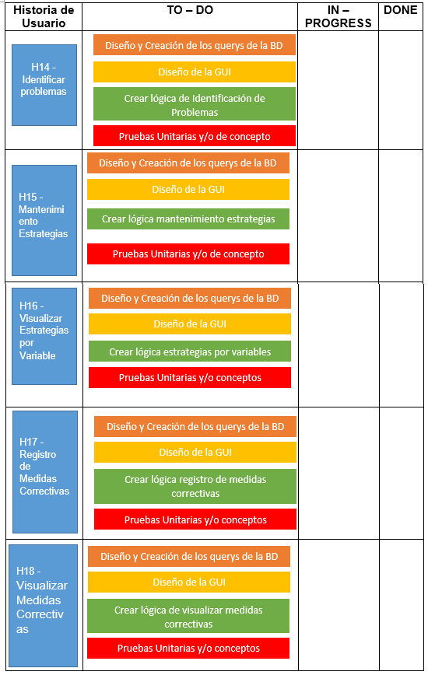

Fuente: Elaboración propia.

**Sprint Burndown Chart:** El Equipo Scrum desarrolló el Sprint Burndown Chart del sprint 4. En la columna X se definen los días estimados en desarrollar lo estimado y en la columna Y las horas. Al iniciarse el Sprint 4 se encuentra definido de esta manera pero se irá actualizando al finalizar el día:

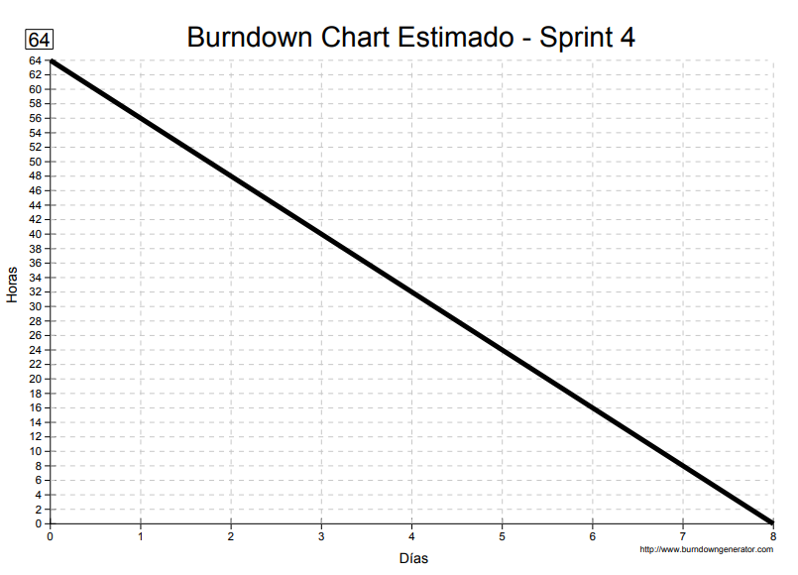

Figura 71. Burndown Chart Estimado – Sprint 4.

Fuente: Elaboración propia.

* + - 1. **Fase de Implementación**

En esta fase de implementación se da con la creación de los entregables, en el que diariamente se va actualizando el tablero de Scrum, se realizan las reuniones de stand up diarios, finalizando con el refinamiento de la lista priorizada de pendientes del producto.

* + - * 1. ***Crear Entregables***

**Entradas:**

Para la creación de los entregables se tiene como entradas al equipo principal de Scrum, la lista de pendientes del sprint, el tablero de Scrum y el registro de impedimentos.

**Registro de impedimentos:** Para la realización del sprint 4 se tuvieron los siguientes impedimentos:

* + Inconvenientes con la consolidación de resultados de los problemas por variable.
  + No se tenía claro la definición de cada una de las estrategias de clima organizacional.
  + Hubo demoras para la creación de medidas correctivas.

**Herramientas:**

**Experiencias del equipo:** Para la creación y entrega de los entregables; estas se desarrollaron basándose en la experiencia colectiva de los miembros del equipo Scrum para entender las historias de usuario. Se evaluaron las entradas necesarias a fin de ejecutar el trabajo planificado aplicando aspectos técnicos y administrativos.

**Salidas:**

**Entregas del Sprint:** Al final del sprint 4 se presentaron los entregables con las características y funcionalidades definidas en las historias de usuario. Para así generar un incremento de producto final.

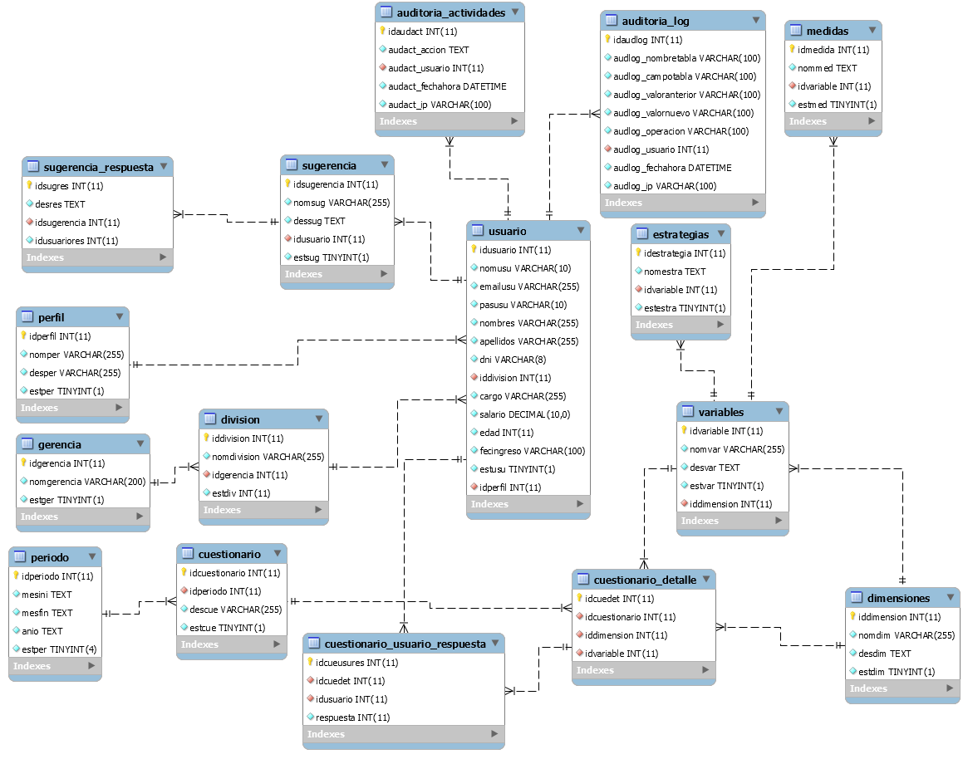

Figura 72. Modelo Entidad – Relación Sprint 4.

Fuente: (Elaboración propia)

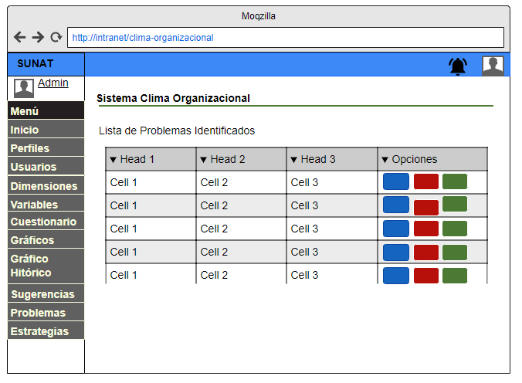

Figura 73. Prototipo H14 - 1.

Fuente: Elaboración propia.

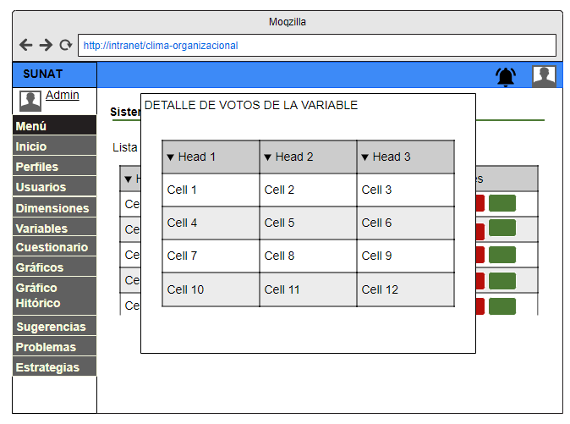

Figura 74. Prototipo H14 – 2.

Fuente: Elaboración propia.

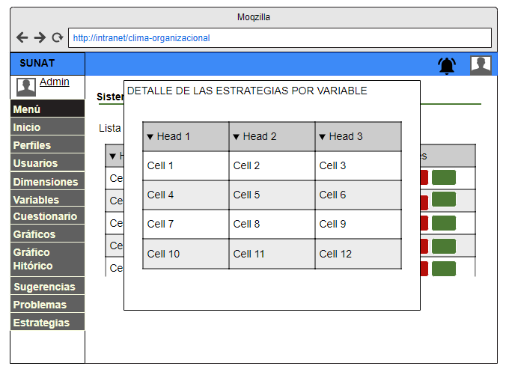

Figura 75. Prototipo H15.

Fuente: Elaboración propia.

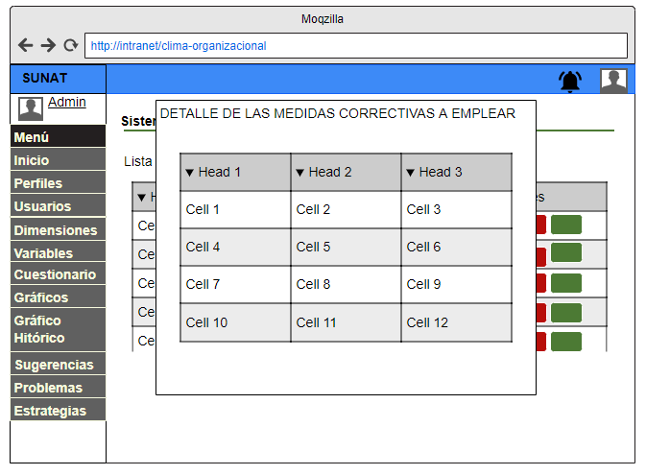

Figura 76. Prototipo H16.

Fuente: Elaboración propia.

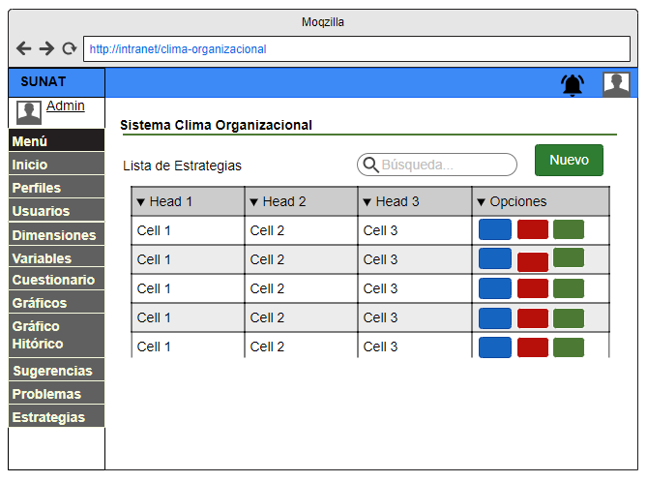

Figura 77. Prototipo H17.

Fuente: Elaboración propia.

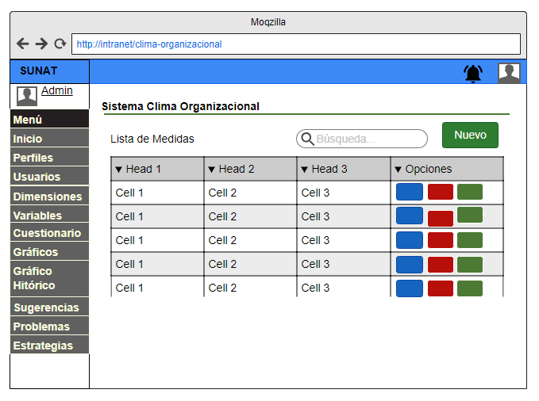

Figura 78. Prototipo H18.

Fuente: Elaboración propia.

**Tablero de Scrum Actualizado:** Al final de cada día durante el Sprint 4 se fue actualizando el tablero de Scrum; a continuación se muestra el avance diario que se obtuvo hasta su finalización:

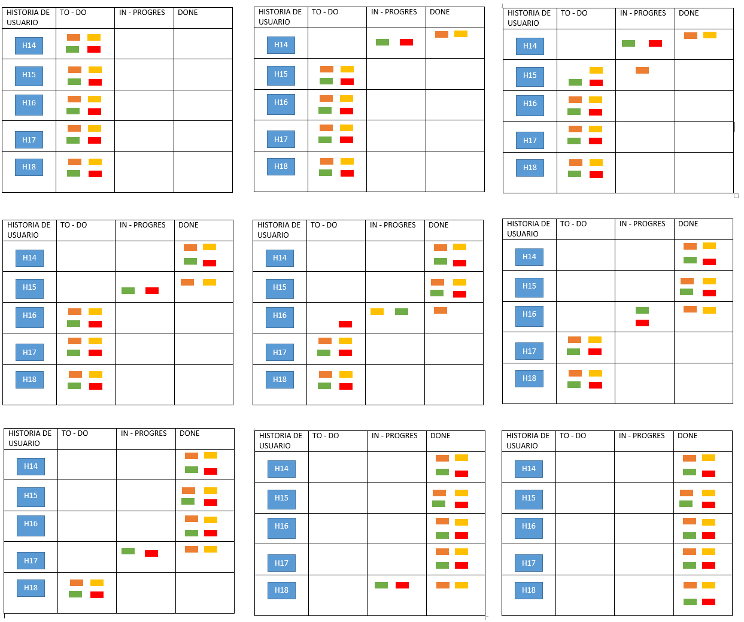

Figura 79. Tablero de Scrum Sprint 4.

Fuente: Elaboración propia.

**Registro de impedimentos actualizado:** Al realizar cada una de las historias de usuario se lograron solucionar cada uno de los impedimentos mediante los Daily Standups y la revisión del Sprint.

**Riesgos Identificados:** En el proceso de entregar entregables durante el Sprint 4 se identificaron los riesgos que pueden ser mitigados.

**Riesgos mitigados:** En el proceso de crear entregables, durante el sprint 4 se identifican riesgos y se toman acciones para mitigarlos:

Tabla 41  
Riesgos Mitigados Sprint 4.

|  |  |  |  |
| --- | --- | --- | --- |
| **N°** | **Riesgo** | **Estrategia** | **Acciones** |
| RI13 | Incluso después de capacitar, es posible que los usuarios no estén listos para el uso de la aplicación. | Mitigar | - Elaborar una serie de video tutoriales explicando cada una de las funcionalidades del sistema.  - Realizar un manual de usuario dividido por roles, a fin de ayudar al usuario a comprender el sistema.  - Brindar soporte al usuario ante cualquier duda o eventualidad que no entienda y afecte la productividad de su trabajo. |

* + - * 1. ***Realizar el StandUp Diario***

**Entradas:**

Para la realización del Standup diario se requieren del equipo Scrum y del Scrum Master, el sprint burndown chart, el tablero Scrum y del registro de impedimentos que se desarrollaron en procesos anteriores.

**Herramientas:**

**Daily StandUp:** Estas reuniones los organiza el Scrum Master, durante el desarrollo del Sprint 4 se tuvieron reuniones diarias con un time-box de 15 minutos. Cada uno de los miembros del equipo nos reunimos para dar un reporte sobre el progreso y planificar las actividades del día y damos respuesta a las tres preguntas diarias. Luego de cada reunión diaria se debate con el Scrum Master sobre temas a detalle.

**Tres Preguntas Diarias:** En las reuniones diarias respondemos a tres preguntas diarias:

* + ¿Qué he hecho desde la última reunión?
  + ¿Qué tengo planeado hacer antes de la siguiente reunión?
  + ¿Qué impedimentos u obstáculos estoy enfrentando en la actualidad?

El equipo respondió cada una de las preguntas de manera breve y concisa a fin de hacer productiva la reunión diaria.

**Salidas:**

**Sprint Burndown Chart Actualizado:** Al final de cada día durante el Sprint 4 se fue actualizando el sprint burndown chart; a continuación se muestra el avance diario que se obtuvo hasta su finalización:

Figura 80. Burndown Chart Sprint 4.

Fuente: Elaboración propia.

**Registro de impedimentos actualizado:** Al realizar cada una de las historias de usuario se lograron solucionar cada uno de los impedimentos mediante los Daily Standups y la revisión del Sprint.

* + - * 1. ***Refinar la Lista Priorizada de Pendientes del Producto***

**Entradas:**

Para refinar la lista priorizada de pendientes del producto se tiene como entradas en el proceso al equipo principal de Scrum, backlog priorizado del producto y los riesgos identificados.

**Herramientas:**

**Reunión de revisión del Backlog Priorizado del Producto:** En esta reunión se juntaron los stakeholders con el Product Owner a fin de afinar las historias de usuario y los criterios de aceptación y asegurarse que se cuenta con la información suficiente para actualizar el Backlog Priorizado del Producto.

**Salidas:**

**Backlog Priorizado del Producto actualizado:** Se actualiza el estado del desarrollo de las historia de usuario del Sprint 4.

Tabla 42  
Backlog Priorizado del Producto Actualizado.

|  |  |  |  |  |  |
| --- | --- | --- | --- | --- | --- |
| **ID** | **Épica** | **Historia de Usuario** | **Valor** | **Riesgo** | **Estado** |
| H01 | Módulo de Parametrización de Clima Organizacional | Login de Usuario | 100 | Alto | Terminado |
| H02 | Visualizar menú principal | 40 | Alto | Terminado |
| H03 | Mantenimiento de Perfiles | 40 | Medio | Terminado |
| H04 | Mantenimiento de Usuarios | 40 | Medio | Terminado |
| H05 | Mantenimiento de Dimensiones | 40 | Medio | Terminado |
| H06 | Mantenimiento de Variables | 40 | Medio | Terminado |
| H07 | Módulo de Medición de Clima Organizacional | Asignación cuestionario de Clima Organizacional | 100 | Alto | Terminado |
| H08 | Registrar cuestionario de clima organizacional | 40 | Alto | Terminado |
| H09 | Añadir dudas y/o sugerencias | 20 | Bajo | Terminado |
| H10 | Responder dudas y/0 sugerencias | 20 | Bajo | Terminado |
| H11 | Módulo de gráficos de clima Organizacional | Generar gráficos de variables clima organizacional | 100 | Medio | Terminado |
| H12 | Generar gráficos de dimensiones de Clima Organizacional | 40 | Medio | Terminado |
| H13 | Generar Histórico de información de clima organizacional | 20 | Medio | Terminado |
| H14 | Módulo de estrategias y medidas de Clima Organizacional | Identificar problemas | 100 | Alto | Terminado |
| H15 | Mantenimiento Estrategias | 40 | Medio | Terminado |
| H16 | Visualizar Estrategias por Variable | 40 | Medio | Terminado |
| H17 | Registro de Medidas Correctivas | 20 | Alto | Terminado |
| H18 | Visualizar Medidas Correctivas | 13 | Medio | Terminado |

Fuente: Elaboración propia.

* + - 1. **Fase de Revisión y Retrospectiva**
         1. ***Demostrar y Validar el Sprint***

**Entradas:**

Para demostrar y validar el sprint 4 se debe tener como entradas en el proceso al equipo principal de Scrum, los entregables del sprint, el sprint backlog, los criterios de terminado y aceptación de cada una de las historia de usuario, los riesgos identificados todo esto ya se definió en procesos anteriores.

**Herramientas:**

**Reunión de Revisión del Sprint:** Los miembros del equipo principal de Scrum y los stakeholders participan en esta reunión para la revisión de los entregables y validar así los criterios de aceptación de cada historia de usuario. La duración de esta reunión es de 3 horas donde se realizaron las siguientes validaciones:

* + **Historia de Usuario H14 – Identificar problemas**
    - CA1 – Se validó que al ingresar al sistema el usuario debe visualizar el listado de problemas que se encuentran identificados.
    - CA2 – Se validó que cada problema debe estar identificado por dimensión y variable y debe estar dividida en grave, mediana o leve.
    - CA3 – Se validó que cada problema identificado debe poder visualizarse su detalle, ver estrategias y añadir medidas correctivas.

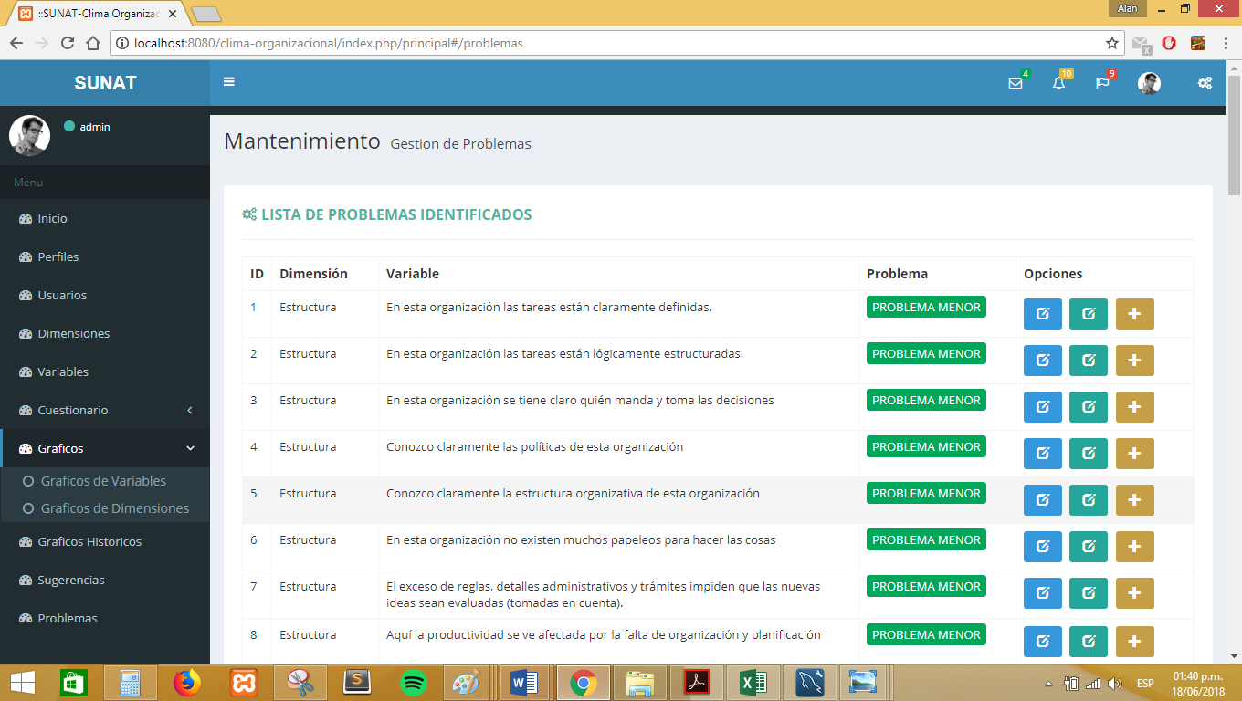

Figura 81. Entregable H14.

Fuente: Elaboración propia.

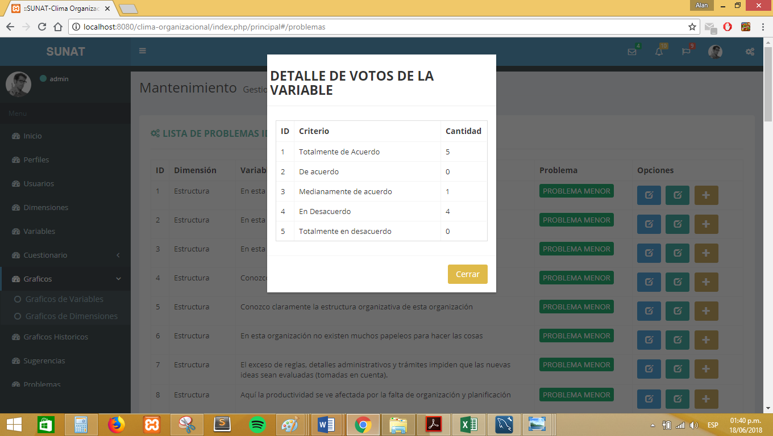

Figura 82. Entregable H14 -2.

Fuente: Elaboración propia.

* + **Historia de Usuario H15 - Mantenimiento Estrategias**
    - CA4 – Se validó que al ingresar a la opción debe visualizarse una tabla con el listado de las estrategias, con paginación de 10 registros por página, además deben existir botones con opciones de nuevo, edición y eliminación; y una caja de texto para la búsqueda.
    - CA5 – Se validó que al presionar la opción nueva debe mostrarse una ventana con los campos en blanco para el registro de las estrategias.
    - CA6 – Se validó que al presionar la opción modificar debe mostrarse una ventana con los campos asignados con la información necesaria y permitir la actualización.
    - CA7 – Se validó que al presionar la opción eliminar, el registro se quita de la tabla.
    - CA8 – Se validó que al ingresar un valor en la caja de búsqueda la lista se actualiza mostrando solo la información requerida.

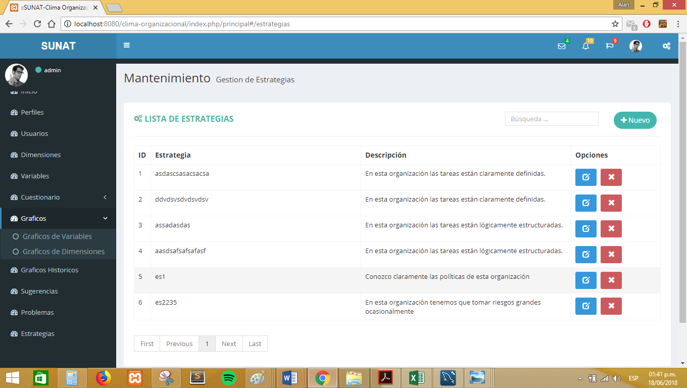

Figura 83. Entregable H15 - 1.

Fuente: Elaboración propia.

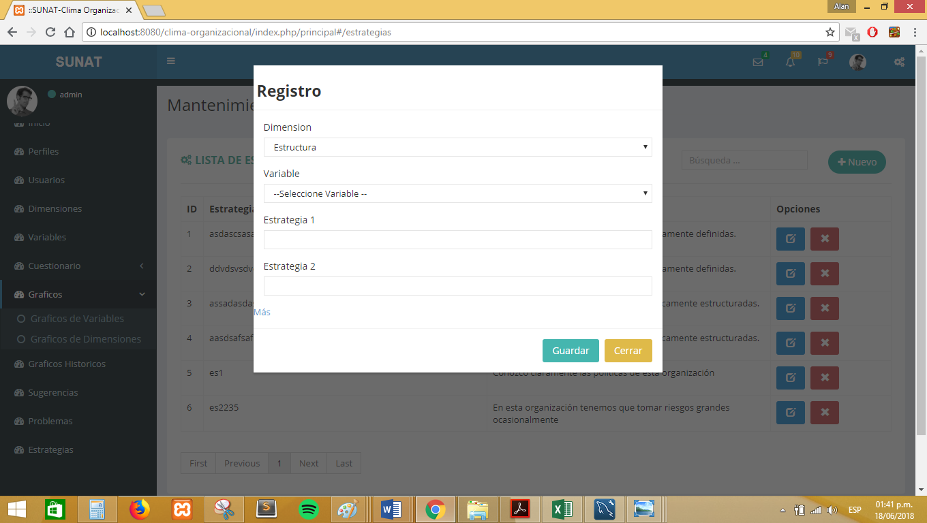

Figura 84. Entregable H15 - 2.

Fuente: Elaboración propia.

* + **Historia de Usuario H16 - Visualizar Estrategias por Variable**
    - CA9 – Se validó que al visualizar el listado de los problemas se debe presentar una opción de ver estrategias por variable.
    - CA10 – Se validó que al dar click en dicha opción debe mostrarse una ventana con el listado de las estrategias por dicha variable.

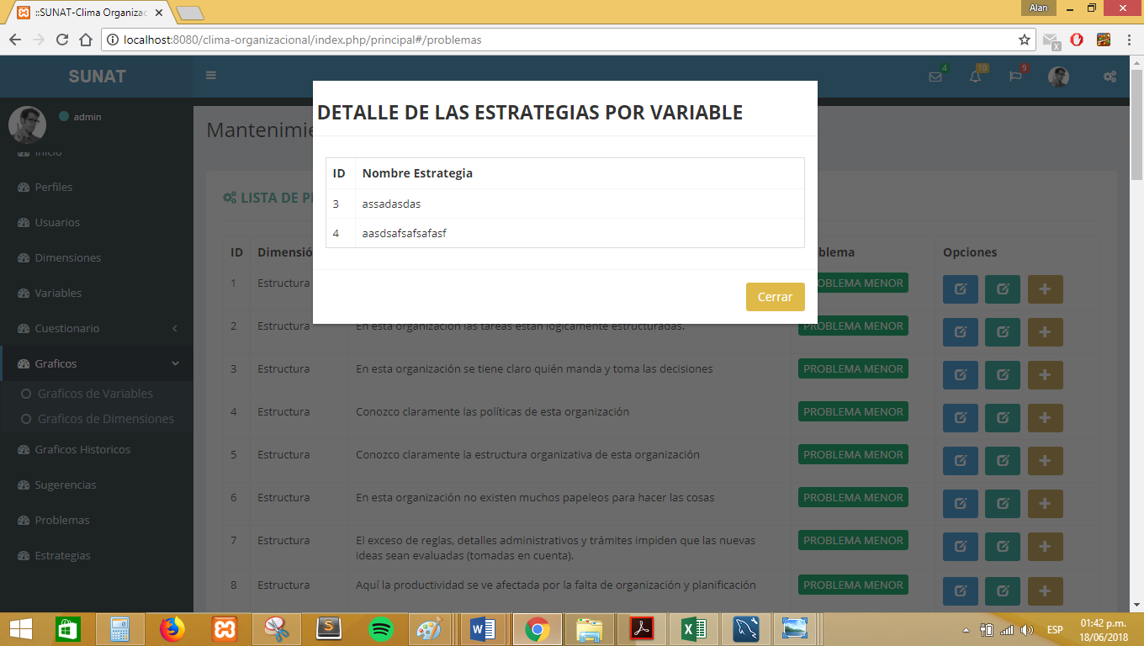

Figura 85. Entregable H16.

Fuente: Elaboración propia.

* + **Historia de Usuario H17 - Registro de Medidas Correctivas**
    - CA11 – Se validó que n el listado de los problemas se debe presentar una opción de añadir medidas correctivas.
    - CA12 – Se validó que al dar click en dicha opción debe mostrarse una ventana con el listado de las medidas correctivas y con el formulario de registro de dichas medidas.

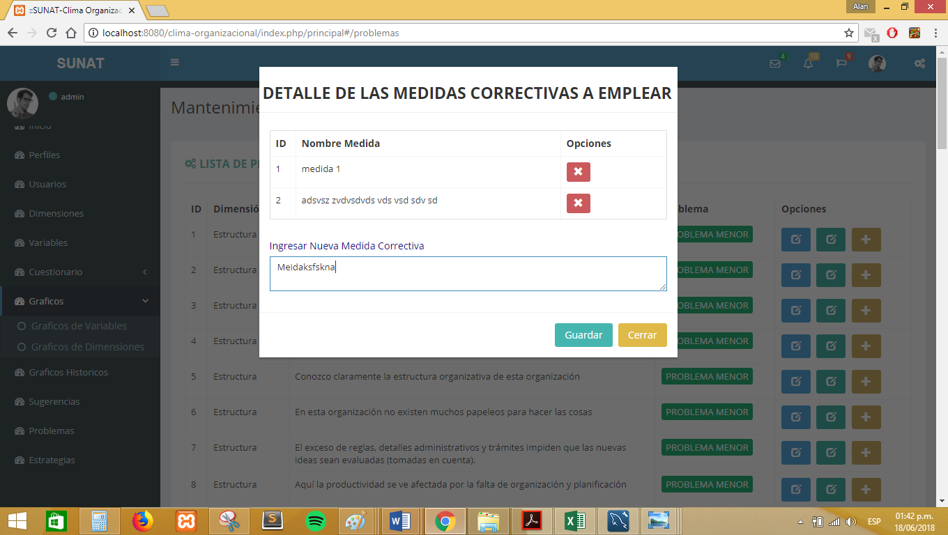

Figura 86 . Entregable H17.  
Fuente: Elaboración propia.

* + **Historia de Usuario H18 - Visualizar Medidas Correctivas**
    - CA13 – Se validó que al dar click en la opción de medidas se debe visualizar el listado de las medidas correctivas.
    - CA14 – Se validó que dicho listado debe poder contar con la opción de búsqueda.
    - CA15 – Se validó que las medidas listadas deben visualizarse conjuntamente con el tipo de dimensión y la variable de clima organizacional.

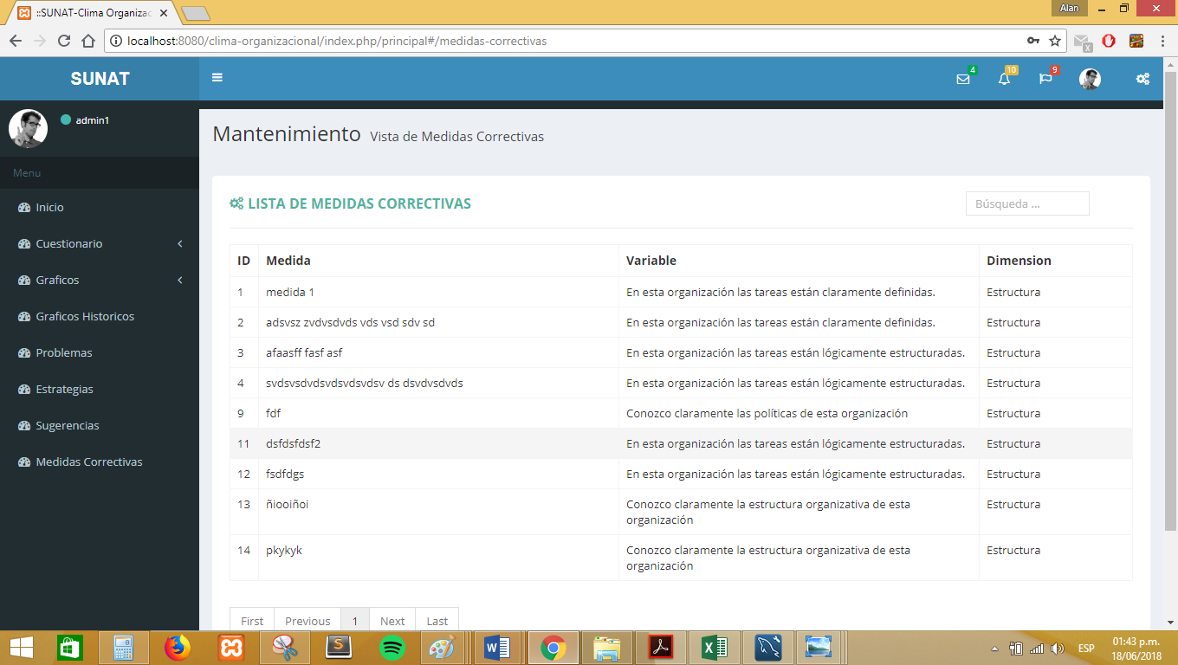

Figura 87. Entregable H18.

Fuente: Elaboración propia.

**Salidas:**

**Entregables aceptados:** Los entregables que cumplieron los criterios de aceptación son aceptados por el Product Owner y representan el incremento del producto. Se presentaron y aceptaron los siguientes entregables:

* + - Identificar Problemas.
    - Mantenimiento de Estrategias.
    - Visualizar Estrategias por Variable.
    - Registro de Medidas Correctivas.
    - Visualizar medidas correctivas.

**Riesgos Actualizados:** Los riesgos del Sprint 4 se actualizaron al finalizar el proceso de demostrar y validar el sprint.

Tabla 43  
Riesgos Actualizados Sprint 4

|  |  |  |
| --- | --- | --- |
| **N°** | **Riesgo** | **Estrategia** |
| RI13 | Incluso después de capacitar, es posible que los usuarios no estén listos para el uso de la aplicación. | Mitigado |

Fuente: Elaboración propia.

* + - * 1. ***Retrospectiva del Sprint***

**Entradas:**

Para la retrospectiva del Sprint 4 se tiene como entradas en el proceso al Scrum Master y al equipo Scrum, así como los entregables aceptados del proceso anterior.

**Herramientas:**

**Reunión de retrospectiva del Sprint:** Todos los miembros del equipo Scrum asisten a la reunión la cual organiza el scrum master y asiste el product owner aunque no es obligatoria su presencia. En esta reunión se trató de discutir aquellas cosas que el equipo necesita seguir haciendo (mejores prácticas), las cosas que el equipo necesita empezar a hacer (mejoras en el proceso) y las cosas que el equipo necesita dejar de hacer (problemas en el proceso y embotellamiento). La reunión de retrospectiva del Sprint 4 tuvo una duración de 3 horas y se generaron un lista de las mejoras accionables aceptadas.

**Salidas:**

**Lecciones Aprendidas del equipo Scrum:** En la reunión de retrospectiva se realizó una lista de lecciones aprendidas del sprint 4, los cuales se muestran en el siguiente cuadro:

Tabla 44  
Lecciones Aprendidas Sprint 4.

|  |  |
| --- | --- |
| **N°** | **LECCIONES APRENDIDAS / EXPERIENCIAS ADQUIRIDAS** |
| 1 | Al momento de realizar las pruebas unitarias de las historias de usuario realizar la comparación de pares entre miembros del equipo con la finalidad de validar cada uno de los criterios de aceptación. |
| 2 | Generar la consulta para los gráficos en formato JSON para mayor flexibilidad y adecuación de la librería Highcharts.js |
| 3 | Realizar documentación de nuestras pruebas unitarias como evidencia de prueba al pase de calidad. |
| 4 | Realizar consultas constantemente ante cualquier inconveniente que se suscite en el desarrollo, los miembros del equipo deben ser auto organizado y apoyarse unos a otros. |

Fuente: Elaboración propia.

* + - 1. **Fase de Lanzamiento**
         1. ***Envío de Entregables***

**Entradas:**

Para la realización del proceso de envió de entregables se necesitan al product owner y a los stakeholders así como los entregables aceptados del Sprint 1 y el cronograma de planificación de lanzamiento.

**Herramientas:**

**Método de desplazamiento organizacional**

**Salidas:**

**Acuerdo de entregables funcionales:** El patrocinador o el cliente da la aprobación formal del sprint 1. Los entregables cumplen con los criterios de aceptación.

**3.2 Resultados**

En base a las historias de usuario definidas y desarrolladas en cada uno de los sprints a lo largo del proyecto se obtiene como resultado la propuesta de un aplicativo web para la gestión del clima organizacional dentro de la Intendencia Nacional de Sistemas de Información (INSI) de la SUNAT. Se logró desarrollar cada una de las funcionalidades definidas en el Product Backlog que permitieron:

* Realizar la parametrización de las dimensiones y variables de Clima Organizacional que sirven para la creación del cuestionario de Clima Organizacional y que a su vez permitió el almacenamiento y el dinamismo para la creación de gráficos e identificación de problemas; con esto se mejora considerablemente el tiempo respecto a la forma manual en que se realizaba anteriormente.
* Desarrollar el cuestionario de Clima Organizacional de forma online para los Colaboradores a fin de que sirva para la identificación de los problemas, la creación de estrategias y las medidas correctivas a realizar. Esto ahorra tiempo en el procesamiento de la información y agiliza el desarrollo del cuestionario ya que anteriormente se debía imprimir y realizarla manualmente.
* Ingresar dudas y/o sugerencias por parte de los colaboradores para que el analista de RRHH, jefe o gerente inmediato y otras colaboradores la visualicen y las respondan, esto ayudó a que exista feedback constante entre colaboradores de la INSI y a su vez absolver dudas de diversa índole.
* Generación automática de gráficos de clima organizacional, se muestran diversos gráficos por dimensión y por variable que son generados automáticamente y se pueden consultar en línea; se logró mejorar considerablemente la generación de gráficos ya que no se realizarán de forma manual, además que el sistema va a permitir imprimirlos y exportarlos a diversos formatos para su análisis.
* Generación de gráfico Histórico de clima organizacional, se genera automáticamente un gráfico que consolida información de las dimensiones y variables de clima organizacional por periodos establecidos, se logra mejorar en tiempo respecto a la situación anterior donde se realizaban gráficos en Excel y no se guardaba la información generada.
* Identificación de los problemas de clima organizacional, basándonos en el cuestionario de clima organizacional se procesa la informacion para mostrar los problemas de manera automática lo cual permite a los jefes y gerentes a tener información de manera inmediata a comparación de la situación anterior donde para identificar problemas tenían que digitalizar antes las respuestas y generar un Excel que demoraba y no era información exacta.
* La aplicación web brinda un lista de estrategias por variable de clima organizacional, esto permite que los jefes y/o gerentes al identificar un problema pueda visualizar que estrategia pueden elegir para mejorarla y si tiene un estrategia propia también poder ingresarla.
* La aplicación web brinda la opción para ingresar las medidas correctivas por problema identificado, esto será comunicado a cada uno de los colaboradores para su discusión en una reunión presencial con los jefes y/o gerentes.

Tabla 45  
*Cuadro Comparativo del antes y después de la mejora de la gestión de clima organizacional en la INSI – SUNAT.*

|  |  |
| --- | --- |
| **ANTES DE LA MEJORA** | **DESPUES DELA MEJORA** |
| * Registro de las dimensiones y variables de Clima organizacional de manera manual. | * Se parametrizan cada una de las dimensiones y variables de clima organizacional en la aplicación web. |
| * Generación y procesamiento de la informacion del cuestionario de clima organizacional de manera manual y con ayuda de Microsoft Excel. | * Se realiza el cuestionario de clima organizacional de manera online donde su generación y procesamiento es automático. |
| * No se tiene manera de centralizar las dudas y/o sugerencias, muchas veces son verbales, o se hace caso omiso a los correos electrónicos y no llegan a oídos de los gerentes o jefes. | * Se permite el ingreso de cualquier duda o sugerencia, dicho mensaje llegará al analista de RRHH, jefes y gerentes para que den una respuesta la cual será visible para todos los colaboradores. |
| * La generación de gráficos de Clima Organizacional se realiza con Excel y se elabora el informe de manera manual para enviárselo a los gerentes y/o jefes. | * La generación de los gráficos de clima organizacional es automática e inmediata, la informacion llega a los gerentes y/o jefes al instante y en tiempo real. |
| * La generación del grafico histórico se realiza con Excel y generalmente es un gráfico que actualizan trimestralmente. | * La generación del grafico histórico es automático y en tiempo real, está dividido por periodo y dimensión de clima organizacional. |
| * La única manera de identificar los problemas de clima organizacional es validando cada uno de los gráficos realizados en Excel y generar un documento con filtros que indique cual es la variable en el que los colaboradores en mayor cantidad se encuentren en desacuerdo. | * Se muestra un listado de los problemas basándonos en la informacion ingresada por los colaboradores. Se clasifican por problemas menores, peligrosos y graves. |
| * No se cuenta con la informacion de estrategias de clima organizacional. | * El sistema permite el ingreso de estrategias por variable de clima organizacional, cuando presente problemas se podrá visualizar dichas estrategias. |
| * Muchas veces las medidas que se toman no son comunicadas a los colaboradores o se hace caso omiso al informe presentado por el analista de RRHH. | * Publicar las medidas correctivas por problema identificado y citar a una reunión, será visualizado por los colaboradores para su discusión. |

Fuente: (Elaboración propia).

Tabla 46  
Lista de logros del proyecto.

|  |
| --- |
| **LOGROS** |
| Los procesos se realizan de manera automática. |
| El proceso de gestión de clima organizacional se realiza de forma más óptima comparada con lo de antes de la mejora. |
| Satisfacción requerimientos de los colaboradores. |
| Reducir el tiempo de creación del cuestionario de clima organizacional. |
| Reducir el tiempo en la generación de gráficos de clima organizacional. |
| Optimizar los recursos humanos al momento de la gestión del clima organizacional |

Fuente: (Elaboración propia).

**CONCLUSIONES**

* Scrum se caracteriza por su auto-organización, colaboración y desarrollo iterativo lo cual permitió una comunicación efectiva con el quipo para analizar la problemática y definir así los requerimientos correctamente.
* La aplicación de Scrum sirvió para ir presentándole al usuario el avance de la aplicación web al finalizar cada uno de los sprints, evitando tener cambios fuertes a futuro que impacten en el proyecto de manera negativa

y retrasen su desarrollo.

* El desarrollo del Product Backlog y el Sprint Backlog ayudó a priorizar cada uno de los requerimientos y estimarlas para así tener una visión clara del alcance en cada iteración del proyecto.
* La elaboración de las historias de usuario permitieron ver la descripción de cada uno de los requerimientos para su maquetación y futuro desarrollo.
* A partir del estudio del clima organizacional, mediante un análisis conveniente y riguroso de los resultados, así como generando reportes inteligentes, pueden desplegarse las estrategias críticas que fortalezcan u optimicen las dimensiones estudiadas, lo que impactará significativamente no sólo en la moral y bienestar de la organización, sino también en el fortalecimiento de su cultura y mejora de sus resultados.
* La finalidad de crear la aplicación web es para optimizar cada uno de los procesos de clima organizacional, el cual se han convertido en una herramienta gerencial estratégica apoyados en sistemas de información que permitirán a los gerentes intervenir en los puntos que se consideren críticos para así establecer propuestas de mejora oportunas que permitan obtener mejores logros en los objetivos y se corrijan a tiempo aquellos factores que puedan afectar la motivación o desempeño de los colaboradores.
* Al evaluar el clima organizacional de una empresa los sistemas de información están jugando un papel fundamental convirtiéndose en una herramienta importante pues proporciona información clave para la toma de decisiones en la empresa objeto de estudio.
* El presente trabajo de investigación realizó cada una de las historias de usuario de cada iteración definidas en el proyecto, en total fueron cuatro sprints que se desarrollaron por fases cumpliendo con cada una de las solicitudes especificadas por el cliente, dando como resulta la propuesta de aplicación web, de esta manera se cumplió con el objetivo de la presente investigación.

**RECOMENDACIONES**

* Previo al inicio de la aplicación de Scrum debemos de capacitar a los integrantes sobre los procedimientos que se siguen en este framework.
* Scrum sirve para proyectos ágiles y pueden realizarse a corto tiempo, si va a desarrollar proyectos de gran envergadura y que impliquen grandes recursos humanos no es muy recomendable.
* Si se requiere realizar proyectos con extensa documentación, Scrum no es el adecuado.
* La aplicación web es solo un medio para la medición de las variables de clima organizacional, para mejorarla se debe de crear un ambeinte de confianza entre colaboradores, hacer que los empleados se sientan escuchados, potenciar la formación, fomentar la competición sana, entre otros.

# **REFERENCIAS BIBLIOGRÁFICAS**

Alamaraz Hernandez, J. (2011). *Desarrollo de una aplicación Web para la gestión de entornos Virtuales.* Madrid: Universidad Complutense Madrid.

Aleman Lindeman, R., & Leon Simancas, J. (2014). *Propuesta de un sistema de mejoramiento del clima organizacional en la empresa Glormed Colombia S.A.* Colombia: Universidad de Cartagena.

Alvarez, M. (9 de Mayo de 2001). *Qué es PHP.* Obtenido de https://www.desarrolloweb.com/articulos/392.php

Amaya Balaguera, Y. D. (2012). *Metodologías ágiles y desarrollo de aplicaciones móviles.* Boyacá: Universidad Pedagógica y Tecnológica de Colombia. Obtenido de http://repositorio.uigv.edu.pe/bitstream/handle/20.500.11818/832/Memoria-COMTEL-2013-177-184.pdf?sequence=1&isAllowed=y

Basalo, A. (28 de Agosto de 2014). *Qué es AngularJS.* Obtenido de https://desarrolloweb.com/articulos/que-es-angularjs-descripcion-framework-javascript-conceptos.html

Brunet, L. (2009). *El clima de trabajo en las organizaciones: Definición, diagnostico y consecuencias.* México: Trillas.

Cabero, J. (2005). *Cibersociedad y juventud: la cara oculta (buena) de la Luna.* Coruña: Netbiblo.

COPEME. (2009). *Consorcio de Organizaciones Privadas de Promoción al desarrollo de la micro y pequeña empresa.* Obtenido de https://sptf.info/images/medicion_del_clima_laboral.pdf

Diaz Ortiz, J., & Romero Suarez, M. (2017). *Desarrollo e Implementacion de un aplicativo web, utilizando la metodologia Scrum, para mejorar el proceso de atencion al cliente en la empresa Z aditivos S.A.* Lima: Universidad Autónoma del Perú.

Diaz Pinilla, M. (2008). *Gestión Humana.* Barranquilla , Colombia: La primavera.

Diez Gonzalez, N. (2016). *Uso de las TIC y el desempeño laboral de los trabajadores administrativos del ministerio Público de Tarapoto del distrito fiscal de San Martin.* Tarapoto: Universidad Cesar Vallejo.

Equihua, A. (0922 de 2016). *15 estrategias para mejorar el clima laboral con impacto inmediato en tu empresa.* Obtenido de http://instintoemprendedor.com/estrategias-para-mejorar-el-clima-laboral/

Firma-e. (14 de 10 de 2014). *Pilares de la Seguridad de la Información: confidencialidad, integridad y disponibilidad*. Obtenido de https://www.firma-e.com/blog/pilares-de-la-seguridad-de-la-informacion-confidencialidad-integridad-y-disponibilidad/

Fontán, M. (25 de octubre de 2012). Obtenido de CodeIgniter, un framework PHP para el desarrollo rápido de aplicaciones web.: http://www.adwe.es/codigo/codeigniter-framework-php-desarrollo-aplicaciones-web

Gomez, C. (2004). *Diseño, construcción y validación de un instrumento que evalúa clima organizacional en empresas colombianas, desde la teoría de respuesta al ítem.* Colombia: IPAO.

Gutierrez, J. (2011). *¿Qué es un framework web?* Obtenido de https://www.cssblog.es/guias/Framework.pdf

Joblers. (2013). *¿Cómo medir el clima organizacional?* Obtenido de ¿Cómo medir el clima organizacional?: https://www.joblers.net/como-medir-el-clima-organizacional/

Lara Flores, J. (2008). *Sistema de Información para la configuración y aplicación de encuestas de clima laboral.* Lima: PUCP.

Morales Barrios, C. (2014). *Diseño de Ivestigación para un sistema de informacion que permita la captura de datros del clima organizacional y satisfacción laboral en una organización.* Guatemala: Universdiad de San Carlos de Guatemala.

Palacio, J. (2008). *Flexibilidad con Scrum.* Zaragoza: safeCreative.

Palacio, J., & Ruata, C. (2011). *Scrum Manager - Gestión de Proyectos.* Zaragoza: Safe Creative.

Pérez Porto, J. (2016). *Definicion.de.* Obtenido de https://definicion.de/metodologia/

Pérez, D. (03 de Julio de 2007). *Maestros del Web.* Obtenido de http://www.maestrosdelweb.com/que-es-javascript/

Robbins, S. (2004). *Comportamiento Organizacional , 10ma edición.* San Diego: Pearson Education.

Rouse, M. (enero de 2015). *searchdatacenter.* Obtenido de http://searchdatacenter.techtarget.com/es/definicion/MySQL

Satpathy, T. (2016). *A Guide to the Scrum Body of Knowledge - SBOK guide.* India: VMEdu.

Serrano Gomez, M. (2005). *Diseño, elaboracion y aplicacion de una encuesta de clima laboral para proponer acciones de mejora, en la empresa anchorlok de mexico ubicada en el municipio de apodaca N.L.* Mexico: Universidad Autonoma de Nuevo Leon.

SGSI. (21 de Mayo de 2015). *Blog Especializado en Sistemas de Gestión de Seguridad de Información*. Obtenido de SGSI: https://www.pmg-ssi.com/2015/05/iso-27001-que-significa-la-seguridad-de-la-informacion/

Soria Romo, R. (2009). *Emprendurismo, cultura, clima y comunicación organizacional y su aplicación a la pequeña y mediana empresa en la Zona Metropolitana de Guadalajara, México.* Málaga, España: EUMEDNET.

Tools, I. (19 de Agosto de 2014). *ISO 27001 con los activos de la información de la empresa*. Obtenido de https://www.isotools.org/2014/08/19/iso-27001-activos-informacion-empresa-3/

Trigas Gallego, M. (2012). *Metodología Scrum.* Cataluña: Universitat Oberta de Catalunya.

**ANEXO 1 – CASO DE NEGOCIO DEL PROYECTO**

**NOMBRE DEL PROYECTO: a**plicación web para la gestión del clima organizacional

**ORGANIZACIÓN:** SUNAT

**FECHA:** 09/02/2018

**CLIENTE:** División de Clima Laboral y Comunicación Interna de la SUNAT.

**PATROCINADOR:**

**1.- Descripción del Problema**

En la actualidad la Superintendencia Nacional de Aduanas y Administración tributaria – SUNAT dentro de la Intendencia Nacional de Sistemas de Información (INSI) presenta una baja productividad laboral en sus trabajadores respecto a sus funciones. Existe una falta de adaptación de los trabajadores nuevos respecto a los antiguos y lentitud en el cumplimiento de los objetivos.

Dentro de la INSI – SUNAT se ha identificado que existe una comunicación a la defensiva entre jefes de división y empleados lo cual genera desconfianza y poca cooperación para desempeñar las labores.

Muchos trabajadores se quejan de que no se realizan eventos de integración dentro del horario laboral y además que no existe una línea de carrera bien definida, a eso súmenle que falta una definición clara de la responsabilidad y el rol de cada uno de ellos dentro de la organización, no se tiene claro las tareas y desconocen el organigrama general lo cual genera descontento.

Se ha notado además que hay un alto índice de rotación de personal dentro de la intendencia, ya que al ser contratados inicialmente por tres meses mediante Contrato Administrativo de Servicios (CAS) el trabajador decide ya no renovar.

En líneas generales el mal clima organizacional está afectando en gran manera a los empleados generando estrés, inseguridad, miedos y poca motivación para desempeñarse dentro de la organización.

Todos estos problemas anteriormente descritos se hablan o conversan de manera personal entre trabajadores dentro de la organización más no se las hace conocer a los gerentes y jefes de división para que tomen cartas en el asunto y se pongan a tomar medidas preventivas y correctivas a estos problemas de clima organizacional que afectan a todo el entorno de la INSI – SUNAT.

En vista a estas causas el área de Recursos Humanos de la SUNAT ha elaborado un cuestionario de clima organizacional para que cada trabajador las responda de acuerdo a su experiencia de trabajo con la finalidad de mejorar el ambiente de trabajo en la organización, la realización de estos cuestionarios son de manera mensual, anónima y manual para luego ser recepcionados por el encargado del área de Recursos Humanos que se encarga de realizar la digitalización de uno por uno de los más de 700 cuestionarios que tiene la INSI - SUNAT mediante hojas de cálculo en Excel, lo cual genera demoras de tiempo y no es lo más óptimo de realizar.

Luego de la digitalización el encargado realiza gráficos y reportes mensuales en formato Excel de acuerdo a la información mostrada para derivárselas a los jefes y gerentes de la división quienes deben tomar medidas de acuerdo a la información mostrada, esta información no es enviada de manera rápida y consolidada.

En la actualidad no se registra un histórico de cómo ha ido evolucionando el clima laboral en la organización, tampoco se tiene un delimitación de edad, genero, área de trabajo, tiempo en la empresa, entre otras variables que serían de ayuda si se explotan de manera óptima.

Los jefes y gerentes de las divisiones del INSI – SUNAT no ven la información en tiempo real ni agrupados por variables o áreas a la que va dirigida y ello no le permite identificar de manera óptima los problemas ni mucho menos elaborar estrategias de solución para resolverlas.

**2.- Visión General del Proyecto**

**2.1 Descripción**

Elaborar una propuesta de una aplicación web para la gestión del clima organizacional basado en SCRUM en la intendencia nacional de sistemas de información de la SUNAT que permita a los jefes y/o gerentes tomar acciones correctivas a los problemas que se identifiquen, se debe realizar un cuestionario virtual e intuitiva de manera anónima y mostrar diversos gráficos que consoliden la información, además dicha aplicación debe ser amigable para todos los usuarios.

**2.2 Objetivos**

**2.2.1 Objetivo General**

Elaborar una propuesta de una aplicación web para la gestión del clima organizacional basado en SCRUM en la intendencia nacional de sistemas de información de la SUNAT.

**2.2.2 Objetivos Específicos**

* + Analizar la información del cuestionario del clima organizacional actual para su virtualización.
  + Diseñar el modelo de la solución para poder guardar información actualizada sobre los cuestionarios y generar reportes del clima organizacional de manera automática.
  + Elaborar estrategias de acuerdo al problema de clima organizacional que se presente.

**2.3 Supuestos**

* Se cuentan con los recursos disponibles dentro de la organización para el desarrollo óptimo del proyecto.
* Se tiene definido las dimensiones de clima organizacional para la medición respectiva mediante la aplicación web a desarrollar.
* El personal de la organización conoce el proceso y no tendrá inconvenientes para adaptarse a la solución propuesta.
* El equipo de trabajo conoce Scrum por lo que facilitará el desarrollo de la solución.

**2.4 Restricciones**

* Se desarrollará la solución en paralelo a las actividades cotidianas de los empleados.
* Demora en los tiempos de respuesta por parte de la alta gerencia cuando se presenten dudas en el desarrollo.
* Se define que la aplicación se use de manera interna únicamente dentro de la red de la organización.

**3.- Alineación del Proyecto con los Objetivos Estratégicos**

|  |  |  |
| --- | --- | --- |
| **Plan Estratégico** | **Objetivo Estratégico** | **Relación con el Proyecto** |
| Plan Estratégico Institucional SUNAT | Fortalecer la capacidad de gestión interna | Para cumplir con el fortalecimiento de la organización y potenciar la capacidad del personal se requiere que los empleados se encuentren motivados y sean escuchados para así realizar sus labores de manera óptima, el proyecto ayudará a que se tengan definidos las variables que están afectando al clima organizacional para su prevención. |
| Plan Estratégico Institucional SUNAT | Optimizar los recursos  físicos, técnicos,  tecnológicos, financieros  y el talento humano,  mediante la  implementación de  estrategias  interrelacionadas y  diferenciables que  potencien la capacidad  profesional y personal en  armonía con los objetivos  y metas institucionales. |

**4.- Análisis Costo – Beneficio**

**4.1 Costos**

**Recursos Humanos:**

|  |  |  |  |  |  |
| --- | --- | --- | --- | --- | --- |
| **Descripción** | **Tipo** | **Costo Unitario** | **Cantidad** | **Unidad de medida** | **Total** |
| Product Owner | Personal | S/. 50 | 440 | Hora | S/. 22000 |
| Scrum Master | Personal | S/. 35 | 440 | Hora | S/. 15400 |
| Team Scrum | Personal | S/. 20 | 440*2=880 | hora | S/. 17600 |
| **TOTAL** |  |  |  |  | S/. 55 000 |

**Hardware:**

|  |  |  |  |  |  |
| --- | --- | --- | --- | --- | --- |
| **Descripción** | **Tipo** | **Costo Unitario** | **Cantidad** | **Unidad de medida** | **Total** |
| Servidor de Aplicaciones | Hardware | S/. 2200 | 1 | Unidad | S/. 2200 |
| Servidor de Base de datos | Hardware | S/. 2200 | 1 | Unidad | S/. 2200 |
| Computadoras personales | Hardware | S/. 2200 | 4 | unidad | S/. 8800 |
| **TOTAL** |  |  |  |  | S/.13 200 |

**Software:**

|  |  |  |  |  |  |
| --- | --- | --- | --- | --- | --- |
| **Descripción** | **Tipo** | **Costo Unitario** | **Cantidad** | **Unidad de medida** | **Total** |
| Office suite | Software | S/. 88 | 4 | licencia | S/. 352 |
| Soporte Softwre Libre | Software | S/. 1200 | 1 | Unidad | S/. 1200 |
| **TOTAL** |  |  |  |  | S/.1 552 |

|  |  |
| --- | --- |
| **Descripción** | **Total** |
| Energía Electrica | S/. 3 000 |
| Internet | S/. 3 000 |
| **TOTAL** | S/. 6 000 |

**Servicios:**

**Gasto Total:**

|  |  |
| --- | --- |
| **Gasto** | **Total** |
| Recursos Humanos | S/. 55 000 |
| Hardware | S/.13 200 |
| Software | S/.1 552 |
| Servicios | S/. 6 000 |
| **TOTAL** | **S/. 75 752** |

**4.2 Beneficios**

* Reducción de tiempo en la medición de las variables de clima organizacional.
* Parametrización dinámica de las dimensiones y variables para la evaluación de clima organizacional al personal.
* Optimización en la generación de los reportes de clima organizacional.
* Mejora en el envío de la información consolidada a los jefes y/o gerentes.
* Ayuda a identificar los problemas de clima organizacional y brinda estrategias para tomar acciones preventivas y correctivas.

**5.- Análisis de Alternativas**

|  |  |
| --- | --- |
| **Alternativas** | **Razones para no seleccionarla** |
| Mantener el proceso tal cual se maneja actualmente. | Genera retrasos de tiempo a la hora de la medición del clima organizacional, y del levantamiento de la información, los reportes y por ende la gerencia no tome decisiones adecuadas. |
| Contratar un proveedor (SAPIA) para la realización de la aplicación | Se requiere desarrollar la aplicación lo más pronto posible y con la metodología Scrum, contratar un proveedor demandará mucho más tiempo y el costo será más elevado. |
| Adquirir el software MANDU | Costo excesivo y no brinda buen soporte. |